Mục lục

1. Nhiệm vụ cơ bản 2

2. Cơ cấu tổ chức và phân công nhiệm vụ 2

3. Quy trình xử lý và các dữ liệu xử lý 2

PHẦN 2: BIỂU ĐỒ ACTIVITY DIAGRAM 5

PHẦN 3: BIỂU ĐỒ CHỨC NĂNG – USE CASE DIAGRAM 6

1. SƠ ĐỒ USE CASE TỔNG QUÁT 6

1.1. Biểu đồ Use Case Xác thực 7

1.2. Biểu đồ Use Case Quản lý đối tác 11

1.3. Biểu đồ Use Case Quản lý hàng hóa 25

1.4. Biểu đồ Use Case Quản lý giao dịch 35

1.5. Biểu đồ Use Case Kiểm kê kho 44

1.6. Mô tả Use Case Thống kê doanh thu 47

PHẦN 4: BIỂU ĐỒ TUẦN TỰ – SEQUENCE DIAGRAM 48

PHẦN 5: CLASS DIAGRAM 84

1. Sơ đồ class diagram 84

2. Thẻ CRC 85

PHẦN 6 CHỨC NĂNG 96

1. Trang chủ Chủ Đại Lý 96

1.1. Quản lý đối tác 96

1.2. Quản lý giao dịch 100

1.3. Thống kê 102

1.4. Quản lý hàng hóa 102

1.5. Kiểm kê kho 104

1.6. Tạo tài khoản 106

1.7. Xem bảng dự trù 107

1.8. Đăng xuất 107

2. Trang chủ Quản Lý Kho 108

3. Trang chủ Nhân Viên 115

**PHẦN 1 : TỔNG QUAN VỀ HỆ THỐNG PHÂN TÍCH THIẾT KẾ HỆ THỐNG QUẢN LÝ KHO BÁNH KẸO**

## **1. Nhiệm vụ cơ bản**

Khi cửa hàng có yêu cầu nhập-xuất về hàng hóa,thì bộ phận kho sẽ thực hiện nhập cũng như xuất hàng và tổng kết tài chính kho

## **2. Cơ cấu tổ chức và phân công nhiệm vụ**

Vai trò 1: Chủ đại lý sẽ liên hệ, thương lượng giá cả, chính sách chiết khấu và điều kiện thanh toán với nhà cung cấp để đảm bảo mua hàng với giá tốt và tối ưu hóa lợi nhuận, cũng như là quản lý khách hàng, theo dỗi đơn hàng,giải quyết các vấn đề phát sinh trong giao dịch. Xem xét bản dự trù từ quản lý kho và quyết định số lượng, loại hàng cần nhập. Nếu chưa có nhà cung cấp, nghiên cứu thị trường và tìm kiếm nhà cung cấp mới.

Vai trò 2: Quản lý kho kiểm tra đơn hàng nhận theo đúng phiếu nhập hàng và xác nhận đơn hàng. Kiểm tra số lượng sản phẩm tồn kho, lập bản dự trù sản phẩm để đề xuất nhập hàng. Đảm bảo hàng hóa được sắp xếp hợp lý để dễ dàng kiểm tra và xuất hàng. Quản lý kho quản lý sổ sách( phiếu nhập - xuất hàng).

Vai trò 3: Xuất-nhập hàng .Nhân viên nhận hàng từ nhà cung cấp, kiểm tra số lượng, chất lượng và hạn sử dụng có đúng với đơn nhập hàng hay không. Sau đó sắp xếp hàng hóa vào vị trí lưu trữ, đảm bảo sản phẩm có hạn sử dụng ngắn hơn được đặt lên trước để dễ xuất hàng. Nếu không đủ, báo cáo quản lý kho để lên kế hoạch nhập bổ sung.Chuẩn bị hàng hóa và vận chuyển hàng hóa đi giao

## **3. Quy trình xử lý và các dữ liệu xử lý**

Khi có nhu cầu nhập bánh kẹo, quản lý kho sẽ kiểm tra lại hàng tồn kho ,sau đó lập một bản dự trù, bao gồm danh sách các sản phẩm cần nhập, số lượng sản phẩm dự kiến mua và chi phí tương ứng. Chủ đại lý sẽ thực hiện các công việc như liên hệ với nhà cung cấp để trao đổi về giá cả nhằm đảm bảo nhập hàng với mức giá tốt và tối ưu hóa lợi nhuận. Chủ đại lý sẽ có danh sách thông tin các nhà cung cấp bao gồm tên nhà cung cấp, số điện thoại, địa chỉ, loại hàng. Nếu như chưa có thông tin về nhà cung cấp, chủ đại lý sẽ nghiên cứu về giá thị trường, sau đó tìm kiếm các thông tin về nhà cung cấp để liên hệ và thương lượng với họ các thông tin như giá bán sỉ, chính sách chiết khấu, đồng thời yêu cầu báo bản giá chi tiết, đồng thời cần làm rõ các chi phí như phí vận chuyển, điều kiện thanh toán và chính sách đổi trả hàng hóa. Sau khi đạt được thỏa thuận, chủ đại lý sẽ xuất phiếu nhập hàng với các thông tin như tên hàng hóa, số lượng, đơn giá, tổng tiền, tên nhà cung cấp, ngày nhập hàng.Đồng thời, quản lý kho sẽ cập nhật số lượng hàng nhập vào sổ kho để dễ dàng quản lý kho. Sau đó nhân viên nhập hàng sẽ đi vận chuyển hàng về kho hay nhà cung cấp sẽ trực tiếp giao đơn hàng

Khi đơn hàng được giao đến kho,quản lý kho sẽ dựa trên mã đơn hàng để kiểm tra chi tiết đơn hàng bao gồm tên sản phẩm, số lượng , giá nhập, hạn sử dụng, tổng tiền. Nếu kiểm tra đơn hàng đúng với phiếu nhập hàng thì sẽ xác nhận đã nhận đủ đơn hàng, sau đó quản lý kho sẽ tính toán lại số tiền cần chi trả cho đơn hàng bao gồm tổng tiền đơn hàng và chi phí vận chuyển(nếu có). Nếu phát hiện có sự sai lệnh cần liên hệ lại với nhà cung cấp để giải quyết. Sau đó quản lý kho sẽ đưa lại phiếu nhập hàng cho chủ đại lý. Chủ đại lý trả tiền cho nhà cung cấp thường theo hai hình thức chính: trả tiền ngay và trả gối đầu. Trả tiền ngay là khi chủ đại lý thanh toán toàn bộ số tiền hàng ngay sau khi nhận hàng hoặc khi ký hợp đầu mua bán. Trả gối đầu là hình thức thanh toán trả chậm, trong đó chủ đại lý nhận hàng trước và thanh toán sau một khoảng thời gian nhất định, thường là 15,30,60 ngày tùy theo thảo thuận. Sau khi kiểm tra đơn hàng hợp lệ, nhân viên nhập hàng sẽ có trách nhiệm sắp xếp hàng hóa vào đúng vị trí quy định trước đó , nhân viên nhập hàng sẽ phải sắp xếp các sản phẩm có hạn sử dụng thấp hơn lên trước các sản phẩm mới để dễ dàng cho việc xuất hàng.

Quản lý kho có trách nhiệm kiểm tra hạn sử dụng, tình trạng và số lượng thực tế của các sản phẩm trong kho một cách định kỳ. Hàng tuần, quản lý kho sẽ tiến hành kiểm tra để sớm phát hiện các sản phẩm sắp hết hạn hoặc có dấu hiệu hư hỏng, từ đó đưa ra chính sách ưu đãi như giảm giá nhằm đẩy nhanh việc xuất hàng, tránh tồn kho lâu ngày. Nếu hạn sử dụng của sản phẩm còn khoảng một tuần hay có biểu hiện bị hư hỏng thì sẽ bị loại bỏ khỏi kho.Nếu số lượng thực tế không khớp với số lượng trên sổ kho thì quản lý kho sẽ xem xét và điều chỉnh số lượng cho đúng thực tế, đồng thời tìm hiểu lý do sai lệch và ghi chú lại thông tin vào sổ kho.

Chủ đại lý sẽ quản lý danh sách khách hàng với đầy đủ thông tin như tên khách hàng, địa chỉ và số điện thoại. Khi nhận được đơn hàng, chủ đại lý sẽ tạo phiếu xuất hàng bao gồm các thông tin chi tiết như mã đơn hàng, tên khách hàng, tên sản phẩm, số lượng, đơn giá, tổng tiền và ngày xuất hàng. Nhân viên xuất hàng sẽ kiểm tra số lượng tồn kho để đảm bảo đáp ứng đủ nhu cầu của đơn hàng. Nếu không đủ hàng, nhân viên sẽ báo cáo lại cho quản lý kho để lên kế hoạch nhập bổ sung kịp thời. Trong trường hợp lượng hàng hóa không đủ để giao, đại lý sẽ có hai phương thức xử lý. Cách 1 thông báo với khách hàng về tình trạng thiếu hàng và chỉnh sửa lại phiếu xuất hàng cho phù hợp với số lượng thực tế. Cách 2 thương lượng với khách hàng về thời gian giao hàng bổ sung và giao bù các sản phẩm còn thiếu trong thời gian sớm nhất. Việc xuất hàng được thực hiện theo nguyên tắc ưu tiên sản phẩm có hạn sử dụng ngắn hơn để đảm bảo hàng hóa luôn tươi mới và tránh tình trạng hết hạn trong kho. Nhân viên xuất hàng sẽ chuẩn bị hàng hóa đúng số lượng, đúng mặt hàng theo đơn xuất hàng và kiểm tra kỹ tình trạng sản phẩm để đảm bảo chất lượng còn tốt trước khi giao cho khách hàng. Điều này giúp duy trì uy tín của đại lý và đảm bảo sự hài lòng của khách hàng khi nhận hàng.Sau khi chuẩn bị đơn hàng xong, Dựa vào yêu cầu của khách hàng mà nhân viên xuất hàng sẽ vận chuyển đi giao hàng cho khách hay khách sẽ đến đại lý để lấy hàng. Sau khi lên đơn xuất hàng, quản lý kho sẽ cập nhật số lượng hàng nhập vào sổ kho để thuận tiện cho việc quản lý kho.

# **PHẦN 2: BIỂU ĐỒ ACTIVITY DIAGRAM**

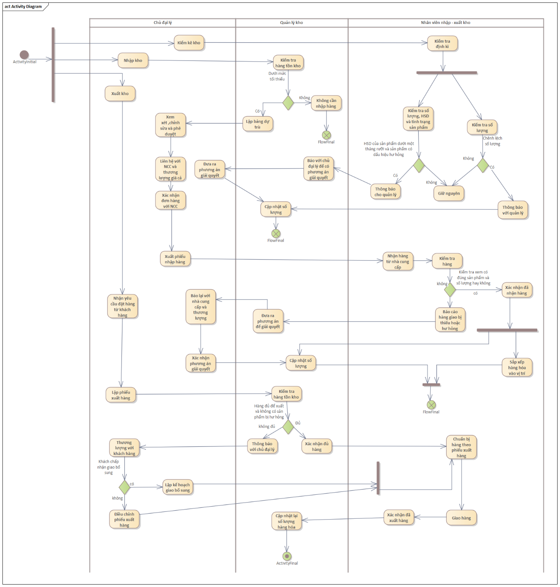

# **PHẦN 3: BIỂU ĐỒ CHỨC NĂNG – USE CASE DIAGRAM**

## **1. SƠ ĐỒ USE CASE TỔNG QUÁT**

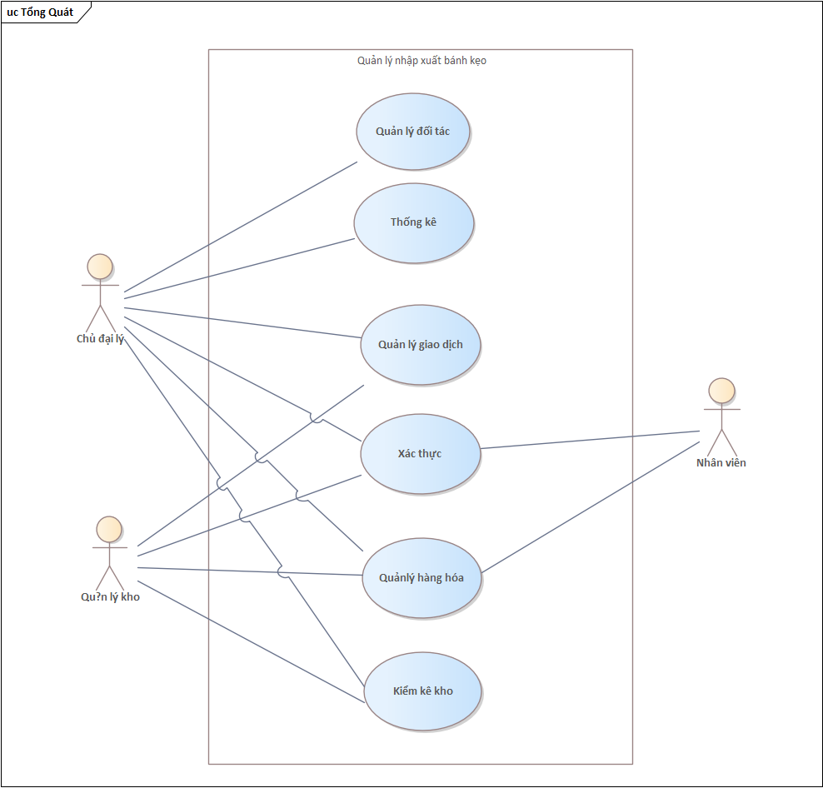

### **1.1. Biểu đồ Use Case Xác thực**

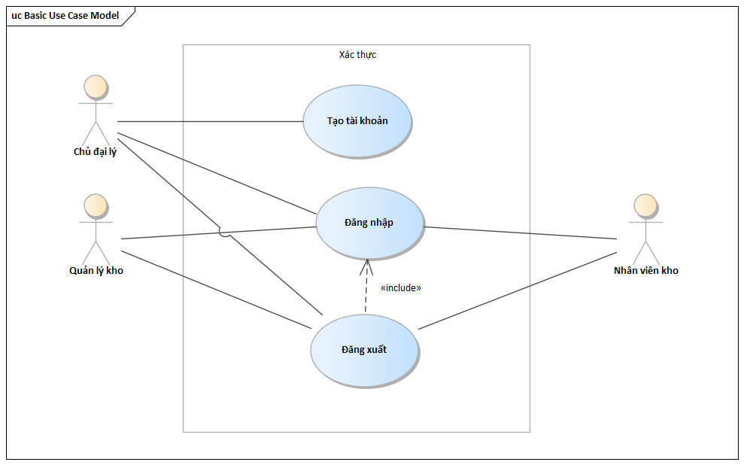

**1.1.1. Mô tả Use Case Đăng xuất**

|  |  |
| --- | --- |
| Use Case Name | Đăng xuất |
| Actor | Người dùng (Chủ đại lý, Nhân viên, Quản lý kho) |
| Trigger | Người dùng chọn chức năng “Đăng xuất” trên giao diện hệ thống. |
| Description | Use case này cho phép người dùng kết thúc phiên làm việc hiện tại và thoát khỏi hệ thống một cách an toàn. |
| Pre-Conditions | - Người dùng đã đăng nhập và đang sử dụng hệ thống. |
| Post-Conditions | + Phiên làm việc bị hủy bỏ. + Người dùng được chuyển về giao diện đăng nhập. |
| Main Flow | 1. Người dùng chọn chức năng “Đăng xuất”. 2. Giao diện gửi yêu cầu đăng xuất đến hệ thống. 3. Hệ thống xử lý yêu cầu và hủy phiên làm việc đang hoạt động. 4. Hệ thống gửi phản hồi thành công và hiển thị giao diện đăng nhập. |
| Alternate Flow | 1. Người dùng không thao tác trên hệ thống trong một khoảng thời gian nhất định. 2. Hệ thống tự động xác định timeout và tiến hành hủy phiên làm việc. |
| Exception Flow | 1. Mất kết nối với máy chủ: hiển thị thông báo lỗi "Không thể kết nối đến hệ thống. Vui lòng thử lại." 2. Lỗi hệ thống hoặc session không tồn tại: hiển thị "Phiên làm việc đã hết hạn." và tự động quay về trang đăng nhập. |

**1.1.2. Mô tả Use Case Đăng nhập**

|  |  |
| --- | --- |
| Use Case Name | Đăng nhập |
| Actor | Người dùng (Chủ đại lý, Nhân viên, Quản lý kho) |
| Trigger | Người dùng truy cập giao diện hệ thống và chọn chức năng “Đăng nhập”. |
| Description | Use case này cho phép người dùng truy cập vào hệ thống thông qua tên đăng nhập và mật khẩu. |
| Pre-Conditions | - Người dùng đã có tài khoản hợp lệ trong hệ thống. |
| Post-Conditions | + Người dùng đăng nhập thành công và được chuyển đến giao diện làm việc tương ứng. |
| Main Flow | 1. Người dùng truy cập giao diện đăng nhập. 2. Hệ thống hiển thị form nhập tên đăng nhập và mật khẩu. 3. Người dùng nhập tên đăng nhập và mật khẩu. 4. Giao diện gửi yêu cầu xác thực đến hệ thống. 5. Hệ thống kiểm tra tính hợp lệ dữ liệu đầu vào. 6. Nếu hợp lệ, hệ thống truy vấn thông tin từ CSDL. 7. Hệ thống xác minh thông tin đăng nhập. 8. Gửi phản hồi đăng nhập thành công và chuyển đến giao diện chính. |
| Alternate Flow | 6.1. Nếu dữ liệu không hợp lệ: hệ thống yêu cầu người dùng nhập lại thông tin. 7.1. Nếu sai tên đăng nhập/mật khẩu: hệ thống thông báo lỗi đăng nhập thất bại. |
| Exception Flow | 1. Mất kết nối với hệ thống: hệ thống hiển thị thông báo lỗi. 2. Lỗi truy vấn CSDL hoặc xác minh: hệ thống thông báo lỗi. |

**1.1.3. Mô tả Use Case Tạo tài khoản**

|  |  |
| --- | --- |
| Use Case Name | Tạo tài khoản |
| Actor | Chủ đại lý |
| Trigger | Chủ đại lý chọn chức năng tạo tài khoản từ giao diện. |
| Description | Use case này cho phép chủ đại lý tạo tài khoản mới cho nhân viên hoặc quản lý kho. |
| Pre-Conditions | - Người dùng đã đăng nhập với vai trò chủ đại lý. |
| Post-Conditions | -Tài khoản mới được lưu thành công trong hệ thống. |
| Main Flow | 1. Chủ đại lý mở trang đăng ký. 2. Giao diện gửi yêu cầu hiển thị form đăng ký. 3. Chủ đại lý nhập thông tin đăng ký. 4. Giao diện gửi dữ liệu đến hệ thống để xác thực và lưu trữ. 5. Hệ thống kiểm tra dữ liệu hợp lệ và số điện thoại có tồn tại hay không. 6. Nếu hợp lệ, hệ thống lưu vào CSDL. |
| Alternate Flow | 5.1. Nếu dữ liệu không hợp lệ: hệ thống yêu cầu nhập lại. 5.2. Nếu số điện thoại đã tồn tại: hệ thống thông báo trùng lặp. |
| Exception Flow | 1. Lỗi kết nối đến cơ sở dữ liệu. 2. Lỗi ghi dữ liệu thất bại: hệ thống thông báo không thể lưu. |

**1.1.4. Mô tả Use Case Quên mật khẩu**

|  |  |
| --- | --- |
| Use Case Name | Quên mật khẩu |
| Actor | Người dùng |
| Trigger | Người dùng truy cập chức năng “Quên mật khẩu” trên giao diện. |
| Description | Use case này cho phép người dùng khôi phục lại mật khẩu khi bị quên. |
| Pre-Conditions | - Người dùng đã có tài khoản trước đó. |
| Post-Conditions | + Mật khẩu mới được cập nhật thành công hoặc thông báo tài khoảng không tồn tại |
| Main Flow | 1. Người dùng nhập email hoặc số điện thoại. 2. Hệ thống xác minh thông tin. 3. Nếu hợp lệ, hệ thống gửi mã OTP hoặc link reset qua email/SMS. 4. Người dùng nhập OTP hoặc click link. 5. Hệ thống xác minh và cho phép đặt lại mật khẩu. 6. Người dùng nhập mật khẩu mới và hệ thống cập nhật. |
| Alternate Flow | 3.1. Nếu không tồn tại email/số điện thoại: hệ thống thông báo lỗi. 4.1. Nếu mã OTP không chính xác: yêu cầu nhập lại. |
| Exception Flow | 1. Lỗi gửi OTP hoặc kết nối đến hệ thống gửi SMS/Email. 2. Hệ thống lỗi khi cập nhật mật khẩu mới. |

### 1.2. Biểu đồ Use Case Quản lý đối tác

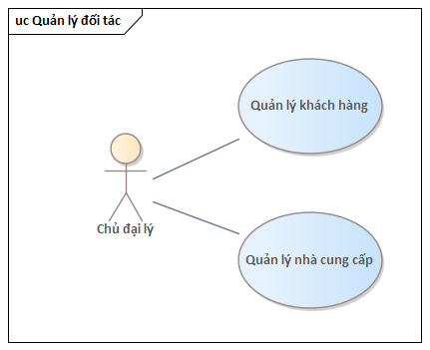

**1.2.1. Biểu đồ Use Case Quản lý nhà cung cấp**

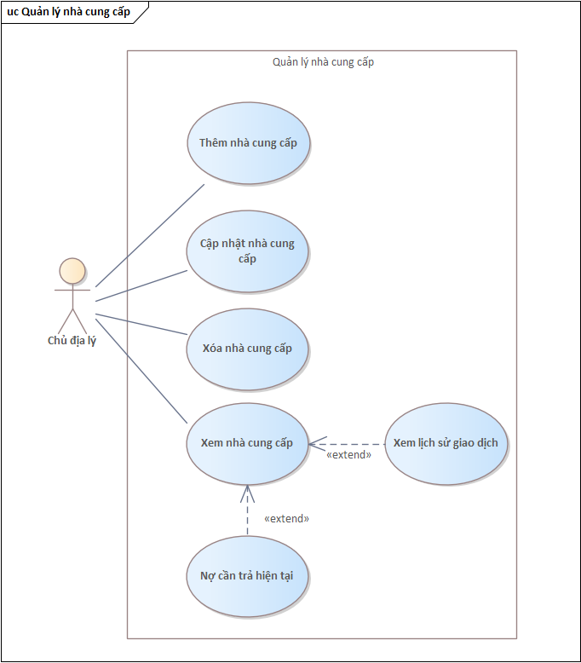

**1.2.1.1. Mô tả Use Case Thêm nhà cung cấp**

|  |  |
| --- | --- |
| Use Case Name | Thêm nhà cung cấp |
| Actor | Chủ đại lý |
| Trigger | Người dùng chọn chức năng thêm nhà cung cấp trên giao diện hệ thống. |
| Description | Use case này cho phép chủ đại lý thêm mới một nhà cung cấp vào hệ thống khi cần giao dịch nhập hàng. |
| Pre-Conditions | - Người dùng đã đăng nhập hệ thống với vai trò là chủ đại lý. |
| Post-Conditions | + Nhà cung cấp mới được lưu thành công vào hệ thống. |
| Main Flow | 1. Người dùng chọn chức năng thêm nhà cung cấp. 2. Giao diện hiển thị form nhập thông tin nhà cung cấp. 3. Người dùng nhập đầy đủ thông tin nhà cung cấp. 4. Hệ thống kiểm tra tính hợp lệ của dữ liệu. 5. Hệ thống kiểm tra xem nhà cung cấp đã tồn tại hay chưa trong CSDL. 6. Nếu nhà cung cấp chưa tồn tại, hệ thống lưu thông tin vào CSDL. 7. Hệ thống hiển thị thông báo thêm nhà cung cấp thành công. |
| Alternate Flow | 5.1. Nếu nhà cung cấp đã tồn tại trong hệ thống: 5.1a. Hệ thống hiển thị thông báo 'Nhà cung cấp đã tồn tại'. 5.1b. Người dùng được yêu cầu kiểm tra lại thông tin. |
| Exception Flow | 4.1. Nếu dữ liệu nhập vào không hợp lệ: 4.1a. Hệ thống hiển thị thông báo lỗi và yêu cầu nhập lại. 4.1b. Use case quay lại bước 3. |

**1.2.1.2. Mô tả Use Case Cập nhật nhà cung cấp**

|  |  |
| --- | --- |
| Use Case Name | Cập Nhật Nhà Cung Cấp |
| Actor | Chủ đại lý |
| Trigger | Người dùng chọn chức năng cập nhật nhà cung cấp từ danh sách hiển thị. |
| Description | Use case này cho phép chủ đại lý cập nhật thông tin một nhà cung cấp đã có trong hệ thống. |
| Pre-Conditions | - Người dùng đã đăng nhập hệ thống với vai trò là chủ đại lý. - Danh sách nhà cung cấp đã được hiển thị. |
| Post-Conditions | + Dữ liệu nhà cung cấp được cập nhật thành công trong hệ thống. |
| Main Flow | 1. Người dùng mở danh sách nhà cung cấp. 2. Giao diện gửi yêu cầu lấy dữ liệu nhà cung cấp. 3. Hệ thống truy vấn thông tin và hiển thị danh sách nhà cung cấp. 4. Người dùng chọn nhà cung cấp cần cập nhật. 5. Người dùng nhập thông tin cần cập nhật. 6. Hệ thống kiểm tra tính hợp lệ của dữ liệu. 7. Hệ thống gửi thông tin cập nhật đến cơ sở dữ liệu. 8. Cơ sở dữ liệu cập nhật và xác nhận thành công. 9. Hệ thống hiển thị thông báo cập nhật thành công. |
| Alternate Flow | 6.1. Nếu dữ liệu nhập vào không hợp lệ: 6.1a. Hệ thống hiển thị thông báo lỗi và yêu cầu nhập lại. 6.1b. Use case quay lại bước 5. |
| Exception Flow | 9.1. Nếu mất kết nối với hệ thống hoặc lỗi truy vấn dữ liệu: 9.1a. Hệ thống hiển thị thông báo lỗi. 9.1b. Use case dừng hoặc quay lại bước 1 sau khi khôi phục kết nối. |

**1.2.1.3. Mô tả Use Case Xóa nhà cung cấp**

|  |  |
| --- | --- |
| Use Case Name | Xóa Nhà Cung Cấp |
| Actor | Chủ đại lý |
| Trigger | Người dùng chọn chức năng xóa nhà cung cấp trên giao diện hệ thống. |
| Description | Use case này cho phép chủ đại lý xóa một nhà cung cấp ra khỏi hệ thống nếu không còn liên quan đến công nợ hay đơn hàng nào. |
| Pre-Conditions | - Người dùng đã đăng nhập hệ thống với vai trò là chủ đại lý. |
| Post-Conditions | - Nhà cung cấp được xóa thành công khỏi hệ thống (nếu đủ điều kiện). |
| Main Flow | 1. Người dùng mở danh sách nhà cung cấp. 2. Giao diện gửi yêu cầu truy vấn danh sách nhà cung cấp. 3. Hệ thống truy vấn danh sách và trả về dữ liệu nhà cung cấp. 4. Giao diện hiển thị danh sách nhà cung cấp. 5. Người dùng chọn nhà cung cấp cần xóa. 6. Giao diện gửi yêu cầu xóa nhà cung cấp đến hệ thống. 7. Hệ thống kiểm tra điều kiện xóa (công nợ, đơn hàng liên quan). 8. Nếu đủ điều kiện, hệ thống xóa nhà cung cấp khỏi CSDL. 9. Hệ thống xác nhận và hiển thị thông báo xóa thành công. |
| Alternate Flow | 8.1. Nếu nhà cung cấp không đủ điều kiện xóa: Hệ thống hiển thị thông báo không thể xóa do còn công nợ hoặc liên kết dữ liệu. |
| Exception Flow | 9. Lỗi hệ thống hoặc kết nối cơ sở dữ liệu: 9.1. Hệ thống hiển thị thông báo lỗi kỹ thuật. 9.2. Giao diện yêu cầu thử lại hoặc quay về danh sách nhà cung cấp. |

**1.2.1.4. Mô tả Use Case Xem nhà cung cấp**

|  |  |
| --- | --- |
| Use Case Name | Xem nhà cung cấp |
| Actor | Chủ đại lý |
| Trigger | Người dùng chọn chức năng 'Nhà cung cấp' trên giao diện hệ thống. |
| Description | Use case này cho phép chủ đại lý xem danh sách và thông tin chi tiết của các nhà cung cấp đã đăng ký trong hệ thống. |
| Pre-Conditions | - Người dùng đã đăng nhập hệ thống với vai trò là chủ đại lý. |
| Post-Conditions | + Danh sách và thông tin chi tiết nhà cung cấp được hiển thị đầy đủ. |
| Main Flow | 1. Người dùng chọn chức năng 'Nhà cung cấp'. 2. Giao diện gửi yêu cầu truy vấn danh sách nhà cung cấp lên hệ thống. 3. Hệ thống tiếp nhận và gửi yêu cầu truy vấn danh sách đến CSDL. 4. CSDL trả về danh sách nhà cung cấp cho hệ thống. 5. Hệ thống hiển thị danh sách nhà cung cấp cho người dùng. 6. Người dùng chọn một nhà cung cấp cụ thể. 7. Giao diện gửi yêu cầu truy vấn thông tin chi tiết nhà cung cấp đó. 8. Hệ thống truy vấn CSDL và trả về dữ liệu chi tiết. 9. Giao diện hiển thị thông tin chi tiết nhà cung cấp. |
| Alternate Flow | -Không có |
| Exception Flow | 2.1. Nếu xảy ra lỗi truy vấn dữ liệu (mất kết nối CSDL hoặc lỗi hệ thống): 2.1a. Hệ thống hiển thị thông báo lỗi 'Không thể truy xuất dữ liệu. Vui lòng thử lại sau.' 2.1b. Use case kết thúc hoặc quay lại bước 1. |

**1.2.1.5. Mô tả Use Case Nợ cần trả hiện tại**

|  |  |
| --- | --- |
| Use Case Name | Quản Lý Công Nợ Nhà Cung Cấp |
| Actor | Chủ đại lý |
| Trigger | Chủ đại lý chọn chức năng thanh toán nợ cho nhà cung cấp. |
| Description | Use case này cho phép chủ đại lý thực hiện việc tra cứu và thanh toán nợ hiện tại cho từng nhà cung cấp. |
| Pre-Conditions | - Người dùng đã đăng nhập với vai trò chủ đại lý. - Có tồn tại thông tin nhà cung cấp và công nợ cần thanh toán. |
| Post-Conditions | - Hệ thống ghi nhận thanh toán công nợ thành công nếu hợp lệ. |
| Main Flow | 1. Chủ đại lý mở trang danh sách nhà cung cấp. 2. Giao diện gửi yêu cầu truy vấn danh sách nhà cung cấp. 3. Hệ thống truy vấn CSDL và trả về danh sách. 4. Người dùng chọn nhà cung cấp cần xem chi tiết. 5. Hệ thống trả về thông tin chi tiết nhà cung cấp. 6. Người dùng chọn mục "Nợ cần trả". 7. Giao diện gửi yêu cầu truy vấn dữ liệu nợ. 8. Hệ thống truy vấn CSDL và trả về dữ liệu nợ cần trả. 9. Người dùng nhập số tiền cần thanh toán và gửi yêu cầu thanh toán. 10. Hệ thống kiểm tra tính hợp lệ (không vượt quá nợ cần trả). 11. Nếu hợp lệ, hệ thống cập nhật số tiền còn lại và xác nhận thanh toán thành công. |
| Alternate Flow | 10.1. Nếu số tiền thanh toán vượt quá số nợ cần trả:  - Hệ thống hiển thị thông báo lỗi.  - Use case kết thúc. |
| Exception Flow | 1. Lỗi kết nối CSDL:  - Hệ thống hiển thị thông báo lỗi 'Không thể kết nối đến hệ thống'. 2. Lỗi trong truy vấn hoặc ghi dữ liệu:  - Hệ thống thông báo 'Thanh toán thất bại, vui lòng thử lại sau'. |

**1.2.1.6. Mô tả Use Case Xem lịch sử giao dịch**

|  |  |
| --- | --- |
| Use Case Name | Xem Lịch Sử Giao Dịch Nhà Cung Cấp |
| Actor | Chủ đại lý |
| Trigger | Người dùng chọn chức năng xem lịch sử giao dịch của nhà cung cấp từ giao diện hệ thống. |
| Description | Use case này cho phép chủ đại lý xem toàn bộ lịch sử giao dịch với nhà cung cấp, bao gồm nhập hàng, trả hàng, thanh toán. |
| Pre-Conditions | - Người dùng đã đăng nhập hệ thống với vai trò là chủ đại lý. |
| Post-Conditions | - Lịch sử giao dịch tương ứng của nhà cung cấp được hiển thị cho người dùng. |
| Main Flow | 1. Người dùng chọn chức năng xem giao dịch. 2. Giao diện gửi yêu cầu truy vấn lịch sử giao dịch của nhà cung cấp. 3. Hệ thống truy vấn các dữ liệu liên quan:  - Lịch sử nhập hàng từ nhà cung cấp.  - Lịch sử trả hàng.  - Lịch sử thanh toán công nợ. 4. Hệ thống nhận và tổng hợp dữ liệu. 5. Giao diện hiển thị danh sách giao dịch tương ứng. |
| Alternate Flow | Không có |
| Exception Flow | Không có |

**1.2.2. Biểu đồ Use Case Quản lý khách hàng**

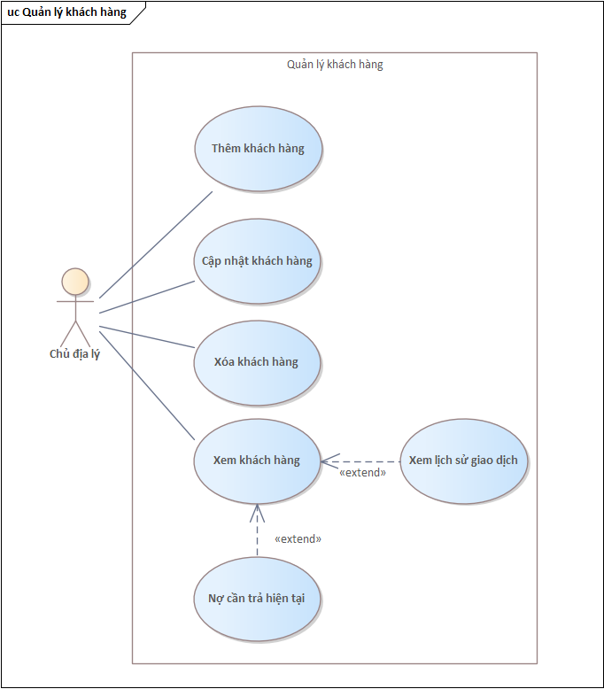

**1.2.2.1. Mô tả Use Case Thêm khách hàng**

|  |  |
| --- | --- |
| Use Case Name | Thêm khách hàng |
| Actor | Chủ đại lý |
| Trigger | Người dùng chọn chức năng thêm khách hàng trên giao diện hệ thống. |
| Description | Use case này cho phép chủ đại lý thêm mới một khách hàng vào hệ thống khi cần thực hiện giao dịch. |
| Pre-Conditions | - Người dùng đã đăng nhập hệ thống với vai trò là chủ đại lý. |
| Post-Conditions | + Khách hàng mới được lưu thành công vào hệ thống. |
| Main Flow | 1. Người dùng chọn chức năng thêm khách hàng. 2. Giao diện hiển thị form nhập thông tin khách hàng. 3. Người dùng nhập đầy đủ thông tin khách hàng. 4. Hệ thống kiểm tra tính hợp lệ của dữ liệu. 5. Hệ thống kiểm tra xem khách hàng đã tồn tại hay chưa trong CSDL. 6. Nếu khách hàng chưa tồn tại, hệ thống lưu thông tin vào CSDL. 7. Hệ thống hiển thị thông báo thêm khách hàng thành công. |
| Alternate Flow | 6.1. Nếu khách hàng đã tồn tại trong hệ thống: 6.1a. Hệ thống hiển thị thông báo 'Khách hàng đã tồn tại'. 6.1b. Người dùng được yêu cầu kiểm tra lại thông tin. |
| Exception Flow | 4.1. Nếu dữ liệu nhập vào không hợp lệ: 4.1a. Hệ thống hiển thị thông báo lỗi và yêu cầu nhập lại. 4.1b. Use case quay lại bước 3. |

**1.2.2.2. Mô tả Use Case Cập nhật khách hàng**

|  |  |
| --- | --- |
| Use Case Name | Cập nhật khách hàng |
| Actor | Chủ đại lý |
| Trigger | Người dùng chọn khách hàng cần cập nhật trên giao diện hệ thống. |
| Description | Use case này cho phép người dùng cập nhật thông tin của khách hàng đã tồn tại trong hệ thống. |
| Pre-Conditions | - Người dùng đã đăng nhập hệ thống với vai trò là chủ đại lý. |
| Post-Conditions | - Thông tin khách hàng được cập nhật thành công. |
| Main Flow | 1. Người dùng mở danh sách khách hàng. 2. Giao diện hiển thị danh sách khách hàng. 3. Người dùng chọn khách hàng cần cập nhật. 4. Người dùng nhập thông tin cần cập nhật. 5. Hệ thống kiểm tra tính hợp lệ của dữ liệu. 6. Hệ thống gửi yêu cầu cập nhật dữ liệu. 7. Dữ liệu khách hàng được cập nhật vào hệ thống. 8. Hệ thống thông báo kết quả cập nhật thành công. |
| Alternate Flow | Không có. |
| Exception Flow | Không có. |

**1.2.2.3. Mô tả Use Case Xóa khách hàng**

|  |  |
| --- | --- |
| Use Case Name | Xóa khách hàng |
| Actor | Chủ đại lý |
| Trigger | Người dùng chọn khách hàng cần xóa trên giao diện hệ thống. |
| Description | Use case này cho phép chủ đại lý xóa thông tin khách hàng khỏi hệ thống khi không còn liên quan đến giao dịch. |
| Pre-Conditions | - Người dùng đã đăng nhập hệ thống với vai trò là chủ đại lý. |
| Post-Conditions | -Khách hàng được xóa khỏi hệ thống nếu thỏa điều kiện. |
| Main Flow | 1. Người dùng mở danh sách khách hàng. 2. Giao diện hiển thị danh sách khách hàng. 3. Người dùng chọn khách hàng cần xóa. 4. Gửi yêu cầu xóa khách hàng. 5. Hệ thống kiểm tra điều kiện xóa (công nợ, đơn hàng liên quan). 6. Nếu đủ điều kiện xóa, hệ thống xóa khách hàng khỏi CSDL. 7. Hệ thống thông báo kết quả xóa thành công. |
| Alternate Flow | 8. Nếu không đủ điều kiện xóa: 8.1 Hệ thống thông báo lý do không thể xóa (còn công nợ, đang liên kết dữ liệu khác). 8.2 Người dùng được yêu cầu kiểm tra lại thông tin. |
| Exception Flow | Không có. |

**1.2.2.4. Mô tả Use Case Xem khách hàng**

|  |  |
| --- | --- |
| Use Case Name | Xem khách hàng |
| Actor | Chủ đại lý |
| Trigger | Người dùng chọn 'Khách hàng' trên giao diện hệ thống. |
| Description | Use case này cho phép chủ đại lý xem danh sách khách hàng và chi tiết thông tin từng khách hàng. |
| Pre-Conditions | - Người dùng đã đăng nhập hệ thống với vai trò là chủ đại lý. |
| Post-Conditions | - Hệ thống hiển thị thông tin chi tiết của khách hàng đã chọn. |
| Main Flow | 1. Người dùng chọn 'Khách hàng' trên giao diện. 2. Giao diện gửi yêu cầu truy vấn danh sách khách hàng. 3. Hệ thống gửi truy vấn và nhận danh sách khách hàng từ DB. 4. Giao diện hiển thị danh sách khách hàng. 5. Người dùng chọn khách hàng cần xem. 6. Giao diện gửi yêu cầu truy vấn chi tiết thông tin khách hàng. 7. Hệ thống truy vấn và trả về dữ liệu chi tiết khách hàng từ DB. 8. Giao diện hiển thị chi tiết thông tin khách hàng. |
| Alternate Flow | Không có. |
| Exception Flow | Không có. |

**1.2.2.5. Mô tả Use Case Nợ cần trả hiện tại**

|  |  |
| --- | --- |
| Use Case Name | Nợ cần trả hiện tại |
| Actor | Chủ đại lý |
| Trigger | Chủ đại lý chọn chức năng quản lý công nợ khách hàng từ giao diện. |
| Description | Use case này cho phép chủ đại lý tra cứu và thanh toán công nợ của khách hàng thông qua hệ thống. |
| Pre-Conditions | - Người dùng đã đăng nhập với vai trò chủ đại lý. |
| Post-Conditions | - Công nợ được thanh toán sẽ được cập nhật vào hệ thống. |
| Main Flow | 1. Chủ đại lý chọn 'Khách hàng'. 2. Giao diện gửi yêu cầu truy vấn danh sách khách hàng. 3. Hệ thống truy vấn dữ liệu từ DB và trả về danh sách. 4. Người dùng chọn khách hàng cần xem. 5. Giao diện truy vấn chi tiết thông tin khách hàng và công nợ. 6. Hệ thống truy vấn dữ liệu công nợ cần thu từ DB. 7. Hệ thống hiển thị thông tin công nợ. 8. Người dùng chọn thanh toán, nhập số tiền và gửi yêu cầu. 9. Hệ thống kiểm tra hợp lệ và xử lý cập nhật công nợ. 10. Hệ thống hiển thị kết quả thanh toán. |
| Alternate Flow | 8.1. Nếu số tiền vượt quá số nợ cần thu: 8.1.a. Hệ thống trả về thông báo lỗi. 8.1.b. Kết thúc use case. |
| Exception Flow | 1. Lỗi kết nối tới cơ sở dữ liệu:  - Hệ thống hiển thị thông báo lỗi: 'Không thể kết nối đến hệ thống'. 2. Dữ liệu trả về bị lỗi:  - Hệ thống thông báo: 'Không thể truy xuất dữ liệu. Vui lòng thử lại sau'. |

**1.2.2.6. Mô tả Use Case Xem lịch sử giao dịch**

|  |  |
| --- | --- |
| Use Case Name | Xem lịch sử giao dịch |
| Actor | Chủ đại lý |
| Trigger | Người dùng chọn chức năng xem lịch sử giao dịch từ giao diện. |
| Description | Use case này cho phép chủ đại lý tra cứu các giao dịch liên quan đến khách hàng như đơn hàng, thanh toán, trả hàng. |
| Pre-Conditions | - Người dùng đã đăng nhập hệ thống với vai trò là chủ đại lý. |
| Post-Conditions | - Hệ thống hiển thị được toàn bộ lịch sử giao dịch theo từng khách hàng. |
| Main Flow | 1. Chủ đại lý chọn chức năng xem giao dịch. 2. Giao diện gửi yêu cầu truy vấn dữ liệu giao dịch của khách hàng. 3. Hệ thống lần lượt thực hiện:  - Truy vấn đơn đặt hàng.  - Truy vấn lịch sử thanh toán.  - Truy vấn lịch sử trả hàng. 4. Hệ thống nhận dữ liệu trả về từ các nguồn. 5. Hệ thống tổng hợp và hiển thị kết quả giao dịch theo từng khách hàng. |
| Alternate Flow | 5.1. Nếu không có dữ liệu giao dịch: 5.1a. Hệ thống hiển thị thông báo 'Không có giao dịch nào được tìm thấy'. 5.1b. Use case kết thúc. |
| Exception Flow | 1. Lỗi kết nối cơ sở dữ liệu: - Hệ thống hiển thị: 'Không thể kết nối đến hệ thống'. 2. Lỗi truy vấn dữ liệu từ các bảng: - Hệ thống thông báo: 'Không thể lấy dữ liệu giao dịch. Vui lòng thử lại sau'. |

### **1.3. Biểu đồ Use Case Quản lý hàng hóa**

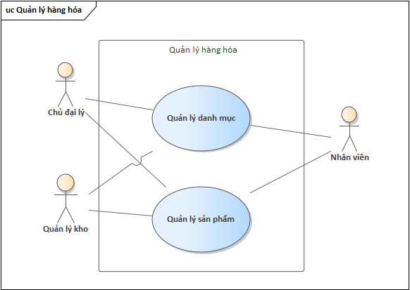

**1.3.1. Biểu đồ Use Case Quản lý Danh mục**

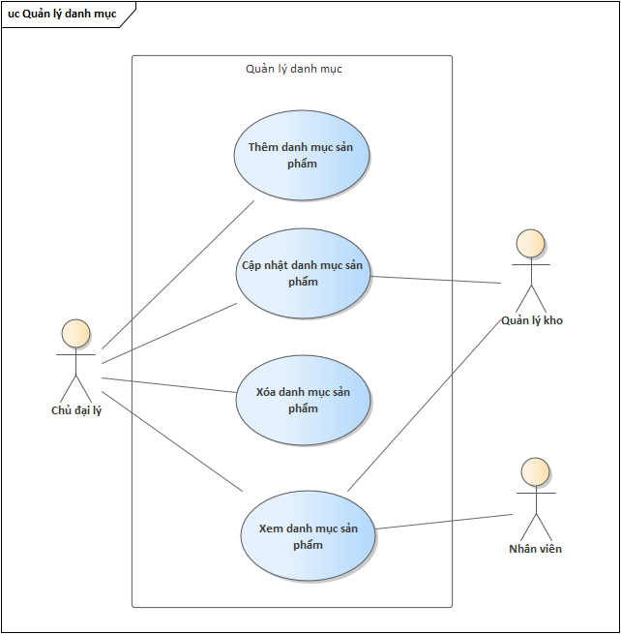

**1.3.1.1. Mô tả Use Case Thêm danh mục Sản phẩm**

|  |  |
| --- | --- |
| Use Case Name | Thêm Danh Mục Sản Phẩm |
| Actor | Chủ đại lý |
| Trigger | Chủ đại lý chọn chức năng tạo danh mục sản phẩm từ giao diện. |
| Description | Use case này cho phép chủ đại lý thêm mới một danh mục sản phẩm vào hệ thống. |
| Pre-Conditions | - Người dùng đã đăng nhập với vai trò chủ đại lý. |
| Post-Conditions | - Danh mục sản phẩm mới được lưu thành công vào hệ thống. |
| Main Flow | 1. Chủ đại lý chọn chức năng tạo danh mục sản phẩm. 2. Giao diện hiển thị form tạo danh mục sản phẩm. 3. Người dùng nhập đầy đủ thông tin danh mục. 4. Hệ thống kiểm tra tính hợp lệ của thông tin. 5. Hệ thống kiểm tra xem danh mục đã tồn tại trong CSDL chưa. 6. Nếu chưa tồn tại, hệ thống lưu vào CSDL. 7. Hệ thống hiển thị thông báo thêm thành công. |
| Alternate Flow | 7.1. Nếu danh mục đã tồn tại: 7.1a. Hệ thống hiển thị thông báo: 'Danh mục đã tồn tại'. 7.1b. Use case kết thúc. |
| Exception Flow | 1. Lỗi kết nối đến cơ sở dữ liệu:  - Hệ thống hiển thị lỗi: 'Không thể kết nối hệ thống'. 2. Lỗi trong quá trình kiểm tra thông tin:  - Hệ thống hiển thị lỗi: 'Không thể kiểm tra dữ liệu. Vui lòng thử lại sau'. |

**1.3.1.2. Mô tả Use Case Cập nhật danh mục Sản phẩm**

|  |  |
| --- | --- |
| Use Case Name | Chỉnh Sửa Danh Mục Sản Phẩm |
| Actor | Chủ đại lý |
| Trigger | Chủ đại lý chọn chức năng chỉnh sửa danh mục sản phẩm từ giao diện. |
| Description | Use case này cho phép chủ đại lý chỉnh sửa thông tin của danh mục sản phẩm đã có trong hệ thống. |
| Pre-Conditions | - Người dùng đã đăng nhập với vai trò chủ đại lý. - Danh mục cần chỉnh sửa đã tồn tại. |
| Post-Conditions | - Thông tin danh mục sản phẩm được cập nhật thành công trong hệ thống. |
| Main Flow | 1. Chủ đại lý chọn chức năng chỉnh sửa danh mục. 2. Giao diện hiển thị form chỉnh sửa danh mục. 3. Chủ đại lý nhập thông tin chỉnh sửa. 4. Hệ thống kiểm tra tính hợp lệ của thông tin. 5. Hệ thống truy vấn danh mục để kiểm tra tồn tại. 6. Nếu danh mục tồn tại, hệ thống cập nhật và lưu thông tin danh mục. 7. Hệ thống hiển thị thông báo chỉnh sửa thành công. |
| Alternate Flow | 5.1. Nếu danh mục không tồn tại: 5.1a. Hệ thống hiển thị thông báo lỗi 'Danh mục đã bị xóa hoặc không tồn tại'. 5.1b. Use case kết thúc. |
| Exception Flow | 1. Lỗi kết nối tới cơ sở dữ liệu: - Hệ thống hiển thị thông báo lỗi: 'Không thể kết nối đến hệ thống'. 2. Dữ liệu không hợp lệ: - Hệ thống hiển thị lỗi yêu cầu kiểm tra lại thông tin. |

**1.3.1.3. Mô tả Use Case Xóa danh mục Sản phẩm**

|  |  |
| --- | --- |
| Use Case Name | Xóa Danh Mục Sản Phẩm |
| Actor | Chủ đại lý |
| Trigger | Chủ đại lý chọn chức năng xóa danh mục sản phẩm từ giao diện. |
| Description | Use case này cho phép chủ đại lý xóa một danh mục sản phẩm nếu danh mục đó không còn liên kết dữ liệu. |
| Pre-Conditions | - Người dùng đã đăng nhập hệ thống với vai trò là chủ đại lý. |
| Post-Conditions | + Danh mục sản phẩm bị xóa sẽ không còn trong cơ sở dữ liệu. |
| Main Flow | 1. Chủ đại lý mở danh sách danh mục sản phẩm. 2. Giao diện gửi yêu cầu lấy thông tin danh mục sản phẩm. 3. Hệ thống truy vấn dữ liệu danh mục sản phẩm từ cơ sở dữ liệu. 4. Trả về dữ liệu danh mục sản phẩm. 5. Giao diện hiển thị thông tin danh mục sản phẩm. 6. Chủ đại lý chọn danh mục sản phẩm cần xóa. 7. Giao diện gửi yêu cầu xóa danh mục sản phẩm. 8. Hệ thống kiểm tra điều kiện xóa (ràng buộc dữ liệu liên quan). 9. Nếu đủ điều kiện, hệ thống tiến hành xóa danh mục khỏi cơ sở dữ liệu. 10. Hệ thống xác nhận xóa thành công. 11. Giao diện hiển thị kết quả xóa thành công. |
| Alternate Flow | 8.1. Nếu không đủ điều kiện để xóa: 8.1a. Hệ thống thông báo không thể xóa danh mục (do đang liên kết sản phẩm hoặc dữ liệu khác). 8.1b. Giao diện hiển thị lý do không thể xóa. |
| Exception Flow | 1. Lỗi kết nối đến hệ thống: - Hệ thống hiển thị thông báo lỗi: "Không thể kết nối hệ thống". 2. Lỗi khi truy xuất dữ liệu: - Hệ thống thông báo lỗi: "Không thể lấy dữ liệu danh mục. Vui lòng thử lại sau". |

**1.3.1.4. Mô tả Use Case Xem danh mục Sản phẩm**

|  |  |
| --- | --- |
| Use Case Name | Xem Danh Mục Sản Phẩm |
| Actor | Chủ đại lý |
| Trigger | Chủ đại lý nhấp vào mục danh mục sản phẩm trên giao diện hệ thống. |
| Description | Use case này cho phép chủ đại lý xem chi tiết thông tin về danh mục sản phẩm có trong hệ thống. |
| Pre-Conditions | - Người dùng đã đăng nhập với vai trò chủ đại lý. |
| Post-Conditions | + Hệ thống hiển thị thông tin chi tiết của danh mục sản phẩm đã chọn. |
| Main Flow | 1. Chủ đại lý nhấp vào mục danh mục sản phẩm. 2. Giao diện gửi yêu cầu lấy thông tin chi tiết danh mục đến hệ thống. 3. Hệ thống truy vấn dữ liệu danh mục từ cơ sở dữ liệu. 4. Cơ sở dữ liệu trả về thông tin danh mục. 5. Hệ thống gửi dữ liệu về cho giao diện. 6. Giao diện hiển thị thông tin chi tiết danh mục cho người dùng. |
| Alternate Flow | Không có. |
| Exception Flow | 1. Lỗi kết nối tới cơ sở dữ liệu:  - Hệ thống hiển thị thông báo lỗi: 'Không thể kết nối đến hệ thống'. 2. Lỗi trong quá trình truy vấn dữ liệu:  - Hệ thống thông báo: 'Không thể lấy dữ liệu danh mục. Vui lòng thử lại sau'. |

**1.3.2. Biểu đồ Use Case Quản lý Sản phẩm**

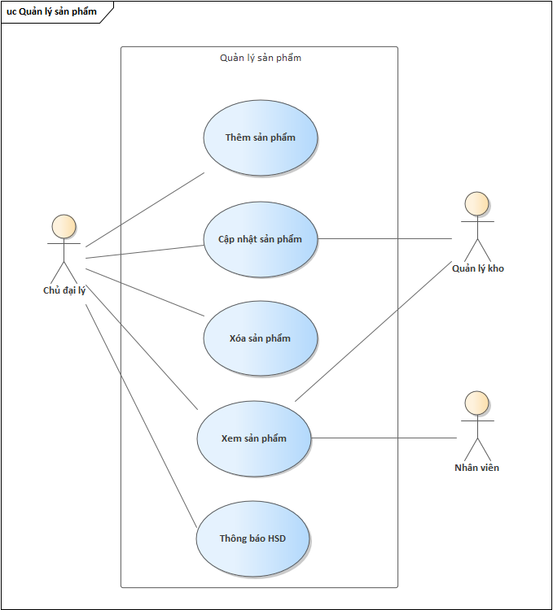



**1.3.2.1. Mô tả Use Case Thêm Sản phẩm**

|  |  |
| --- | --- |
| Use Case Name | Thêm Sản Phẩm |
| Actor | Chủ Đại Lý |
| Trigger | Chủ đại lý chọn chức năng tạo sản phẩm từ giao diện. |
| Description | Use case này cho phép chủ đại lý thêm sản phẩm mới vào hệ thống quản lý kho. |
| Pre-Conditions | Người dùng đã đăng nhập với vai trò là chủ đại lý. |
| Post-Conditions | Sản phẩm mới được lưu vào hệ thống nếu hợp lệ. |
| Main Flow | 1. Chủ đại lý chọn chức năng tạo sản phẩm. 2. Giao diện hiển thị form tạo sản phẩm. 3. Chủ đại lý nhập đầy đủ thông tin sản phẩm. 4. Giao diện gửi dữ liệu đến hệ thống để xác thực. 5. Hệ thống kiểm tra dữ liệu hợp lệ và sản phẩm có tồn tại chưa. 6. Nếu chưa tồn tại, hệ thống lưu sản phẩm mới vào CSDL. 7. Hiển thị thông báo thêm thành công. |
| Alternate Flow | 5.1. Nếu sản phẩm đã tồn tại: 5.1a. Hệ thống gửi thông báo 'Sản phẩm đã tồn tại'. 5.1b. Use case kết thúc. |
| Exception Flow | 1. Lỗi kết nối cơ sở dữ liệu: hiển thị thông báo lỗi. 2. Dữ liệu không đúng định dạng: yêu cầu nhập lại. |

**1.3.2.2. Mô tả Use Case Xóa Sản phẩm**

|  |  |
| --- | --- |
| Use Case Name | Xoá Sản Phẩm |
| Actor | Chủ Đại Lý |
| Trigger | Chủ đại lý chọn chức năng xoá sản phẩm từ danh sách sản phẩm. |
| Description | Use case này cho phép chủ đại lý xoá sản phẩm khỏi hệ thống nếu sản phẩm không bị ràng buộc. |
| Pre-Conditions | Người dùng đã đăng nhập và sản phẩm không có ràng buộc đơn hàng. |
| Post-Conditions | Sản phẩm bị xoá khỏi hệ thống. |
| Main Flow | 1. Chủ đại lý mở danh sách sản phẩm. 2. Giao diện gửi yêu cầu lấy dữ liệu sản phẩm. 3. Hiển thị thông tin sản phẩm. 4. Chủ đại lý chọn sản phẩm cần xoá. 5. Hệ thống kiểm tra điều kiện xoá. 6. Nếu đủ điều kiện, xoá sản phẩm khỏi CSDL. 7. Hiển thị thông báo xoá thành công. |
| Alternate Flow | 5.1. Nếu không đủ điều kiện để xoá: 5.1a. Hệ thống hiển thị thông báo không thể xoá. 5.1b. Hiển thị lý do không thể xoá. |
| Exception Flow | 1. Lỗi truy vấn cơ sở dữ liệu. 2. Sản phẩm không tồn tại trong danh sách. |

**1.3.2.3. Mô tả Use Case Xem Sản phẩm**

|  |  |
| --- | --- |
| Use Case Name | Xem Sản Phẩm |
| Actor | Chủ đại lý |
| Trigger | Chủ đại lý nhấp vào sản phẩm trên giao diện. |
| Description | Use case này cho phép chủ đại lý xem thông tin chi tiết của một sản phẩm. |
| Pre-Conditions | - Người dùng đã đăng nhập hệ thống với vai trò chủ đại lý. |
| Post-Conditions | - Hiển thị chi tiết sản phẩm được lựa chọn. |
| Main Flow | 1. Chủ đại lý nhấp vào sản phẩm. 2. Giao diện gửi yêu cầu lấy thông tin sản phẩm. 3. Hệ thống truy vấn dữ liệu từ cơ sở dữ liệu. 4. Trả về dữ liệu sản phẩm. 5. Giao diện hiển thị chi tiết sản phẩm. |
| Alternate Flow | Không có. |
| Exception Flow | 1. Lỗi kết nối cơ sở dữ liệu: Hệ thống thông báo 'Không thể kết nối hệ thống'. 2. Không tìm thấy sản phẩm: Hệ thống thông báo 'Không tìm thấy thông tin sản phẩm'. |

**1.3.2.4. Mô tả Use Case Thông báo HSD**

|  |  |
| --- | --- |
| Use Case Name | Thông báo HSD |
| Actor | Chủ đại lý |
| Trigger | Chủ đại lý chọn chức năng 'Thông báo HSD' từ giao diện. |
| Description | Use case này gửi cảnh báo tới chủ đại lý về các sản phẩm có hạn sử dụng dưới 1 tháng. |
| Pre-Conditions | - Chủ đại lý đăng nhập hệ thống. |
| Post-Conditions | - Danh sách sản phẩm có hạn sử dụng dưới 1 tháng được hiển thị. |
| Main Flow | 1. Hệ thống gửi yêu cầu lấy thông tin HSD sản phẩm. 2. Tính toán HSD các sản phẩm. 3. Lưu danh sách sản phẩm có HSD < 1 tháng. 4. Gửi thông báo tới chủ đại lý. 5. Chủ đại lý chọn xem 'Thông báo HSD'. 6. Giao diện truy vấn danh sách HSD. 7. Hệ thống trả danh sách và hiển thị trên giao diện. |
| Alternate Flow | Không có. |
| Exception Flow | 1. Lỗi lấy dữ liệu HSD: Hệ thống báo 'Không thể lấy dữ liệu hạn sử dụng'. 2. Cơ sở dữ liệu trống: Hệ thống báo 'Không có sản phẩm nào cần thông báo'. |

### **1.4. Biểu đồ Use Case Quản lý giao dịch**

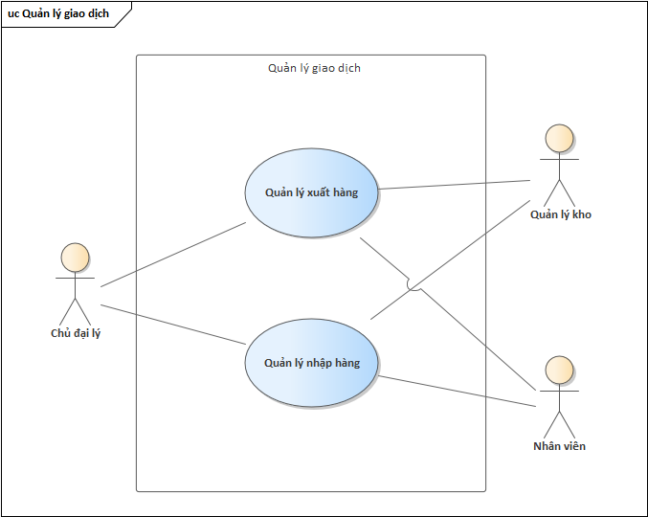

**1.4.1. Biểu đồ Use Case Quản lý xuất hàng**

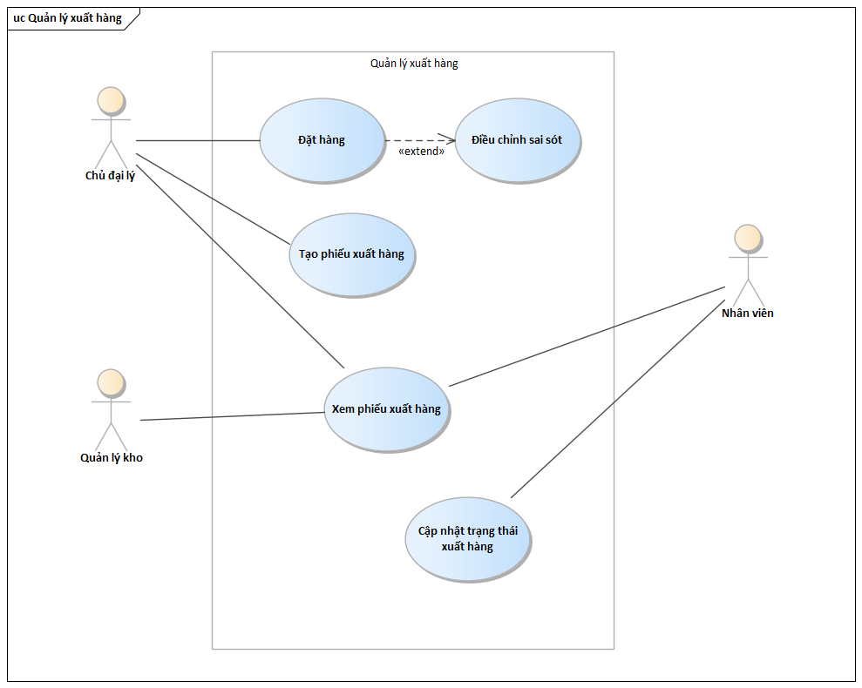

**1.4.1.1. Mô tả Use Case Đặt hàng**

|  |  |
| --- | --- |
| Use Case Name | Cập nhật số lượng sản phẩm |
| Actor | Chủ đại lý |
| Trigger | Người dùng tạo đơn đặt hàng từ giao diện. |
| Description | Use case giúp tạo đơn đặt hàng và xử lý nếu hàng không đủ. |
| Pre-Conditions | - Hàng hóa được hiển thị và có số lượng xác thực. |
| Post-Conditions | - Đơn hàng được lưu thành công hoặc yêu cầu xử lý tiếp theo được ghi nhận. |
| Main Flow | 1. Tạo đơn đặt hàng từ giao diện. 2. Hệ thống kiểm tra tồn kho. 3. Nếu đủ hàng, lưu đơn hàng. 4. Hiển thị xác nhận đặt hàng thành công. |
| Alternate Flow | 3.1. Nếu hàng không đủ: Hiển thị thông báo. 3.2. Người dùng chọn phương án bổ sung. 3.3. Gửi đề xuất dự trữ tới nhà cung cấp. 3.4. Ghi nhận trạng thái chờ xử lý. 3.5. Người dùng có thể chỉnh sửa hoặc hủy đơn đặt hàng. |
| Exception Flow | 1. Lỗi tạo đơn: Hệ thống báo 'Không thể tạo đơn đặt hàng'. 2. Lỗi kết nối kho: Hệ thống báo 'Không thể kiểm tra tồn kho'. |

**1.4.1.2. Mô tả Use Case Tạo phiếu xuất hàng**

|  |  |
| --- | --- |
| Use Case Name | Tạo Phiếu Xuất Hàng |
| Actor | Chủ đại lý |
| Trigger | Chọn chức năng lập phiếu từ đơn đặt hàng. |
| Description | Cho phép lập phiếu xuất hàng dựa trên đơn đặt hàng đã được duyệt. |
| Pre-Conditions | Đơn hàng đã được xác nhận. |
| Post-Conditions | Phiếu xuất hàng được lưu trữ thành công. |
| Main Flow | 1. Chủ đại lý mở giao diện lập phiếu. 2. Hệ thống truy vấn danh sách đơn đặt hàng. 3. Hiển thị danh sách đơn đặt. 4. Chủ đại lý xem chi tiết và chọn đơn để lập phiếu. 5. Hệ thống lưu thông tin phiếu xuất hàng và trả kết quả thành công. |
| Alternate Flow | 1. Nếu lập phiếu thành công, người dùng có thể chọn 'Tạo file'. 2. Gửi yêu cầu tạo file và thông báo kết quả tạo file thành công. |
| Exception Flow | 1. Lỗi truy vấn đơn hàng hoặc lỗi tạo phiếu. 2. Hiển thị thông báo lỗi 'Không thể lập phiếu xuất hàng'. 3. Lỗi khi tạo file: Hệ thống thông báo 'Tạo file thất bại'. |

**1.4.1.3. Mô tả Use Case Xem phiếu xuất hàng**

|  |  |
| --- | --- |
| Use Case Name | Xem Phiếu Xuất Hàng |
| Actor | Người dùng |
| Trigger | Người dùng chọn chức năng 'Xem phiếu xuất hàng' từ giao diện. |
| Description | Cho phép người dùng xem danh sách và chi tiết các phiếu xuất hàng. |
| Pre-Conditions | Người dùng đã đăng nhập hệ thống. |
| Post-Conditions | Thông tin chi tiết phiếu xuất hàng được hiển thị. |
| Main Flow | 1. Người dùng chọn 'Xem phiếu xuất hàng'. 2. Giao diện gửi yêu cầu lấy danh sách phiếu. 3. Hệ thống truy vấn và trả về danh sách phiếu. 4. Người dùng chọn phiếu cần xem chi tiết. 5. Giao diện gửi yêu cầu lấy thông tin chi tiết phiếu. 6. Hệ thống truy vấn và trả về thông tin chi tiết phiếu. 7. Hiển thị thông tin chi tiết cho người dùng. |
| Alternate Flow | Không có. |
| Exception Flow | 1. Lỗi truy vấn dữ liệu: Hệ thống thông báo 'Không thể lấy dữ liệu phiếu xuất hàng'. 2. Mất kết nối: Thông báo lỗi kết nối đến cơ sở dữ liệu. |

**1.4.1.4. Mô tả Use Case Cập nhật trạng thái đã xuất hàng**

|  |  |
| --- | --- |
| Use Case Name | Cập nhật trạng thái xuất hàng |
| Actor | Quản lý kho / Nhân viên |
| Trigger | Chọn chức năng cập nhật trạng thái. |
| Description | Cho phép cập nhật trạng thái phiếu xuất hàng thành công hoặc không thành công. |
| Pre-Conditions | Phiếu xuất hàng đã được tạo. |
| Post-Conditions | Trạng thái phiếu được cập nhật trong hệ thống. |
| Main Flow | 1. Nhân viên mở giao diện và chọn phiếu cần cập nhật. 2. Giao diện hiển thị tùy chọn cập nhật. 3. Người dùng chọn trạng thái thành công 4. Hệ thống ghi nhận trạng thái thành công và cập nhật kho. |
| Alternate Flow | 3,1. Người dùng chọn trạng thái không thành công 3.1.a. Hệ thống yêu cầu nhập lý do. 3.1.b. Ghi nhận lý do và cập nhật trạng thái không thành công. |
| Exception Flow | 1. Lỗi truy vấn phiếu: Hệ thống hiển thị 'Không thể lấy dữ liệu phiếu'. 2. Lỗi cập nhật trạng thái hoặc cập nhật kho thất bại. |

**1.4.2. Biểu đồ Quản lý Nhập hàng**

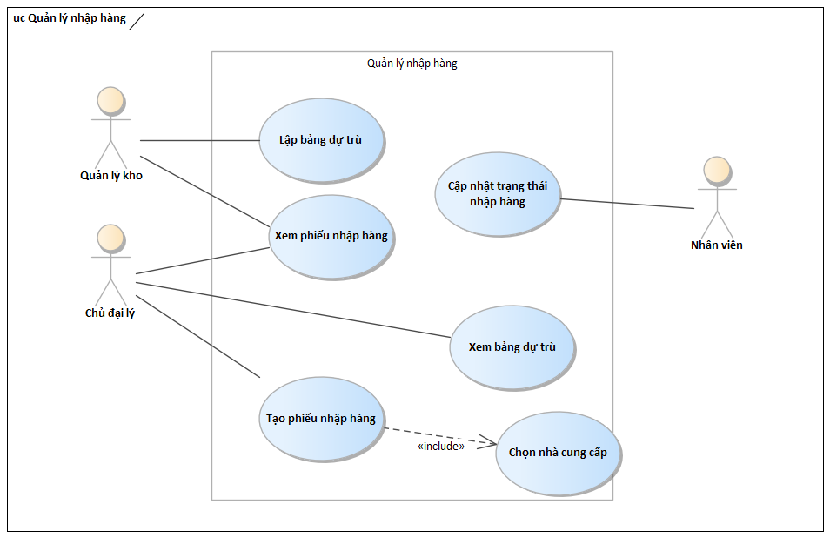

**1.4.2.1. Mô tả Use Case Lập bảng dự trù**

|  |  |
| --- | --- |
| Use Case Name | Lập bảng dự trù |
| Actor | Quản lý kho |
| Trigger | Chọn chức năng lập bảng dự trù. |
| Description | Tạo bảng dự trù nhập hàng khi tồn kho dưới mức tối thiểu. |
| Pre-Conditions | Kho đã có danh sách sản phẩm tồn kho. |
| Post-Conditions | Bảng dự trù được lưu vào hệ thống. |
| Main Flow | 1. Người dùng yêu cầu kiểm tra hàng tồn kho. 2. Hệ thống hiển thị danh sách hàng dưới định mức. 3. Người dùng lập bảng dự trù và gửi yêu cầu. 4. Hệ thống lưu bảng dự trù và phản hồi kết quả. |
| Alternate Flow | Không có. |
| Exception Flow | 1. Lỗi truy vấn tồn kho: Hệ thống không thể lấy thông tin. 2. Lỗi lưu bảng dự trù: Thông báo 'Lưu bảng dự trù thất bại'. |

**1.4.2.2. Mô tả Use Case Xem bảng dự trù**

|  |  |
| --- | --- |
| Use Case Name | Xem bảng dự trù |
| Actor | Chủ đại lý |
| Trigger | Chọn chức năng 'Xem bảng dự trù' từ giao diện. |
| Description | Cho phép xem danh sách và chi tiết các bảng dự trù đã lập. |
| Pre-Conditions | Người dùng đã đăng nhập. |
| Post-Conditions | Thông tin bảng dự trù được hiển thị. |
| Main Flow | 1. Gửi yêu cầu lấy danh sách bảng dự trù. 2. Hệ thống truy vấn và trả về danh sách. 3. Người dùng chọn bảng cần làm việc. 4. Hệ thống truy vấn chi tiết và hiển thị. |
| Alternate Flow | Không có. |
| Exception Flow | 1. Lỗi truy vấn danh sách bảng. 2. Lỗi khi truy vấn chi tiết bảng dự trù. |

**1.4.2.3. Mô tả Use Case Tạo phiếu nhập hàng**

|  |  |
| --- | --- |
| Use Case Name | Tạo phiếu nhập hàng |
| Actor | Chủ đại lý |
| Trigger | Chủ đại lý chọn bảng dự trù để lập phiếu nhập |
| Description | Use case cho phép tạo phiếu nhập dựa trên bảng dự trù và chọn nhà cung cấp tương ứng cho từng sản phẩm |
| Pre-Conditions | Đã có bảng dự trù được lập trước đó |
| Post-Conditions | Phiếu nhập được tạo và lưu trữ, có thể xuất file |
| Main Flow | 1. Mở giao diện lập phiếu nhập 2. Hiển thị danh sách bảng dự trù 3. Chọn bảng → xem chi tiết sản phẩm 4. Chỉnh sửa thông tin sản phẩm nếu cần 5. Chọn nhà cung cấp cho từng sản phẩm 6. Gửi yêu cầu tạo phiếu nhập 7. Lưu phiếu nhập và thông báo thành công |
| Alternate Flow | 1. Sau khi lập phiếu thành công, người dùng chọn “Tạo file” 2. Hệ thống xử lý tạo file và thông báo kết quả |
| Exception Flow | 1. Không có bảng dự trù nào khả dụng 2. Lỗi khi cập nhật sản phẩm vào phiếu 3. Lỗi khi lưu phiếu hoặc tạo file → hiển thị thông báo lỗi |

**1.4.2.4. Mô tả Use Case Xem phiếu nhập hàng**

|  |  |
| --- | --- |
| Use Case Name | Xem phiếu nhập hàng |
| Actor | Chủ đại lý |
| Trigger | Người dùng chọn chức năng xem phiếu nhập |
| Description | Use case cho phép chủ đại lý xem danh sách phiếu nhập và chi tiết từng phiếu |
| Pre-Conditions | Có ít nhất một phiếu nhập hàng trong hệ thống |
| Post-Conditions | Hiển thị thông tin phiếu nhập đầy đủ |
| Main Flow | 1. Mở giao diện xem phiếu nhập 2. Gửi yêu cầu lấy danh sách 3. Hiển thị danh sách phiếu 4. Chọn phiếu để xem chi tiết 5. Gửi yêu cầu lấy chi tiết phiếu 6. Hiển thị thông tin chi tiết |
| Alternate Flow | Không có |
| Exception Flow | 1. Lỗi truy vấn danh sách phiếu 2. Lỗi khi truy vấn chi tiết → hệ thống hiển thị thông báo lỗi |

**1.4.2.5. Mô tả Use Case Cập nhật trạng thái nhận hàng**

|  |  |
| --- | --- |
| Use Case Name | Cập nhật trạng thái nhận hàng |
| Actor | Nhân viên, Chủ đại lý |
| Trigger | Người dùng mở danh sách phiếu nhập hàng và chọn cập nhật trạng thái |
| Description | Use case cho phép cập nhật trạng thái của phiếu nhập hàng như “Đã nhận”, “Không đủ hàng”, “Hư hỏng”, và xử lý phần bổ sung nếu cần |
| Pre-Conditions | Phiếu nhập hàng đã được lập và lưu trữ |
| Post-Conditions | Trạng thái phiếu nhập được cập nhật; tồn kho được cập nhật hoặc gửi yêu cầu bổ sung |
| Main Flow | 1. Mở danh sách phiếu nhập 2. Gửi yêu cầu lấy dữ liệu phiếu 3. Hiển thị danh sách 4. Chọn phiếu cần cập nhật 5. Chọn trạng thái “Đủ hàng” 6. Cập nhật trạng thái là “Đã nhận” 7. Cập nhật số lượng tồn kho |
| Alternate Flow | 5.1. Chọn trạng thái không đủ hàng hoặc hư hỏng: 5.2.a. Chọn trạng thái “Không đủ hàng” hoặc “Hư hỏng” 5.1.b Hệ thống cập nhật trạng thái “Chờ duyệt” 5.3. Chủ đại lý nhận thông báo và chọn xử lý:  a. Chấp nhận số hàng đã nhận → cập nhật tồn kho phần có  b. Yêu cầu bổ sung → hệ thống gửi yêu cầu cho NCC |
| Exception Flow | 1. Lỗi kết nối khi truy vấn phiếu nhập 2. Lỗi khi cập nhật trạng thái hoặc tồn kho → Hệ thống hiển thị lỗi và yêu cầu thử lại |

**1.4.2.6. Mô tả Use Case Cập nhật số lượng**

|  |  |
| --- | --- |
| Use Case Name | Cập nhật số lượng *(include)* |
| Actor | Hệ thống |
| Trigger | Tự động khi trạng thái nhập là “đã nhận hàng”. |
| Description | Cập nhật số lượng hàng hóa thực tế vào kho. |
| Pre-Conditions | - Có trạng thái “đã nhận” cho phiếu nhập. |
| Post-Conditions | + Tồn kho được cập nhật chính xác. |
| Main Flow | 1. Hệ thống lấy thông tin phiếu nhập. 2. Cộng thêm số lượng tương ứng vào tồn kho. |
| Alternate Flow | - Không có. |
| Exception Flow | - Nếu phiếu không có thông tin số lượng, hệ thống báo lỗi. |

**1.4.2.7. Mô tả Use Case Chọn nhà cung cấp**

|  |  |
| --- | --- |
| Use Case Name | Chọn nhà cung cấp |
| Actor | Chủ đại lý |
| Trigger | Gọi trong quá trình tạo phiếu nhập hàng. |
| Description | Cho phép người dùng chọn nhà cung cấp từ danh sách có sẵn. |
| Pre-Conditions | - Actor đang thực hiện tạo phiếu nhập hàng. |
| Post-Conditions | + Nhà cung cấp được chọn liên kết với phiếu. |
| Main Flow | 1. Hệ thống hiển thị danh sách nhà cung cấp. 2. Actor chọn nhà cung cấp. 3. Hệ thống xác nhận lựa chọn. |
| Alternate Flow | - Không có. |
| Exception Flow | - Nếu không có nhà cung cấp, hệ thống yêu cầu thêm mới. |

### **1.5. Biểu đồ Use Case Kiểm kê kho**

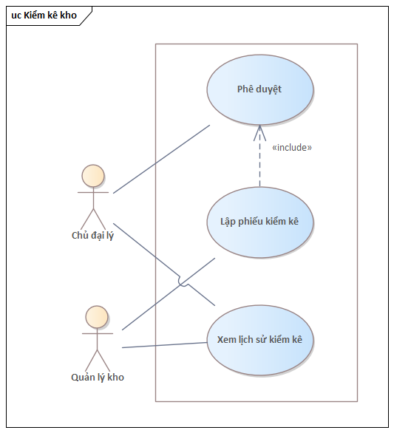



**1.5.1. Mô tả Use Case Phê duyệt**

|  |  |
| --- | --- |
| Use Case Name | Phê Duyệt |
| Actor | Chủ đại lý |
| Trigger | Actor chọn chức năng “Phê duyệt phiếu kiểm kê” khi có phiếu chờ phê duyệt. |
| Description | Use case này cho phép chủ đại lý duyệt các phiếu kiểm kê đã lập để xác nhận và điều chỉnh kho (nếu cần). |
| Pre-Conditions | - Actor đã đăng nhập hệ thống. - Có phiếu kiểm kê đang chờ phê duyệt. |
| Post-Conditions | + Phiếu kiểm kê được phê duyệt và trạng thái cập nhật. + Dữ liệu kho được điều chỉnh (nếu cần). |
| Main Flow | 1. Actor chọn chức năng “Phê duyệt phiếu kiểm kê”. 2. Hệ thống hiển thị danh sách phiếu chờ duyệt. 3. Actor chọn 1 phiếu và xem chi tiết. 4. Actor đồng ý hoặc ghi lý do từ chối. 5. Hệ thống cập nhật trạng thái phiếu. 6. Nếu được duyệt, dữ liệu kho sẽ được cập nhật tương ứng. |
| Alternate Flow | - Không có. |
| Exception Flow | - Nếu dữ liệu phiếu kiểm kê không đầy đủ, hệ thống yêu cầu cập nhật lại trước khi duyệt. |

**1.5.2. Mô tả Use Case Lập phiếu kiểm kê**

|  |  |
| --- | --- |
| Use Case Name | Lập phiếu kiểm kê |
| Actor | Chủ đại lý, Quản lý kho |
| Trigger | Chọn chức năng lập phiếu kiểm kê kho. |
| Description | Cho phép lập phiếu kiểm kê kho dựa trên số lượng thực tế so với hệ thống. |
| Pre-Conditions | Đăng nhập hệ thống và có quyền lập phiếu kiểm kê. |
| Post-Conditions | Phiếu kiểm kê được tạo và lưu trữ thành công. |
| Main Flow | 1. Người dùng mở form lập phiếu kiểm kê. 2. Chọn từng sản phẩm cần kiểm kê (loop). 3. Giao diện truy vấn và hiển thị thông tin sản phẩm. 4. Người dùng nhập số lượng hàng thực tế. 5. Gửi yêu cầu kiểm tra chênh lệch số lượng. 6. Hệ thống so sánh số lượng thực tế với dữ liệu hệ thống. 7. Nếu có sai lệch: nhập lý do, lưu lại. 8. Gửi yêu cầu cập nhật lý do, lưu dữ liệu kiểm kê. 9. Thông báo lập phiếu kiểm kê thành công. |
| Alternate Flow | 7.1. Nếu không có sai lệch số lượng: hiển thị thông báo số lượng không có sai lệch. |
| Exception Flow | Không có |

**1.5.3. Mô tả Use Case Xem lịch sử kiểm kê**

|  |  |
| --- | --- |
| Use Case Name | Xem phiếu kiểm kê |
| Actor | Chủ đại lý |
| Trigger | Chọn chức năng xem lịch sử kiểm kê. |
| Description | Cho phép xem lại danh sách phiếu kiểm kê và chi tiết từng phiếu. |
| Pre-Conditions | Đã có các phiếu kiểm kê trước đó. |
| Post-Conditions | Thông tin phiếu kiểm kê được hiển thị. |
| Main Flow | 1. Chủ đại lý chọn chức năng xem lịch sử kiểm kê. 2. Giao diện gửi yêu cầu truy vấn danh sách. 3. Hệ thống trả về danh sách lịch sử kiểm kê. 4. Hiển thị danh sách cho người dùng. 5. Người dùng chọn phiếu để xem chi tiết. 6. Hệ thống truy vấn thông tin và hiển thị chi tiết phiếu kiểm kê. |
| Alternate Flow | Không có |
| Exception Flow | Không có |

### **1.6. Mô tả Use Case Thống kê doanh thu**

|  |  |
| --- | --- |
| Use Case Name | Thống Kê Doanh Thu |
| Actor | Chủ đại lý |
| Trigger | Actor chọn chức năng “Thống kê doanh thu” trên giao diện hệ thống. |
| Description | Use case này cho phép actor thống kê doanh thu theo nhiều tiêu chí như khoảng thời gian, theo sản phẩm, khách hàng hoặc nhóm hàng để phục vụ quản lý và ra quyết định. |
| Pre-Conditions | - Actor đã đăng nhập hệ thống. - Actor có quyền truy cập chức năng thống kê doanh thu. |
| Post-Conditions | + Báo cáo doanh thu được hiển thị theo tiêu chí lựa chọn. + Actor có thể xuất báo cáo hoặc in báo cáo nếu cần. |
| Main Flow | 1. Actor mở chức năng “Thống kê doanh thu”. 2. Hệ thống hiển thị giao diện nhập tiêu chí thống kê (thời gian, sản phẩm, khách hàng...). 3. Actor nhập các tiêu chí thống kê và xác nhận. 4. Hệ thống truy vấn dữ liệu hóa đơn và giao dịch bán hàng từ CSDL. 5. Hệ thống tổng hợp doanh thu theo tiêu chí lọc. 6. Hệ thống hiển thị báo cáo doanh thu cho actor. 7. Actor có thể chọn in hoặc xuất báo cáo. |
| Alternate Flow | - Không có. |
| Exception Flow | - Nếu không có dữ liệu phù hợp với tiêu chí, hệ thống hiển thị “Không có dữ liệu thống kê”. |

# **PHẦN 4: BIỂU ĐỒ TUẦN TỰ – SEQUENCE DIAGRAM**

1. **Biểu đồ Sequence Đăng xuất**

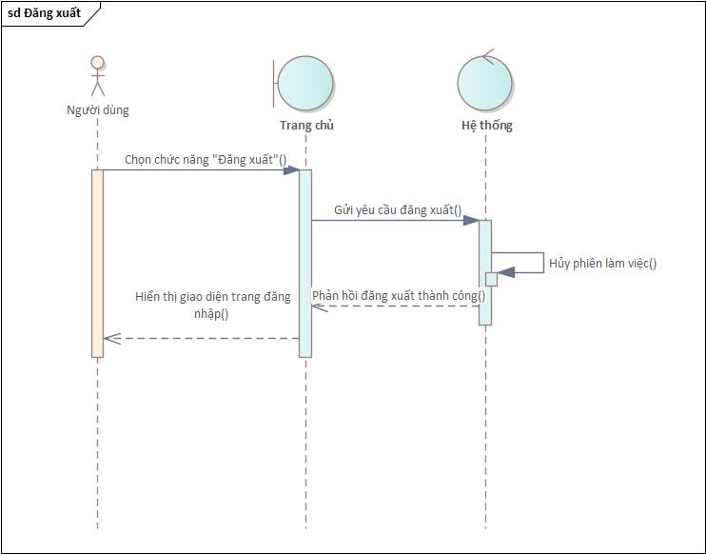

1. **Biểu đồ Sequence Đăng nhập**

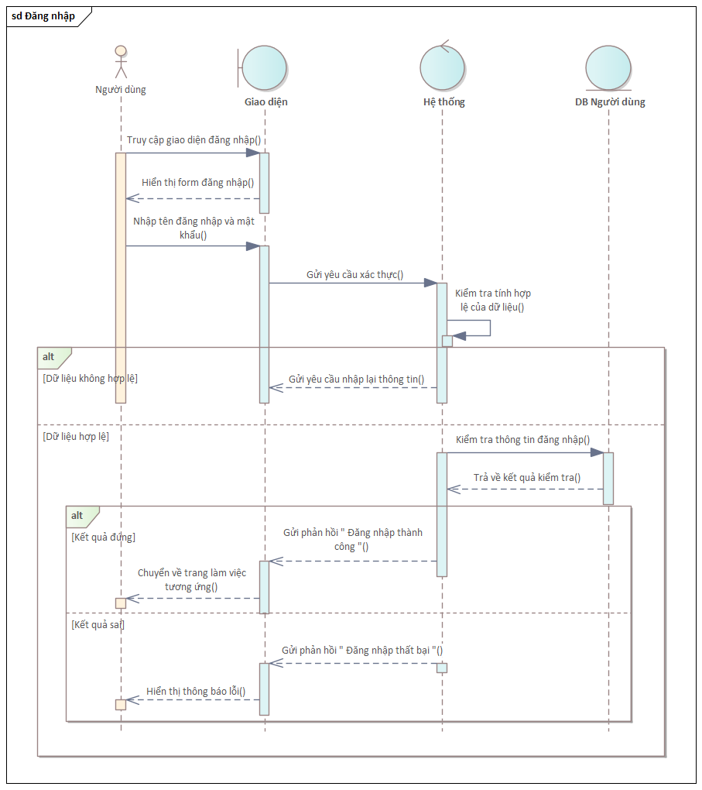

1. **Biểu đồ Sequence Tạo tài khoản**

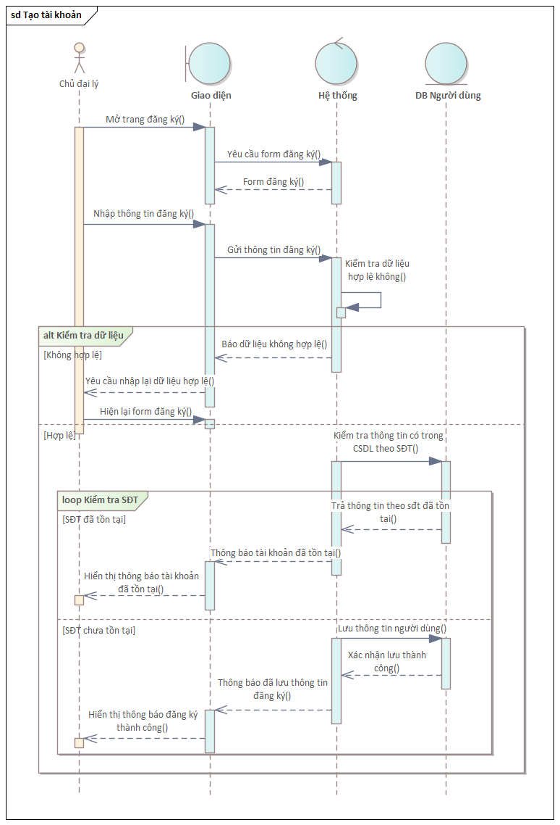

1. **Biểu đồ Sequence Thêm nhà cung cấp**

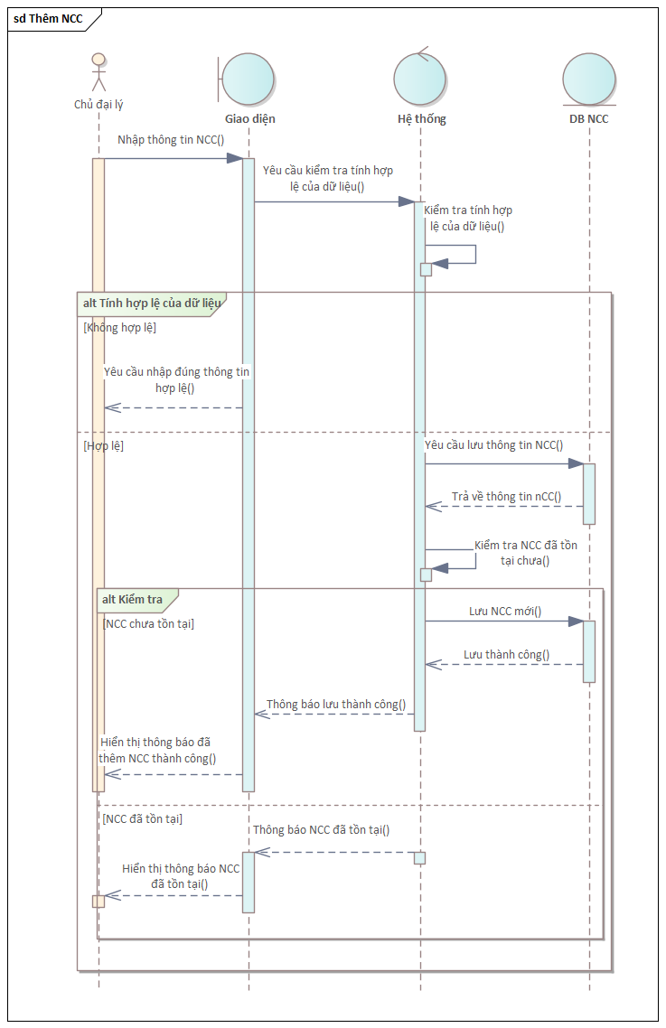

1. **Biểu đồ Sequence Xem nhà cung cấp**

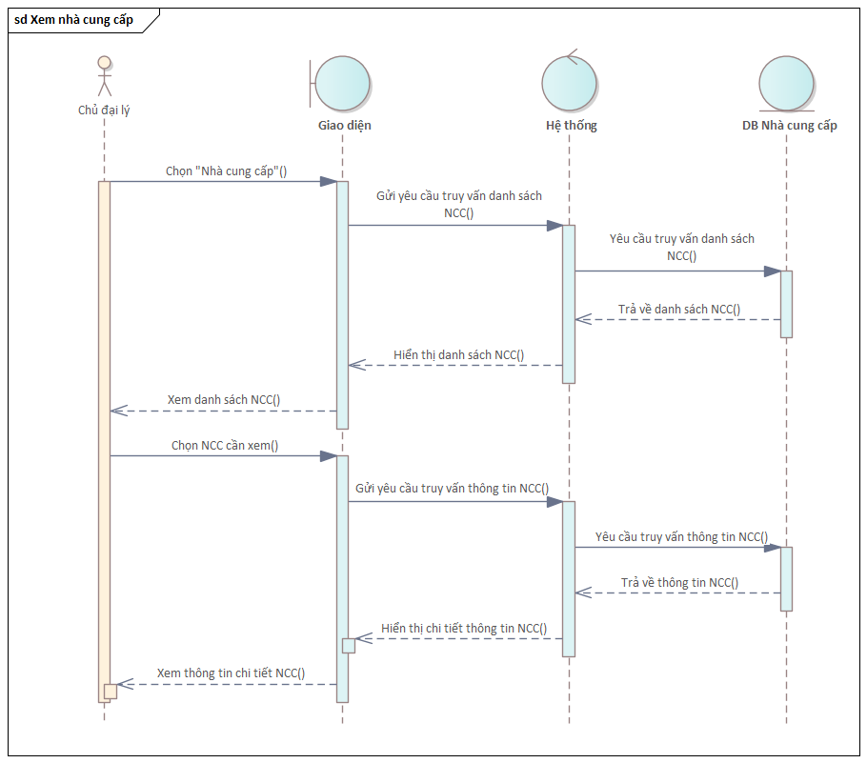

1. **Biểu đồ Sequence Cập nhật thông tin nhà cung cấp**

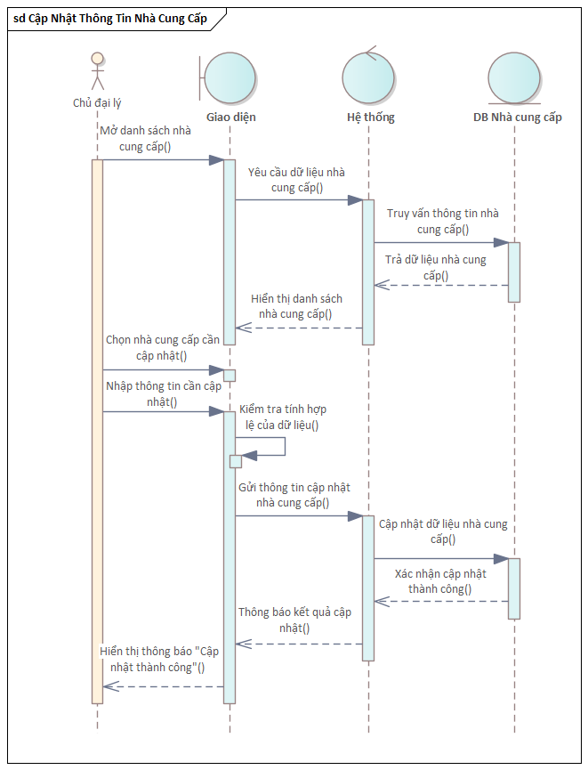

1. **Biểu đồ Sequence Xóa nhà cung cấp**

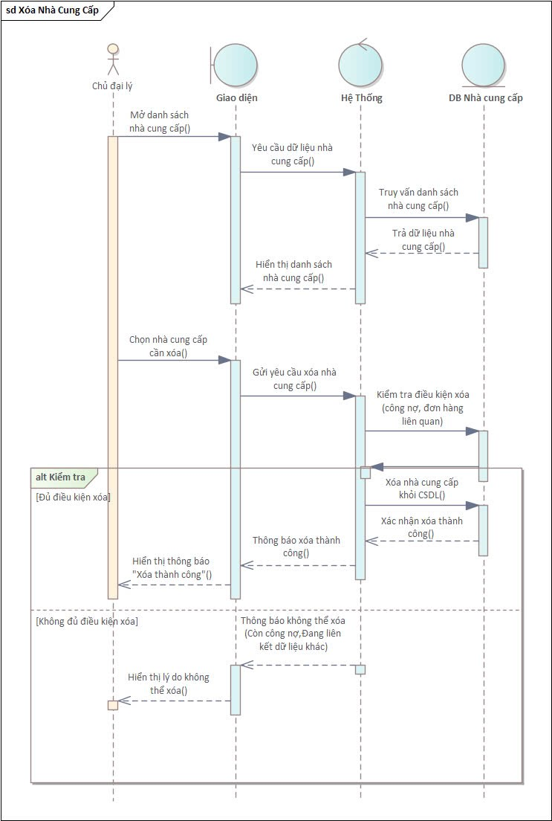

1. **Biểu đồ Sequence Xem lịch sử giao dịch của nhà cung cấp**

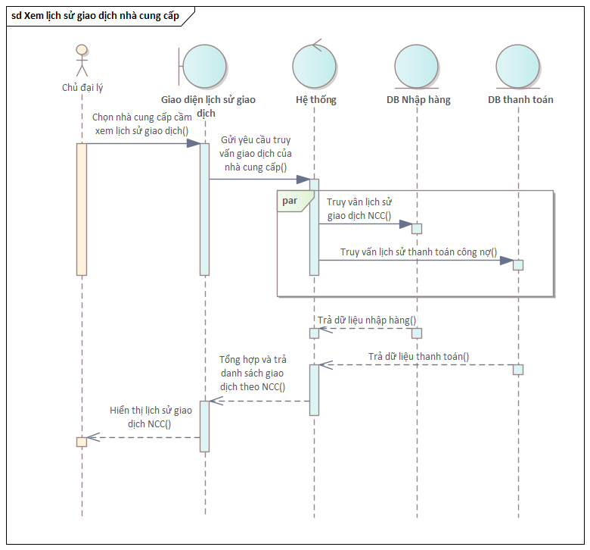

1. **Biểu đồ Sequence Xem nợ cần trả hiện tại của nhà cung**

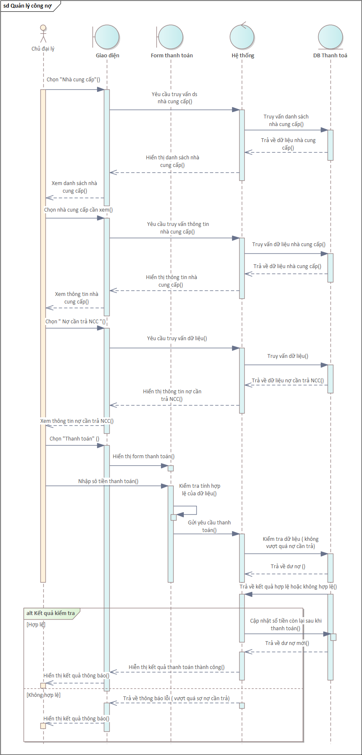

1. **Biểu đồ Sequence Thêm khách hàng**

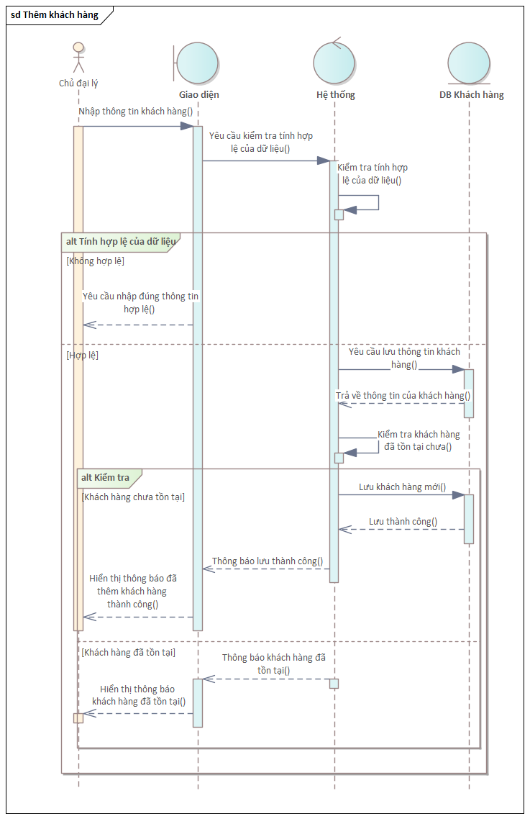

1. **Biểu đồ sequence Xem Khách hàng**

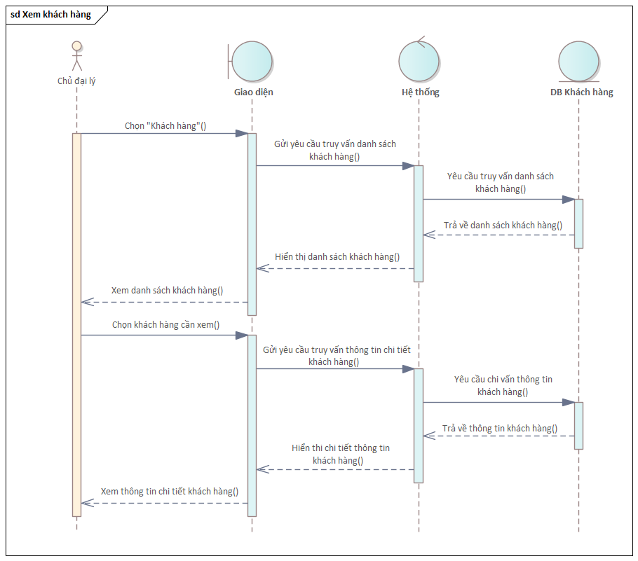

1. **Biểu đồ Sequence Xóa khách hàng**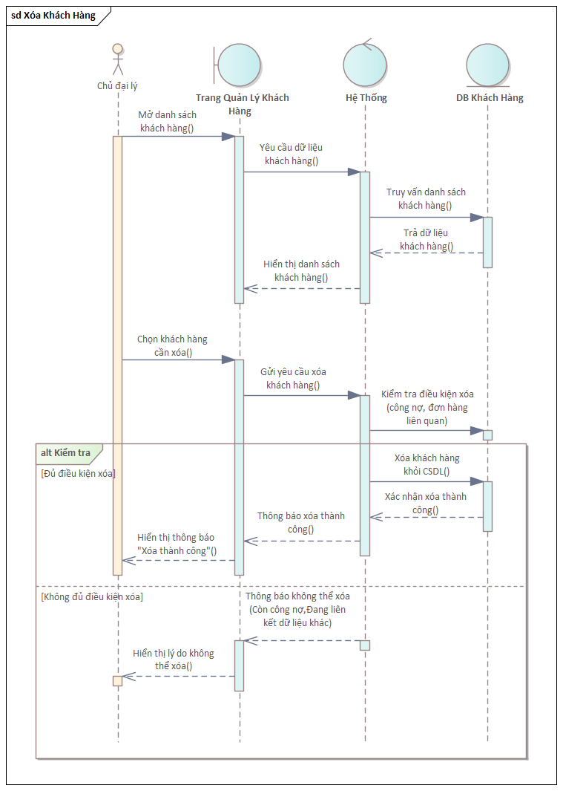
2. **Biểu đồ Sequence Cập nhật thông tin khách hàng**

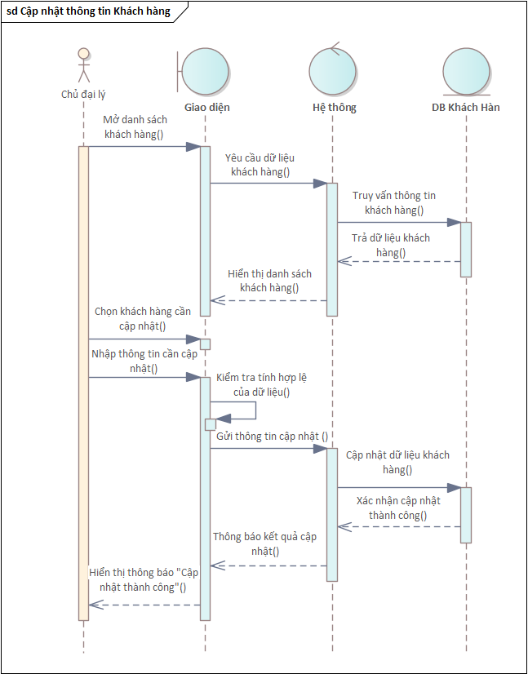

1. **Biểu đồ Sequence Xem lịch sử giao dịch**

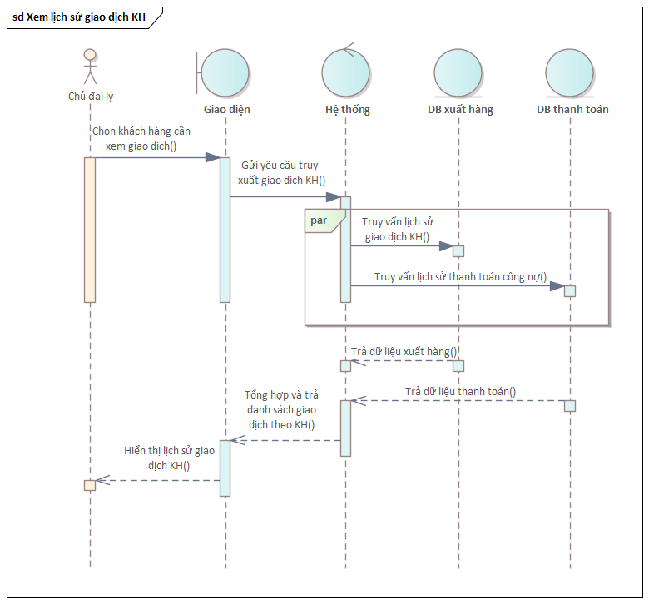

1. **Biểu đồ Sequence Xem nợ cần trả hiện tại của khách hàng**

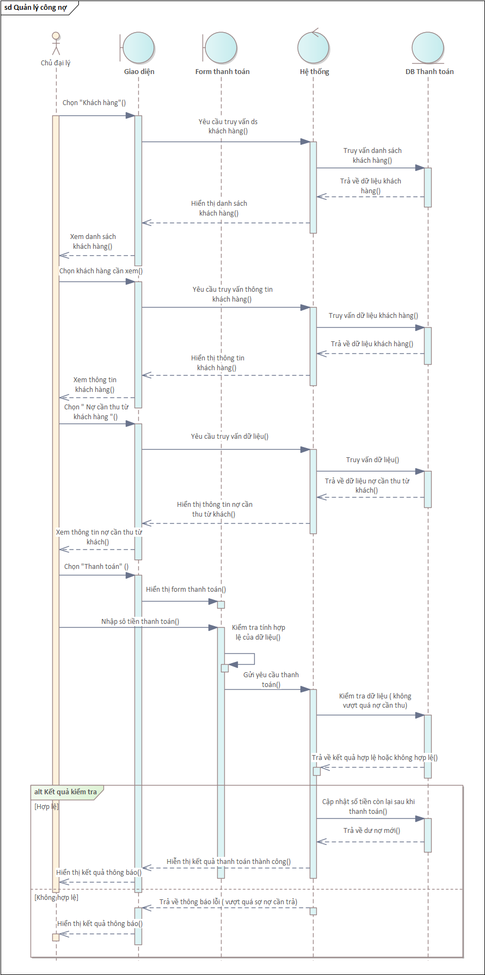

1. **Biểu đồ Sequence Thêm danh mục Sản Phẩm**

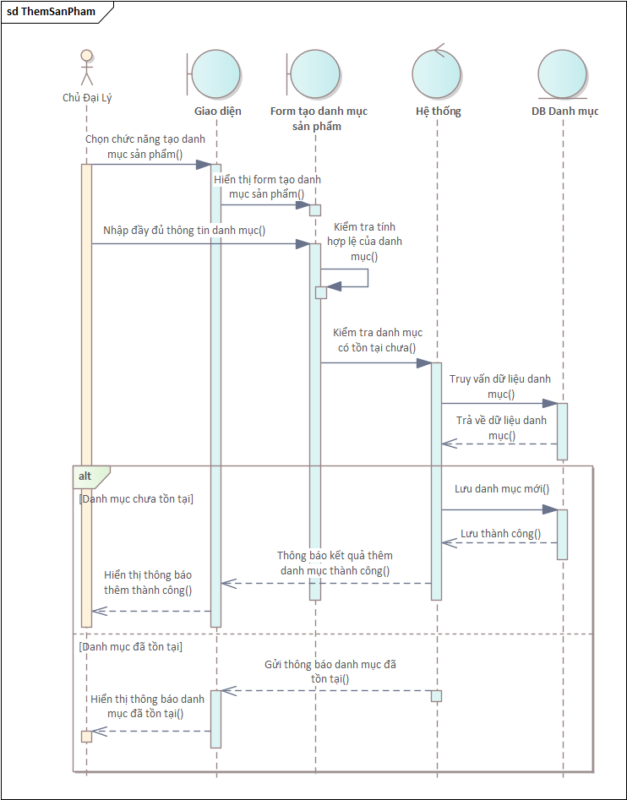

1. **Biểu đồ Sequence Cập nhật danh mục Sản Phẩm**

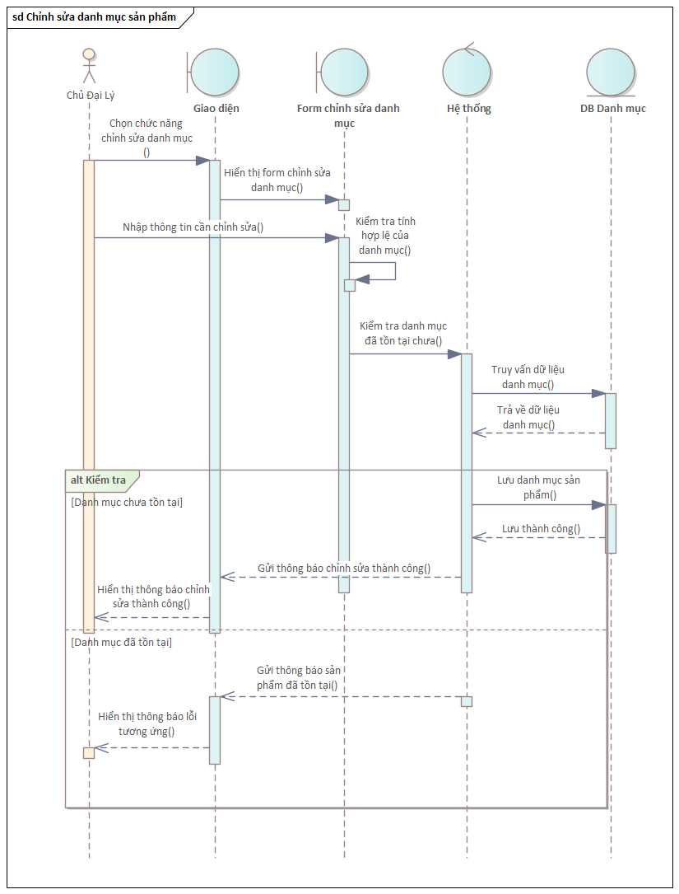

1. **Biểu đồ Sequence Xóa danh mục Sản Phẩm**

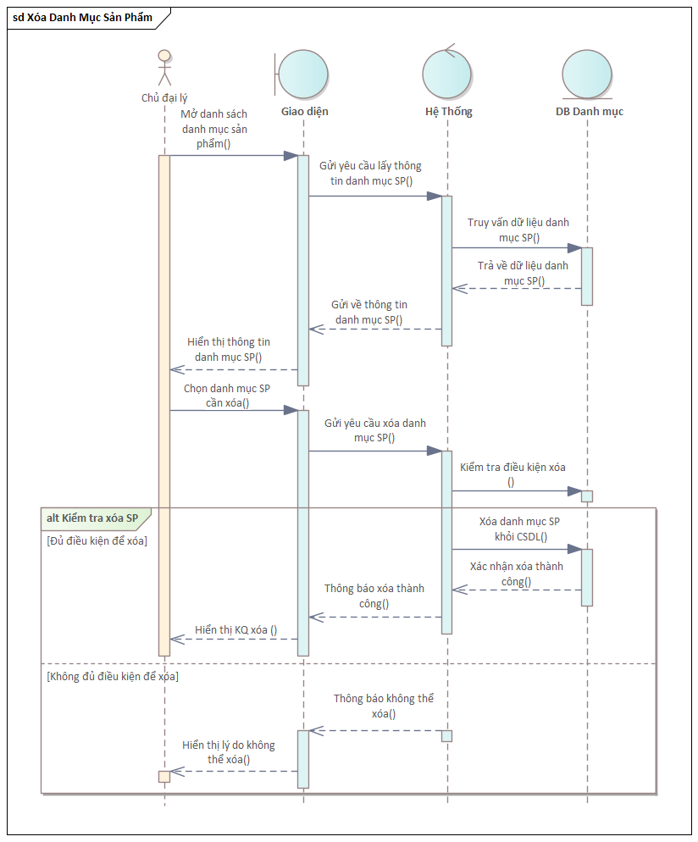

1. **Biểu đồ Sequence Xem danh mục Sản Phẩm**

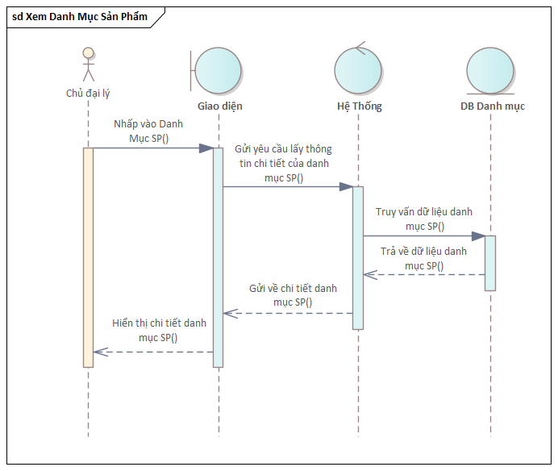

1. **Biểu đồ Sequence Thêm Sản Phẩm**

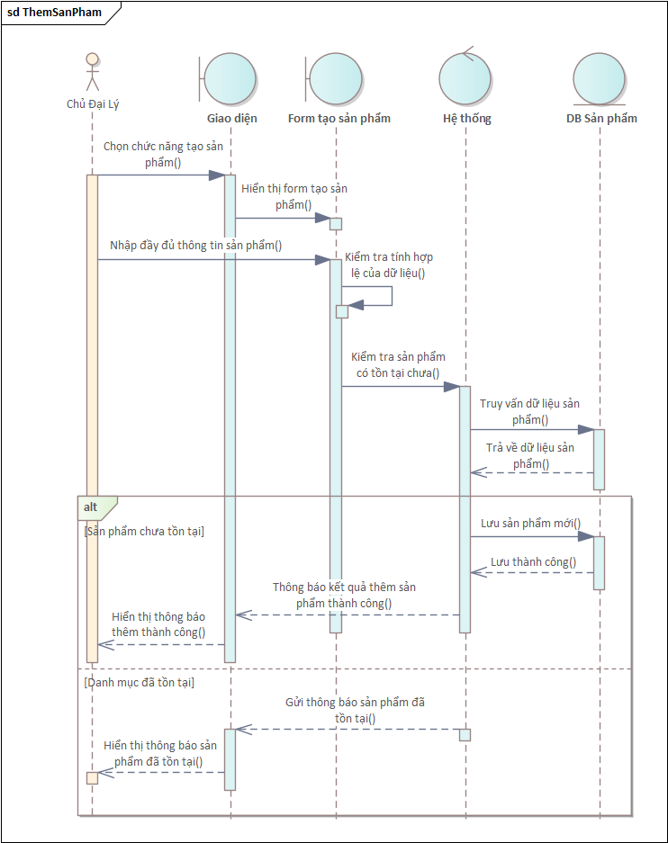

1. **Biểu đồ Sequence Cập nhật Sản Phẩm**

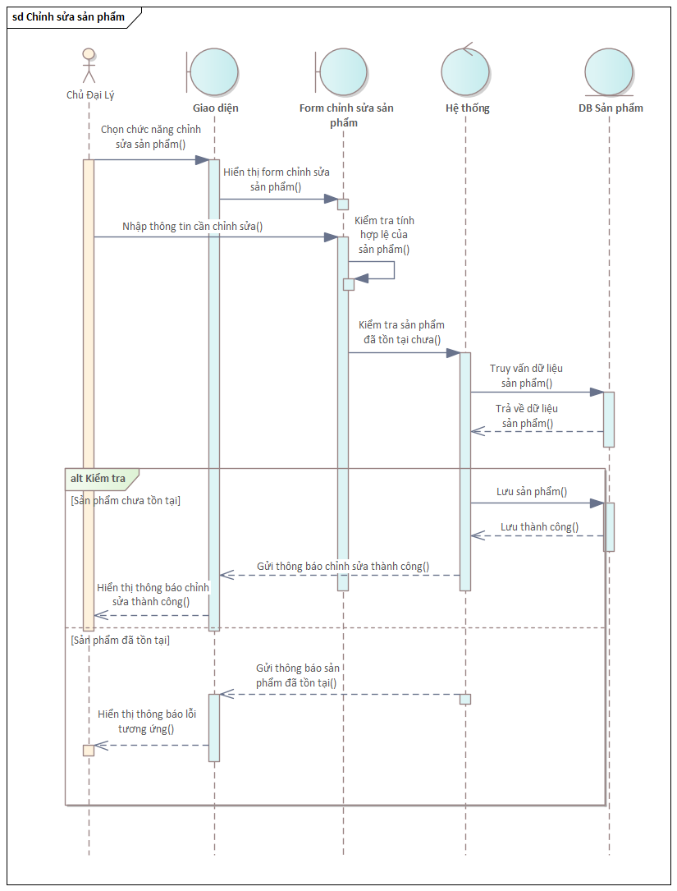

1. **Biểu đồ Sequence Xóa Sản Phẩm**

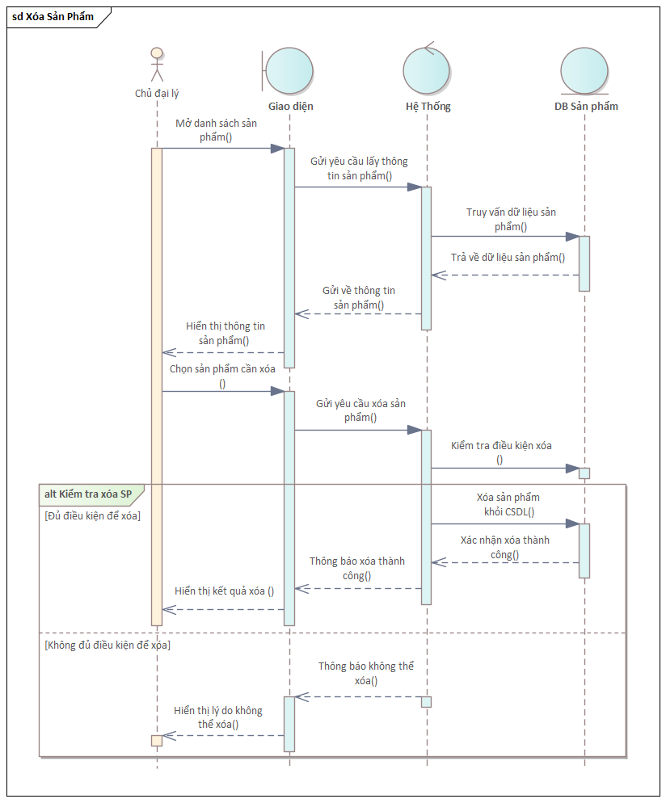

1. **Biểu đồ Sequence Xem Sản Phẩm**

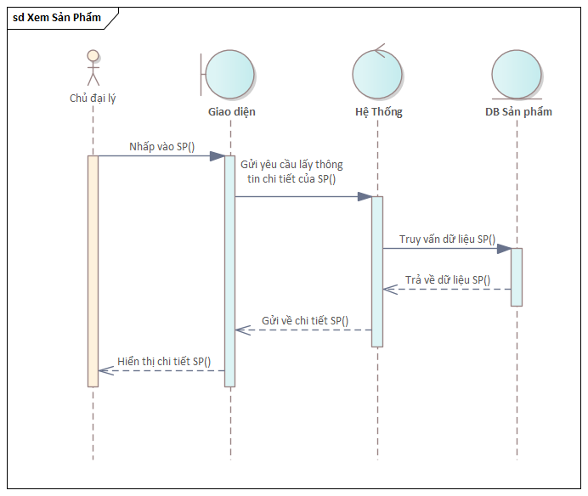

1. **Biểu đồ sequence Thông báo HSD**

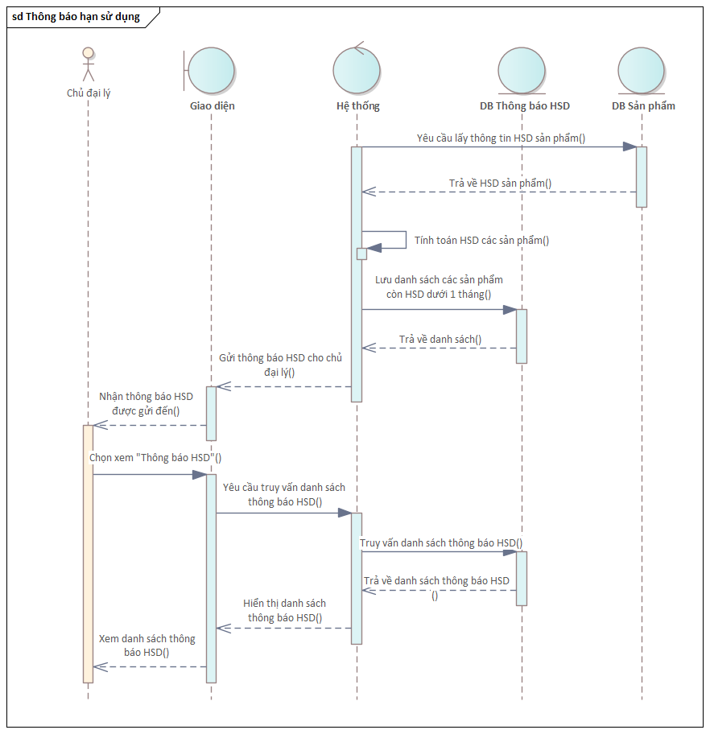

1. **Biểu đồ Sequence Đặt hàng**

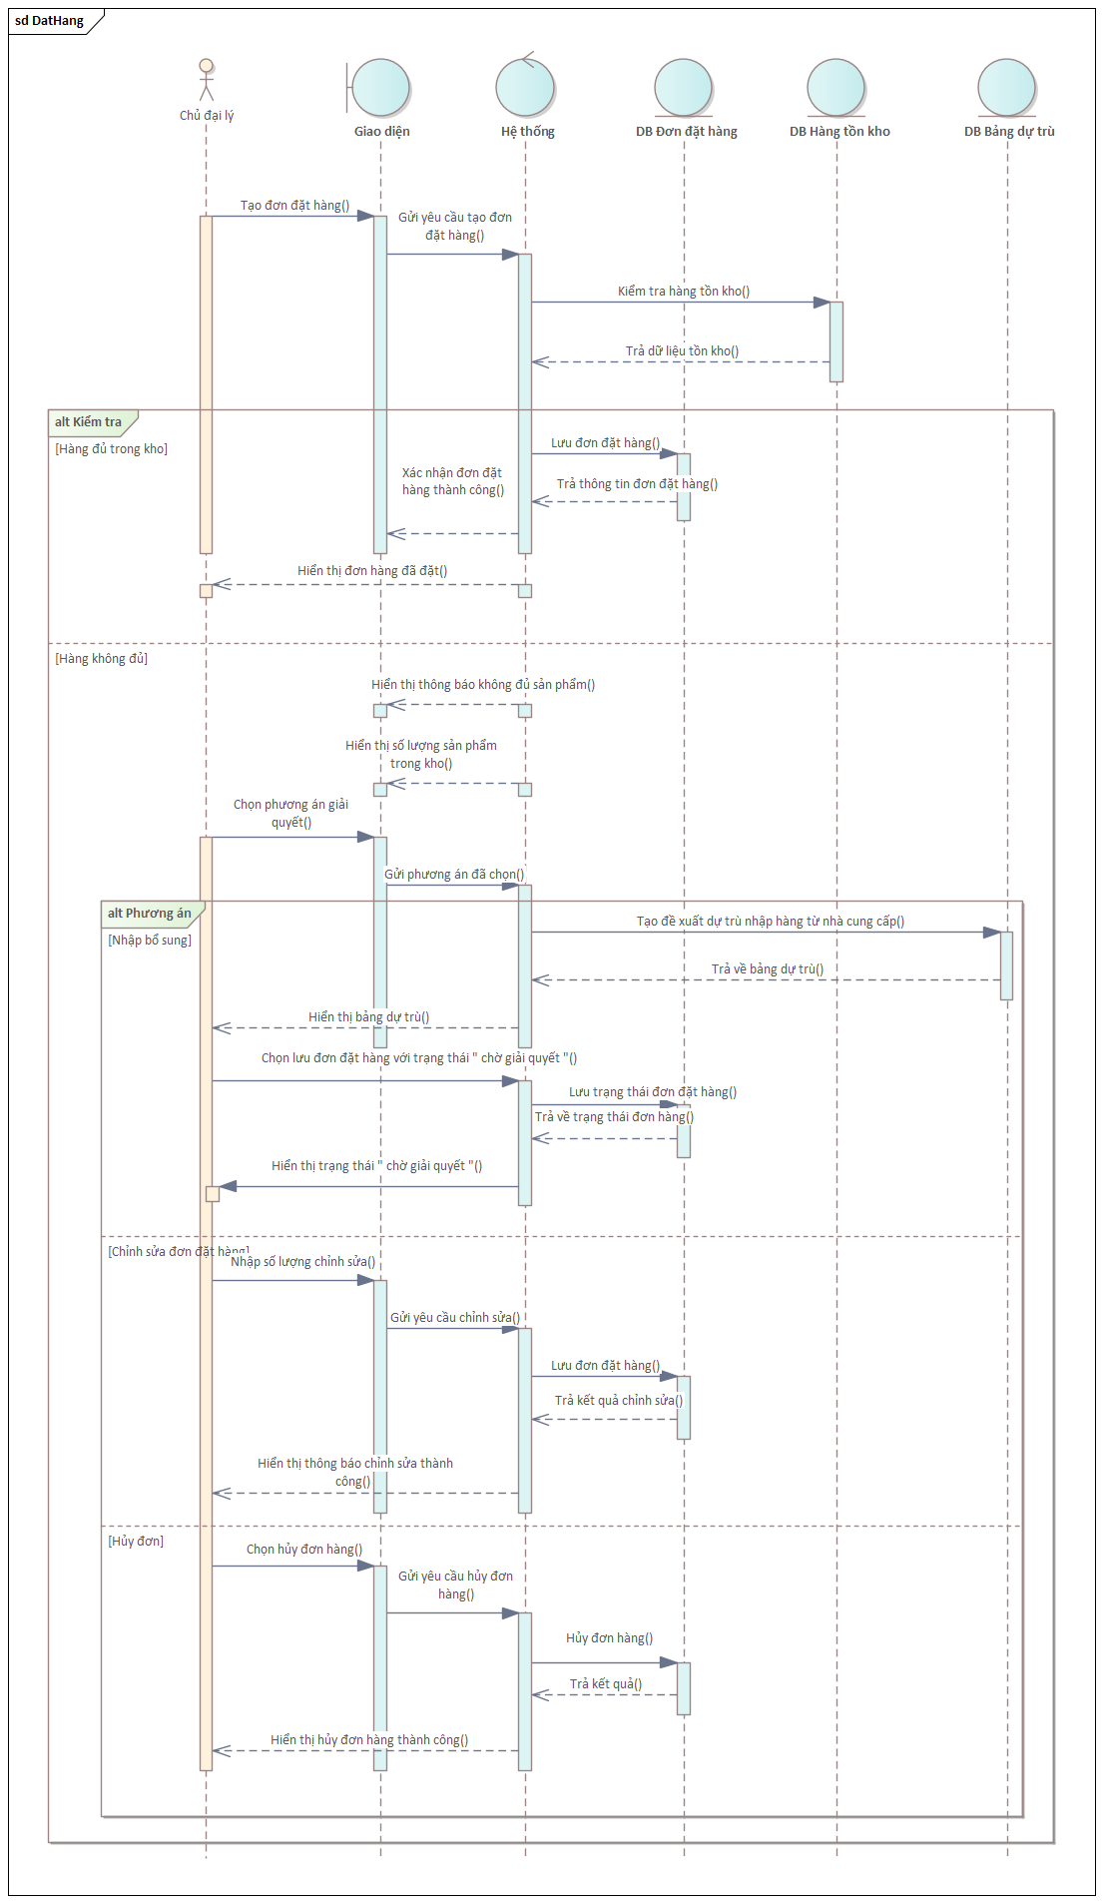

1. **Biểu đồ xem phiếu xuất hàng**

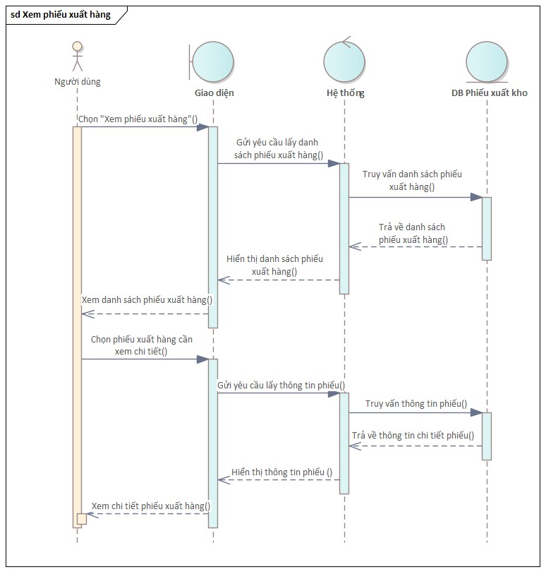

1. **Biểu đồ Sequence Tạo phiếu xuất hàng**

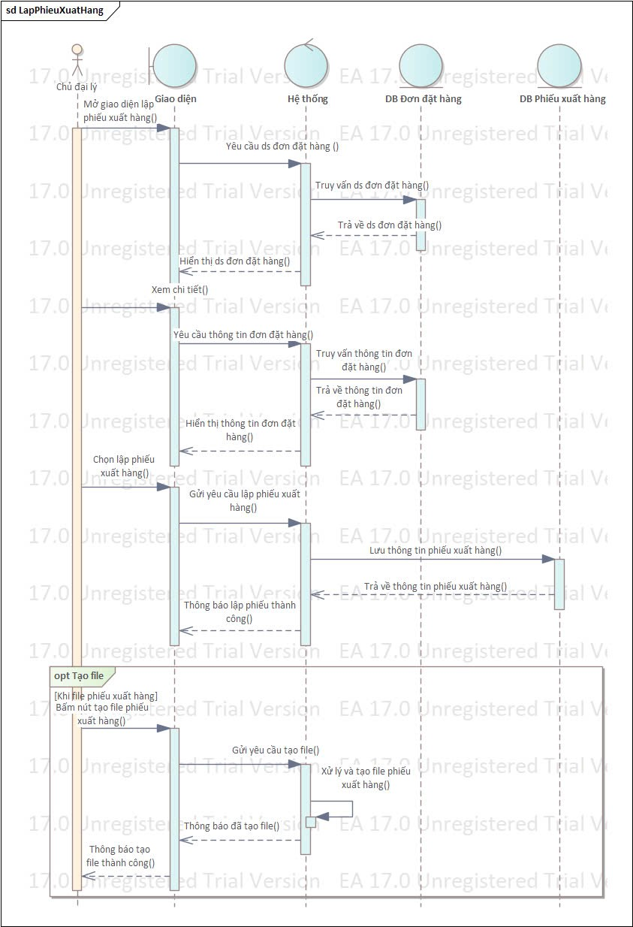

1. **Biểu đồ Sequence Cập nhật trạng thái xuất hàng**

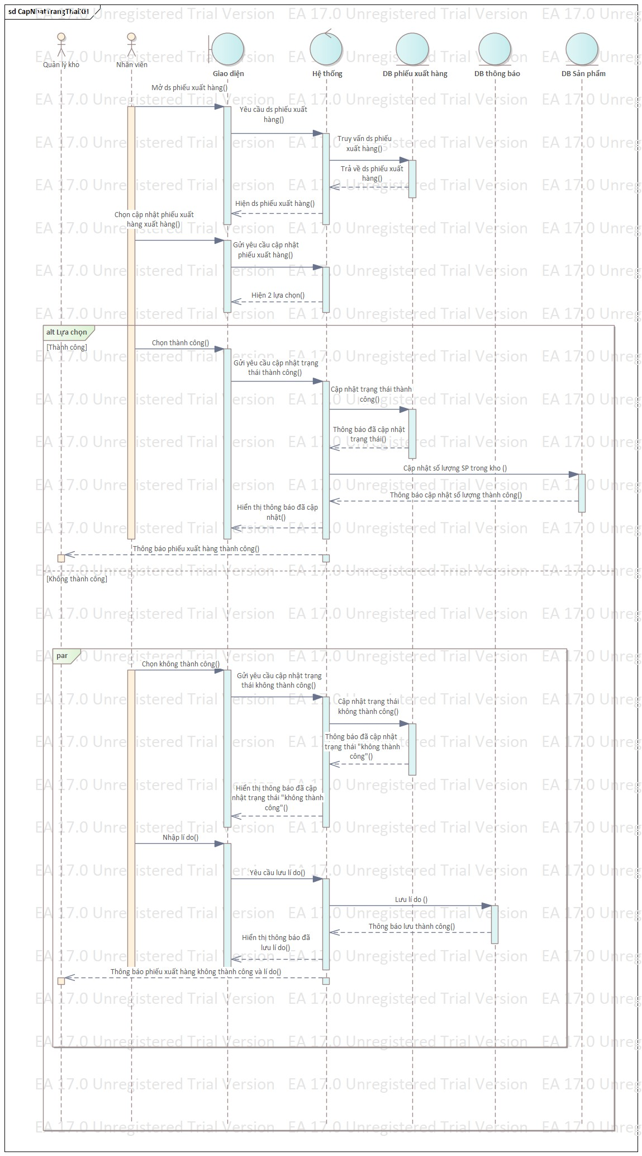

1. **Biểu đồ Sequence Lập bảng dự trù**

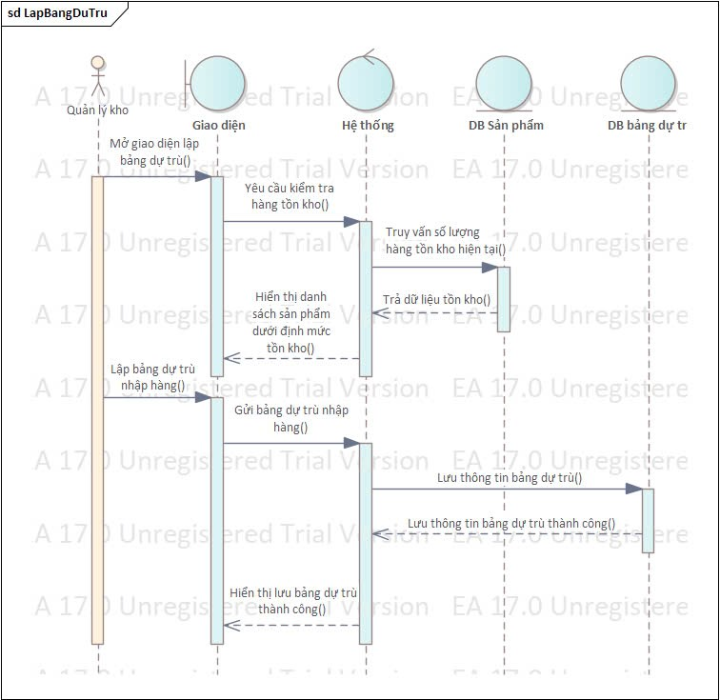

1. **Xem bảng dự trù**

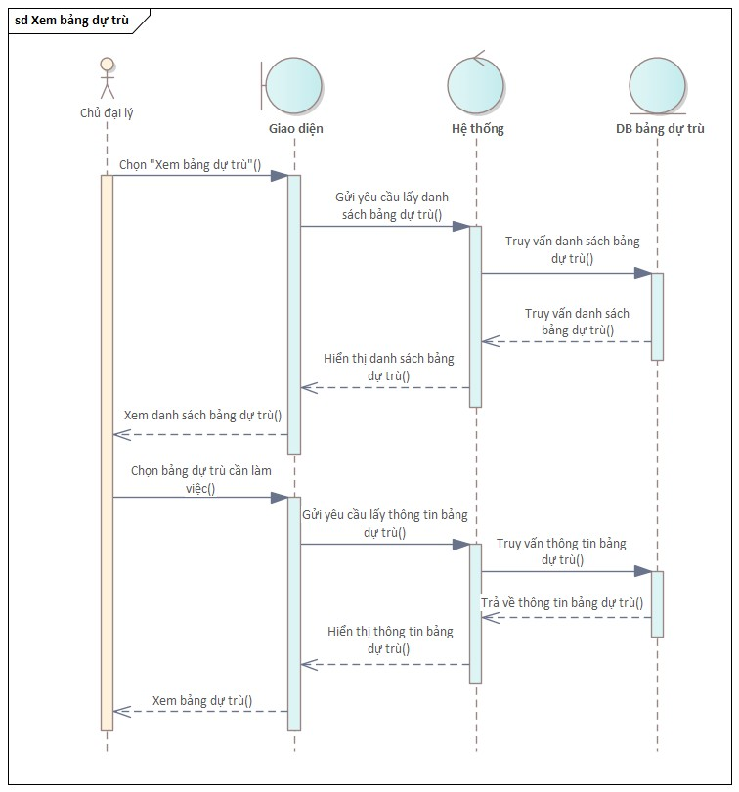

1. **Biểu đồ Sequence Cập nhật trạng thái nhập hàng**

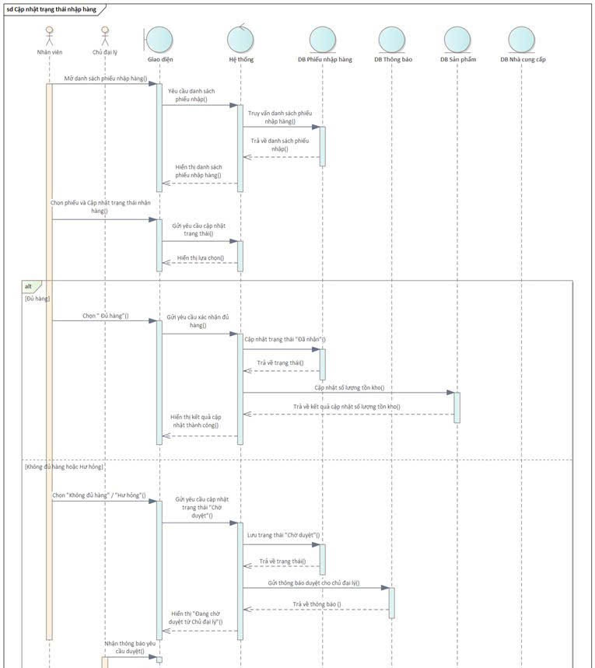

1. **Biểu đồ Sequence Lập phiếu nhập hàng**

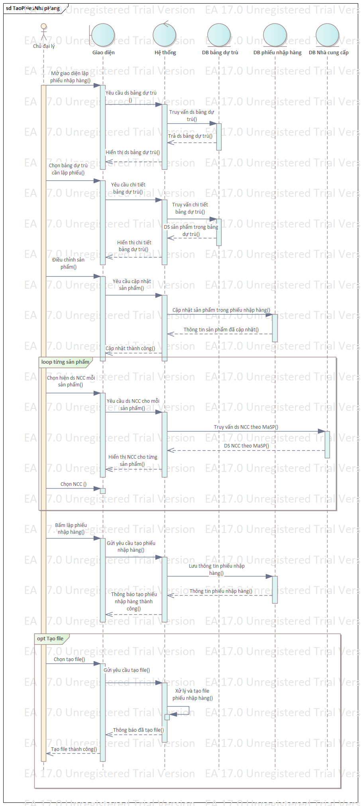

1. **Biểu đồ sequence Xem phiếu nhập hàng**

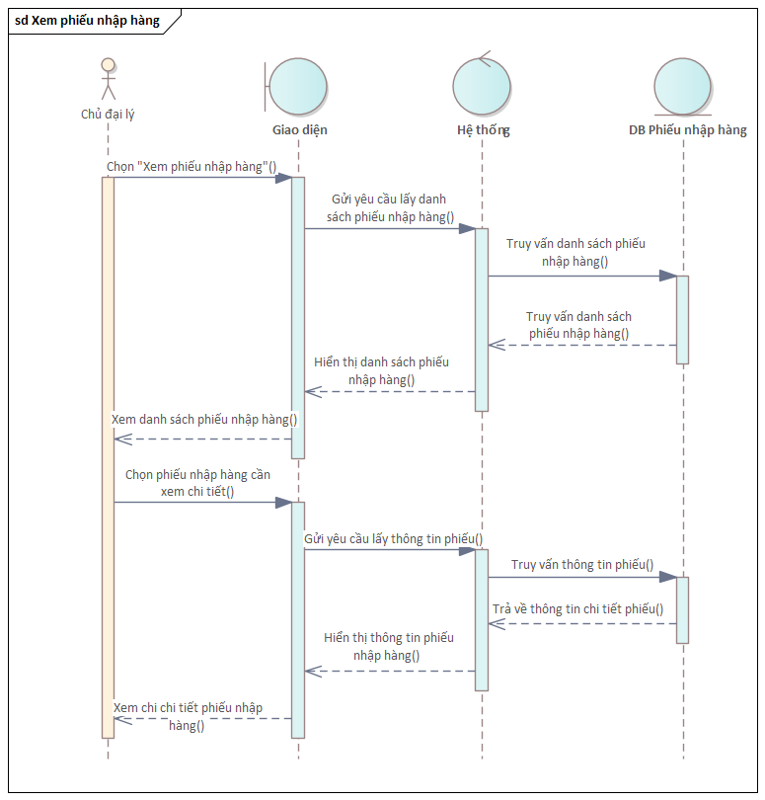

1. **Biểu đồ Sequence Thống kê doanh thu**

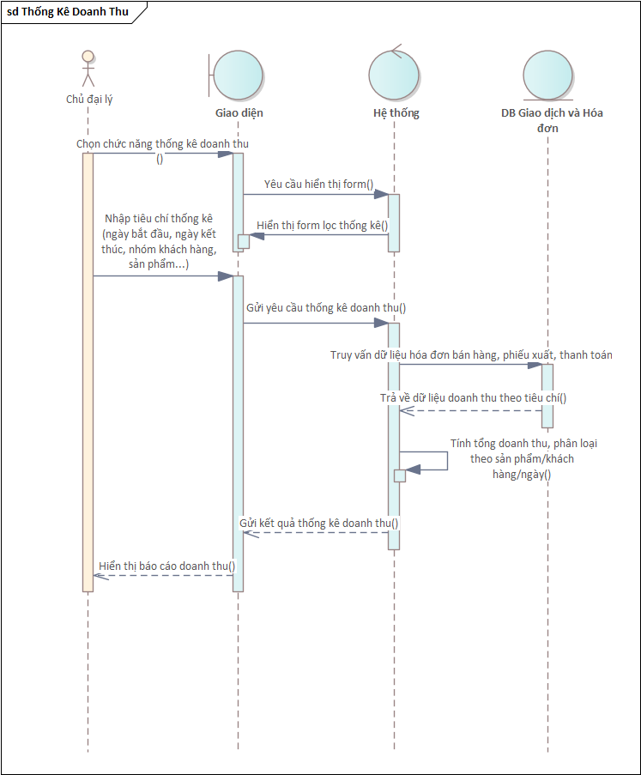

1. **Lập phiếu kiểm kê**

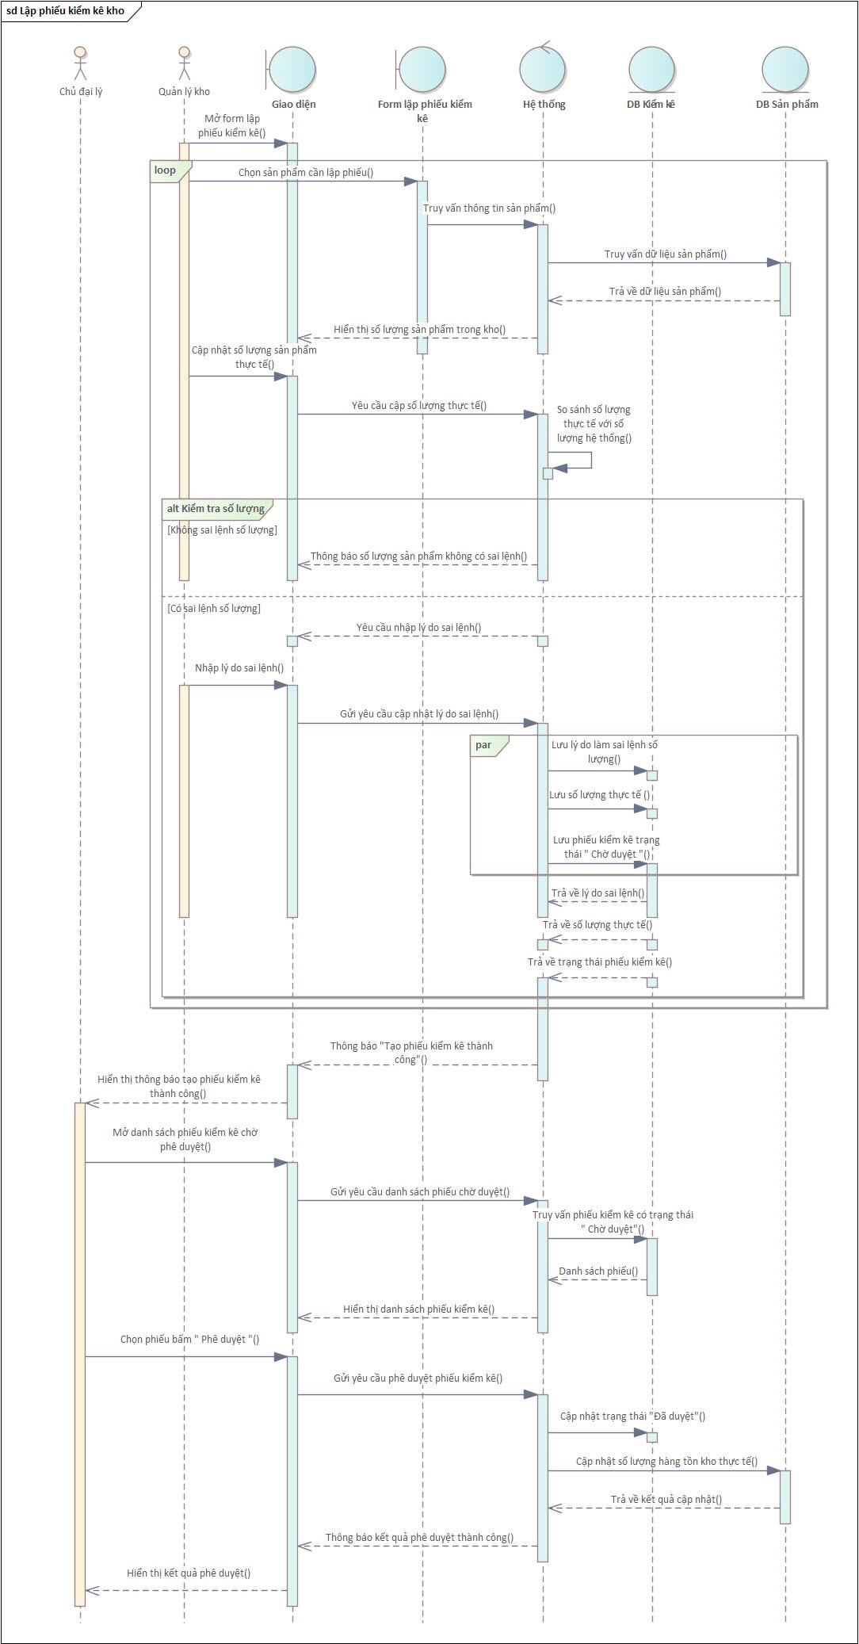

1. **Xem lịch sử kiểm kê**

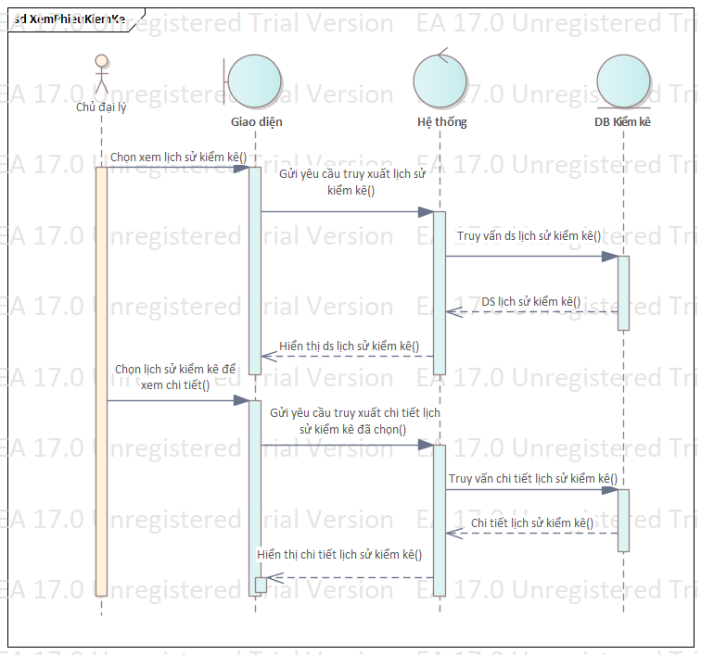

# **PHẦN 5: CLASS DIAGRAM**

## Sơ đồ class diagram

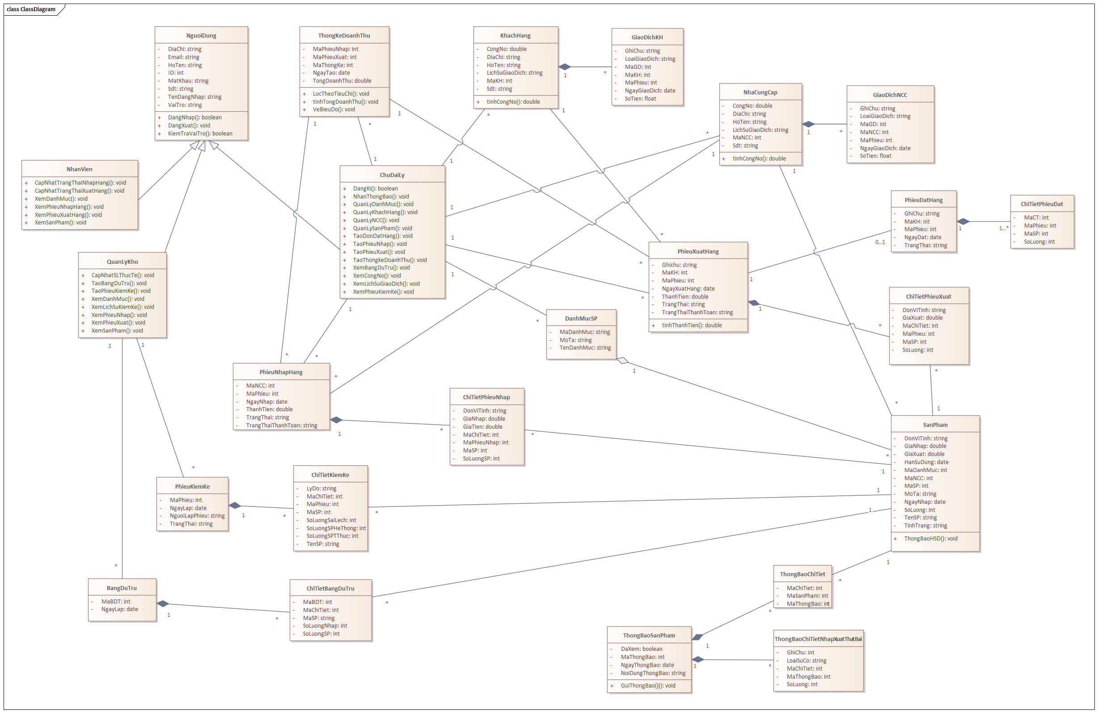

## **Thẻ CRC**

**2.1. Thẻ CRC Người Dùng**

|  |  |
| --- | --- |
| Tên lớp: NguoiDung | ID: 1 |
| Mô tả:  Lớp tổng quát cho tất cả người dùng của hệ thống. | Use case liên quan:  Đăng nhập hệ thống, Sử dụng chức năng theo vai trò |
| Trách nhiệm | Cộng tác |
| - Xác định vai trò sử dụng - Quản lý thông tin cá nhân | - Tài khoản - ChuDaiLy, QuanLyKho, NhanVien |
| Thuộc tính:  ID, HoTen, DiaChi, SoDienThoai, Email, VaiTro, TenDangNhap, MatKhau | |
| Các mối quan hệ:  - Tổng quát hóa: ChuDaiLy, QuanLyKho, NhanVien - Kết hợp: TaiKhoan | |

**2.2. Thẻ CRC Chủ Đại Lý**

|  |  |
| --- | --- |
| Tên lớp: ChuDaiLy | ID: 2 |
| Mô tả:  Người chịu trách nhiệm quản lý tổng thể hoạt động đại lý. | Use case liên quan:  Quản lý đối tác, Thống kê, Quản lý giao dịch, Xác thực, Quản lý hàng hóa, kiểm kê kho |
| Trách nhiệm | Cộng tác |
| - Quản lý tài khoản hệ thống  - Phê duyệt các phiếu giao dịch  - Quản lý NCC, khách hàng | - Phiếu nhập hàng  - Phiếu xuất hàng |
| Thuộc tính:  ID, HoTen, DiaChi, SoDienThoai, Email, TenDangNhap, MatKhau | |
| Các mối quan hệ:  - Kế thừa: Người dùng - Kết hợp: NhaCungCap, KhachHang | |

**2.3. Thẻ CRC Nhân Viên**

|  |  |
| --- | --- |
| Tên lớp: NhanVien | ID: 3 |
| Mô tả:  Nhân viên thực hiện nghiệp vụ giao nhận và hỗ trợ kho. | Use case liên quan:  Xác thực và Quản lý hàng hóa |
| Trách nhiệm | Cộng tác |
| - Cập nhật trạng thái xuất/nhập hàng  - Giao hàng hoặc kiểm tra hàng | - Phiếu nhập hàng  - Phiếu xuất hàng |
| Thuộc tính:  ID, HoTen, DiaChi, SoDienThoai, Email, TenDangNhap, MatKhau | |
| Các mối quan hệ:  - Kế thừa: Người dùng  - Kết hợp: QuanLyKho, ChuDaiLy | |

**2.4. Thẻ CRC Quản Lý Kho**

|  |  |
| --- | --- |
| Tên lớp: QuanLyKho | ID: 4 |
| Mô tả:  Theo dõi, kiểm soát và cập nhật số lượng trong kho. | Use case liên quan:  Quản lý giao dịch, Xác thực, Quản lý hàng hóa, Kiểm kê kho |
| Trách nhiệm | Cộng tác |
| - Quản lý số lượng tồn kho  - Lập kiểm kê và dự trù  - Kiểm tra dữ liệu nhập xuất | - Sản phẩm  - Phiếu kiểm kê  - Bảng dự trù |
| Thuộc tính:  ID, HoTen, DiaChi, SoDienThoai, Email, TenDangNhap, MatKhau | |
| Các mối quan hệ:  - Kế thừa: Người dùng - Kết hợp: BangDuTru, PhieuKiemKe | |

**2.5. Thẻ CRC Nhà Cung Cấp**

|  |  |
| --- | --- |
| Tên lớp: NhaCungCap | ID: 5 |
| Mô tả:  Đơn vị cung cấp hàng hóa cho đại lý. | Use case liên quan:  Tạo phiếu nhập, Xem công nợ, Cập nhật thông tin NCC, Xem lịch sử giao dịch, Thêm NCC, Xóa NCC |
| Trách nhiệm | Cộng tác |
| - Cung cấp sản phẩm | - Phiếu nhập hàng  - ChuDaiLy  - Thống kê công nợ |
| Thuộc tính:  MaNCC, TenNCC, DiaChi, SoDienThoai, Email, CongNo, GhiChu | |
| Các mối quan hệ:  - Kết hợp: Phiếu nhập hàng - Quan hệ: ChuDaiLy | |

**2.6. Thẻ CRC Khách Hàng**

|  |  |
| --- | --- |
| Tên lớp: KhachHang | ID: 6 |
| Mô tả:  Đơn vị có nhu cầu mua hàng hóa | Use case liên quan:  Thêm khách hàng, Cập nhật thông tin, Xóa khách hàng, Xem công nợ, Lịch sử giao dịch |
| Trách nhiệm | Cộng tác |
| - Đặt hàng | - Phiếu xuất hàng - Thống kê công nợ |
| Thuộc tính:  MaKH, TenKH, DiaChi, SoDienThoai, Email, CongNo, GhiChu | |
| Các mối quan hệ:  - Tổng quát hóa: Người dùng - Kết hợp: Phiếu xuất hàng - Liên kết: Thống kê doanh thu | |

**2.7. Thẻ CRC Sản phẩm**

|  |  |
| --- | --- |
| Tên lớp: SanPham | ID: 7 |
| Mô tả: Lưu thông tin sản phẩm | Use case liên quan:  Thêm/ Xóa/ Xem/ Cập nhật sản phẩm  Lập bảng dự trù  Thống kê doanh thu  Tạo/Xem Phiếu nhập hàng  Đặt hàng/Tạo/ Xem phiếu xuất hàng  Lập/ xem phiếu kiểm kê |
| Trách nhiệm | Cộng tác |
| Lưu thông tin sản phẩm  Lưu giá nhập, giá bán  Lưu tính trạng sản phẩm  Thông báo HSD nếu HSD còn dưới 1 tháng | DanhMucSanPham, NhaCungCap  ChiTietPhieuNhap, ChiTietPhieuXuat, ChiTietBangDuTru, ChiTietPhieuKiemKe  QuanLyKho, ChuDaiLy |
| Thuộc tính: DonViTinh, GiaNhap, GiaXuat, MaDanhMuc, MaNCC, MaSP, MoTa, NhapNhap, NgaySX, TenSP, TinhTrang | |
| Các mối quan hệ:  - Liên kết: DanhMucSanPham, ChiTietPhieuNhap, ChiTietPhieuXuat, ChiTietBangDuTru, ChiTietPhieuKiemKe, NhaCungCap | |

**2.8. Thẻ CRC Danh mục sản phẩm**

|  |  |
| --- | --- |
| Tên lớp: DanhMucSP | ID: 8 |
| Mô tả: Lưu thông tin danh mục sản phẩm | Use case liên quan: Thêm/ Xóa/ Sửa/ Xem danh mục sản phẩm |
| Trách nhiệm | Cộng tác |
| Lưu thông tin sản phẩm  Lưu giá nhập, giá bán  Lưu tính trạng sản phẩm  Thông báo HSD nếu HSD còn dưới 1 tháng | SanPham  ChuDaiLy |
| Thuộc tính: MaDanhMuc, TenDanhMuc, MoTa | |
| Các mối quan hệ:  - Tập hợp: SanPham | |

**2.9. Thẻ CRC Phiếu nhập hàng**

|  |  |
| --- | --- |
| Tên lớp: PhieuNhapHang | ID: 9 |
| Mô tả: Lưu thông tin phiếu nhập hàng | Use case liên quan: Tạo/ Xem phiếu nhập hàng, Cập nhật trạng thái phiếu nhập hàng, thống kê doanh thu |
| Trách nhiệm | Cộng tác |
| Lưu thông tin chung của phiếu nhập hàng  Lưu trạng thái phiếu nhập  Tính tổng thành tiền phiếu | ChitietPhieuNhap, ThongKeDoanhThu, NhaCC  ChuDaiLy |
| Thuộc tính: MaNCC, MaPhieu, NgayNhap, ThanhTien, TrangThai | |
| Các mối quan hệ:  - Thành phần: ChiTietPhieuNhap  - Liên kết: ChuDaiLy, ThongKeDoanhThu, NhaCC | |

**2.10. Thẻ CRC phiếu xuất hàng**

|  |  |
| --- | --- |
| Tên lớp: PhieuXuatHang | ID: 10 |
| Mô tả: Lưu thông tin phiếu xuất hàng | Use case liên quan: Đặt hàng, Tạo/ Xem phiếu xuất hàng, Cập nhật trạng thái xuất hàng, Thống kê doanh thu |
| Trách nhiệm | Cộng tác |
| Lưu thông tin chung của phiếu nhập hàng  Lưu trạng thái phiếu nhập  Tính tổng thành tiền phiếu | ChitietPhieuNhap, ThongKeDoanhThu, KhachHang  ChuDaiLy |
| Thuộc tính: MaKH, MaPhieu, NgayXuatHang, ThanhTien, TrangThai | |
| Các mối quan hệ:  - Thành phần: ChiTietPhieuXuat  - Liên kết: ThongKeDoanhThu, ChuDaiLy, KhachHang | |

**2.11. Thẻ CRC Phiếu Kiểm Kê**

|  |  |
| --- | --- |
| Tên lớp: PhieuKiemKe | ID: 11 |
| Mô tả: Lưu thông tin phiếu kiểm kê | Use case liên quan: Lập/ Xem phiếu kiểm kê  Phê duyệt phiếu kiểm kê |
| Trách nhiệm | Cộng tác |
| Lưu thông tin chung phiếu kiểm kê  Lưu trạng thái phiếu kiểm kê | ChiTietPhieuKiemKe  QuanLyKho |
| Thuộc tính: MaPhieu, NgayLap, TrangThai | |
| Các mối quan hệ:  - Thành phần: ChiTietPhieuKiemKe  - Liên kết: QuanLyKho | |

**2.12. Thẻ CRC Bảng dự trù**

|  |  |
| --- | --- |
| Tên lớp: BangDuTru | ID: 12 |
| Mô tả: Dự trù sản phẩm nhập trong tương lai. | Use case liên quan: Lên kế hoạch nhập hàng |
| Trách nhiệm | Cộng tác |
| - Xác định nhu cầu hàng tới | - SanPham |
| Thuộc tính: MaBangDuTru, NgayLap | |
| Các mối quan hệ: - Thành phần: ChiTietBangDuTru | |

**2.13. Thẻ CRC Thống kê doanh thu**

|  |  |
| --- | --- |
| Tên lớp: ThongKeDoanhThu | ID: 13 |
| Mô tả: Tổng hợp doanh thu giao dịch theo thời gian. | Use case liên quan: Thống kê doanh thu |
| Trách nhiệm | Cộng tác |
| - Tính toán doanh thu theo khách hàng - Tính toán doanh thu theo thời gian | - KhachHang |
| Thuộc tính: MaThongKe, NgayThongKe, TongDoanhThu | |
| Các mối quan hệ: - Liên kết: KhachHang | |

**2.14. Thẻ CRC Chi Tiết Phiếu Nhập**

|  |  |
| --- | --- |
| Tên lớp: ChiTietPhieuNhap | ID: 14 |
| Mô tả: Chi tiết sản phẩm trong phiếu nhập. | Use case liên quan: Theo dõi chi tiết giao dịch nhập |
| Trách nhiệm | Cộng tác |
| - Lưu trữ chi tiết từng sản phẩm nhập | - SanPham - PhieuNhapHang |
| Thuộc tính: DonViTinh, GiaNhap, SoLuong, MaPhieuNhap, MaSP | |
| Các mối quan hệ: - Liên kết: PhieuNhapHang | |

**2.15. Thẻ CRC Chi Tiết Phiếu Xuất**

|  |  |
| --- | --- |
| Tên lớp: ChiTietPhieuXuat | ID: 15 |
| Mô tả: Chi tiết sản phẩm trong phiếu xuất. | Use case liên quan: Theo dõi chi tiết giao dịch xuất |
| Trách nhiệm | Cộng tác |
| - Lưu chi tiết sản phẩm xuất kho | - SanPham - PhieuXuatHang |
| Thuộc tính: DonViTinh, GiaXuat, SoLuong, MaPhieuXuat, MaSP | |
| Các mối quan hệ: - Liên kết: PhieuXuatHang | |

**2.16. Thẻ CRC Chi Tiết Kiểm Kê**

|  |  |
| --- | --- |
| Tên lớp: ChiTietKiemKe | ID: 16 |
| Mô tả: Chi tiết kiểm kê sản phẩm kho. | Use case liên quan: Ghi nhận sai lệch kiểm kê |
| Trách nhiệm | Cộng tác |
| - Lưu chi tiết lệch tồn | - SanPham - PhieuKiemKe |
| Thuộc tính: LyDo, SoLuongThucTe, MaPhieuKiemKe, MaSP | |
| Các mối quan hệ: - Liên kết: PhieuKiemKe | |

**2.17. Thẻ CRC Chi Tiết Bảng Dự Trù**

|  |  |
| --- | --- |
| Tên lớp: ChiTietBangDuTru | ID: 17 |
| Mô tả: Chi tiết dự trù nhập hàng. | Use case liên quan: Xác định nhu cầu nhập hàng |
| Trách nhiệm | Cộng tác |
| - Lưu chi tiết dự trù theo sản phẩm | - SanPham - BangDuTru |
| Thuộc tính: MaBDT, MaSP, SoLuongDuTru | |
| Các mối quan hệ: - Liên kết: BangDuTru | |

**2.18. Thẻ CRC Giao Dịch Khách Hàng**

|  |  |
| --- | --- |
| Tên lớp: GiaoDichKH | ID: 18 |
| Mô tả: Quản lý giao dịch bán hàng cho khách hàng. | Use case liên quan: Tạo giao dịch bán hàng, Cập nhật thanh toán |
| Trách nhiệm | Cộng tác |
| - Tạo mới giao dịch khách hàng - Ghi nhận thời gian giao dịch - Cập nhật trạng thái thanh toán | - KhachHang - PhieuXuatHang |
| Thuộc tính: MaGD, MaKH, NgayGiaoDich, SoTien, LoaiGiaoDich, GhiChu | |
| Các mối quan hệ: - Liên kết: KhachHang - Liên kết: PhieuXuatHang | |

**2.19. Thẻ CRC Giao Dịch Nhà Cung Cấp**

|  |  |
| --- | --- |
| Tên lớp: GiaoDichNCC | ID: 19 |
| Mô tả: Quản lý giao dịch với nhà cung cấp. | Use case liên quan: Tạo giao dịch nhập hàng, Quản lý công nợ |
| Trách nhiệm | Cộng tác |
| - Tạo mới giao dịch nhà cung cấp - Ghi nhận thời gian giao dịch - Theo dõi công nợ | - NhaCungCap - PhieuNhapHang |
| Thuộc tính: MaGD, MaNCC, NgayGiaoDich, GiaNhap, LoaiGiaoDich, GhiChu | |
| Các mối quan hệ: - Liên kết: NhaCungCap - Liên kết: PhieuNhapHang | |

**2.20. Thẻ CRC Phiếu Đặt Hàng**

|  |  |
| --- | --- |
| Tên lớp: PhieuDatHang | ID: 20 |
| Mô tả: Quản lý phiếu đặt hàng từ khách hàng. | Use case liên quan: Tạo phiếu đặt hàng, Theo dõi trạng thái đơn |
| Trách nhiệm | Cộng tác |
| - Tạo phiếu đặt hàng - Theo dõi trạng thái xử lý đơn | - KhachHang - SanPham |
| Thuộc tính: MaPhieu, NgayDat, TrangThai, GhiChu, MaKH | |
| Các mối quan hệ: - Liên kết: KhachHang - Liên kết: SanPham | |

**2.21. Thẻ CRC Thông Báo Chi Tiết Phiếu Xuất Thất Bại**

|  |  |
| --- | --- |
| Tên lớp: ThongBaoChiTietPhieuXuatThatBai | ID: 21 |
| Mô tả: Ghi nhận thông báo lỗi chi tiết khi xuất kho thất bại. | Use case liên quan: Thông báo lỗi giao dịch xuất |
| Trách nhiệm | Cộng tác |
| - Lưu chi tiết lỗi từng sản phẩm - Ghi nhận số lượng lỗi | - PhieuXuatHang - SanPham |
| Thuộc tính: MaChiTiet, MaPhieuXuat, LyDo, SoLuong, GhiChu | |
| Các mối quan hệ: - Liên kết: PhieuXuatHang - Liên kết: SanPham | |

**2.22. Thẻ CRC Thông Báo Sản Phẩm**

|  |  |
| --- | --- |
| Tên lớp: ThongBaoSanPham | ID: 22 |
| Mô tả: Quản lý cảnh báo liên quan đến sản phẩm (hết hạn, lỗi...). | Use case liên quan: Cảnh báo sản phẩm lỗi, Cảnh báo tồn kho |
| Trách nhiệm | Cộng tác |
| - Gửi thông báo cảnh báo sản phẩm - Ghi nhận thời gian và nội dung thông báo | - SanPham |
| Thuộc tính: MaThongBao, MaSanPham, NgayThongBao, NoiDung, DaXem | |
| Các mối quan hệ: - Liên kết: SanPham | |

# **PHẦN 6 CHỨC NĂNG**

## **Trang chủ Chủ Đại Lý**

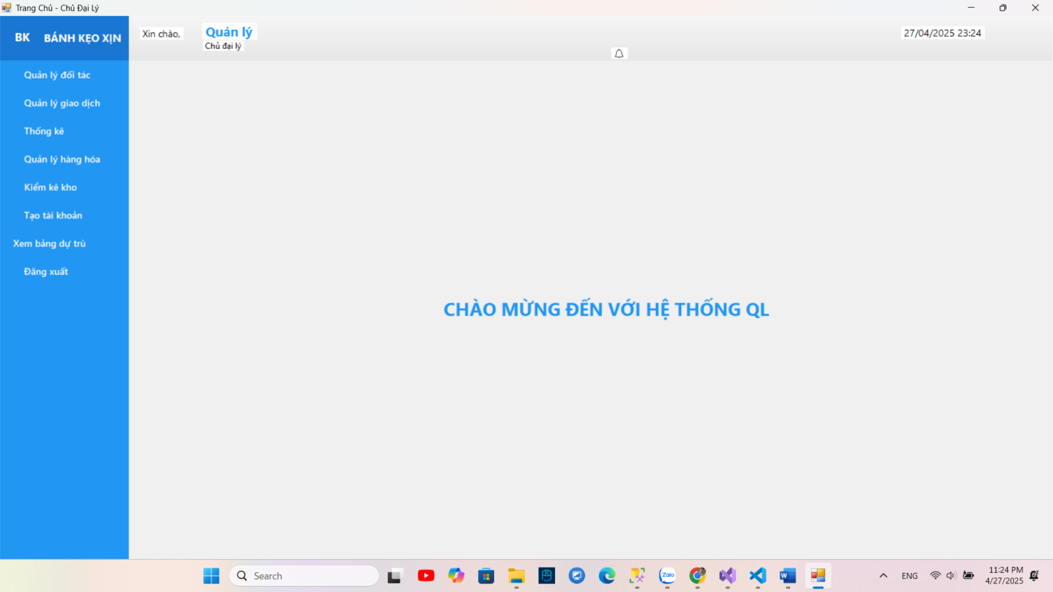

### **1.1. Quản lý đối tác**

**Quản lý nhà cung cấp**

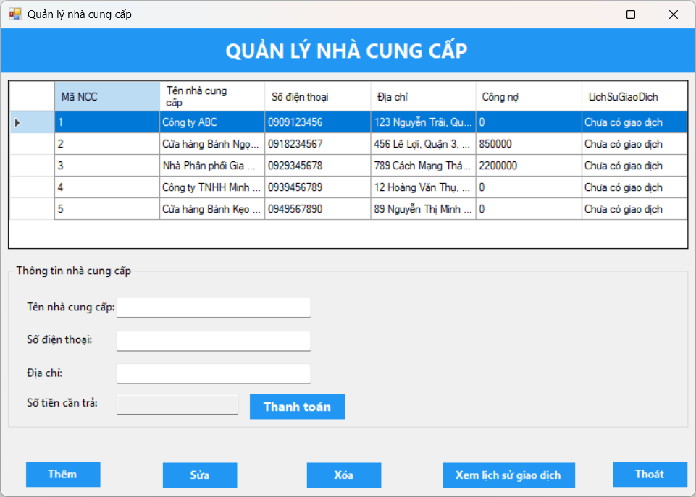

**Thanh toán:**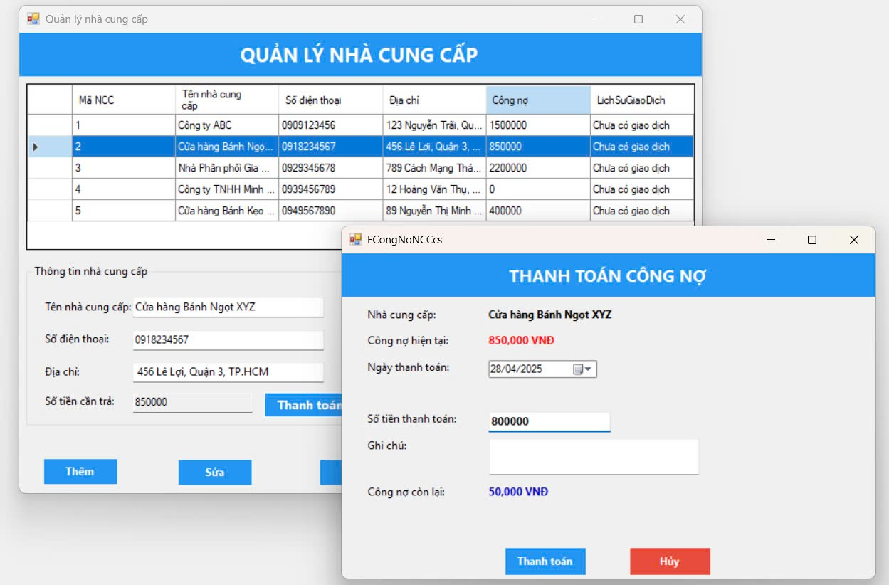

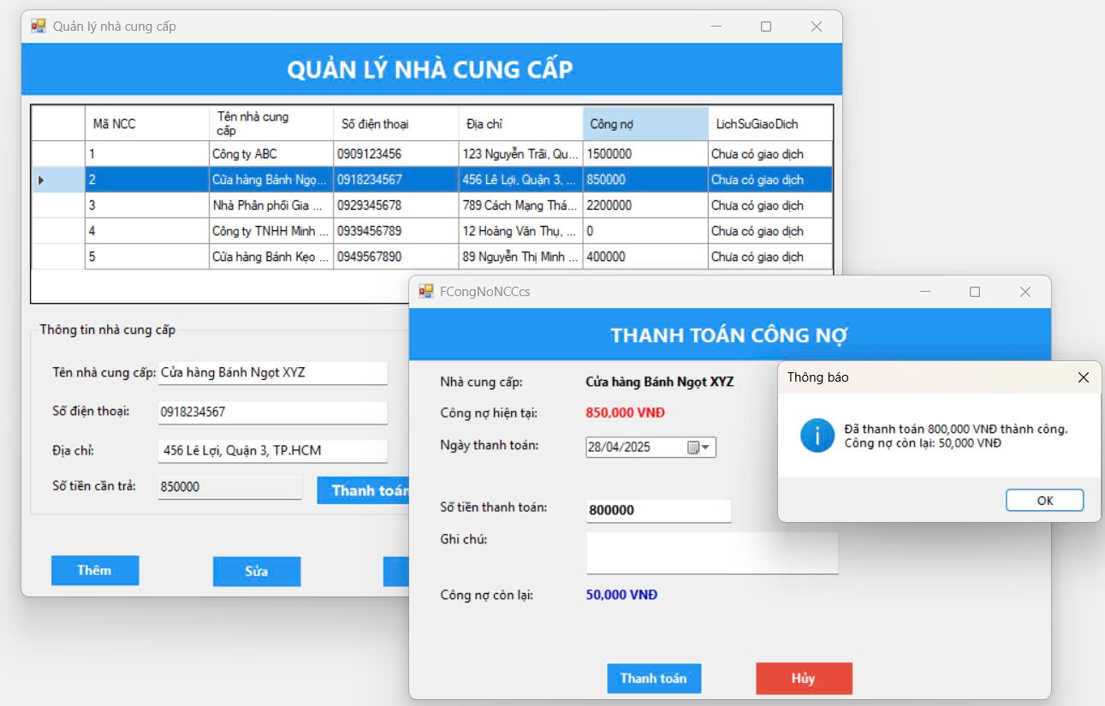

**Lịch sử giao dịch của nhà cung cấp:**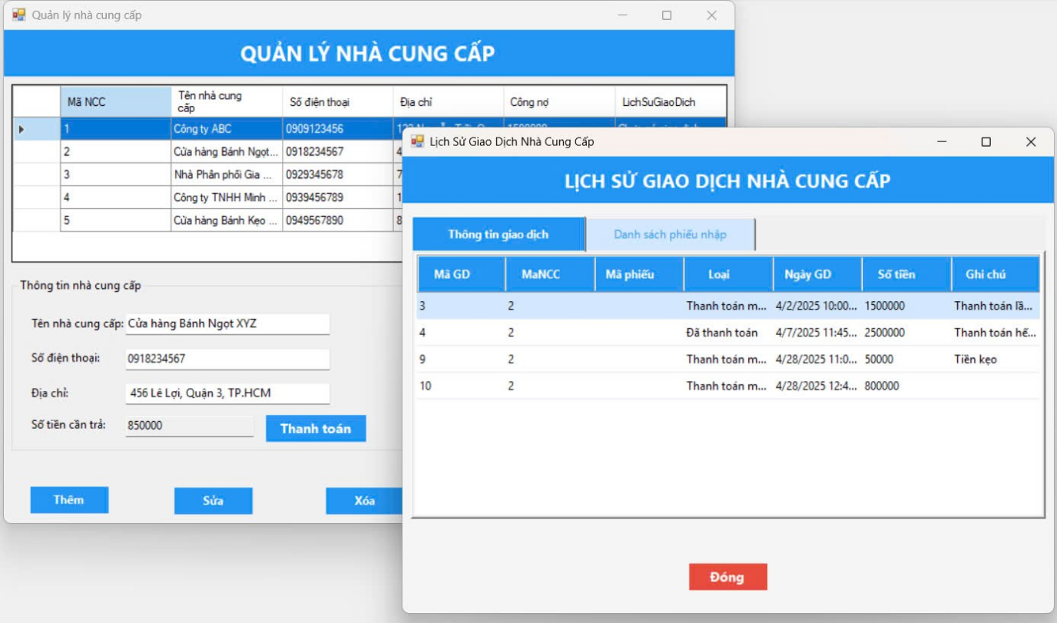

**Danh sách phiếu nhập**

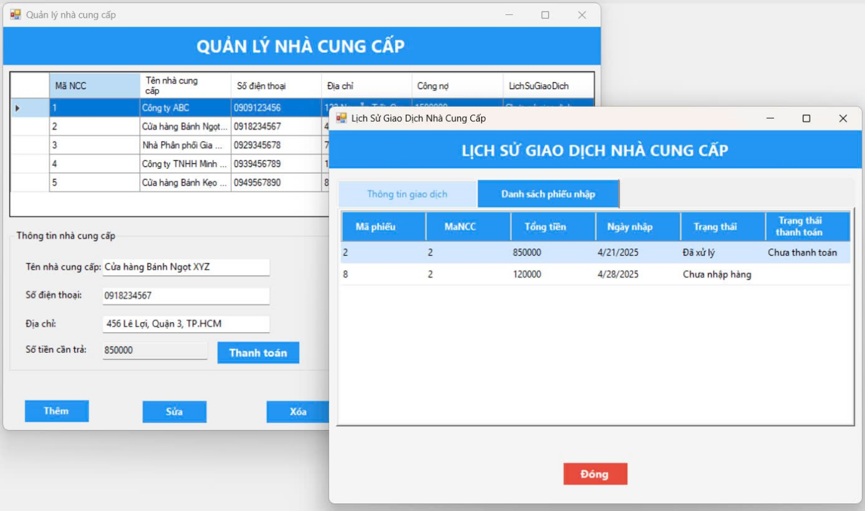

**Quản lý khách hàng**

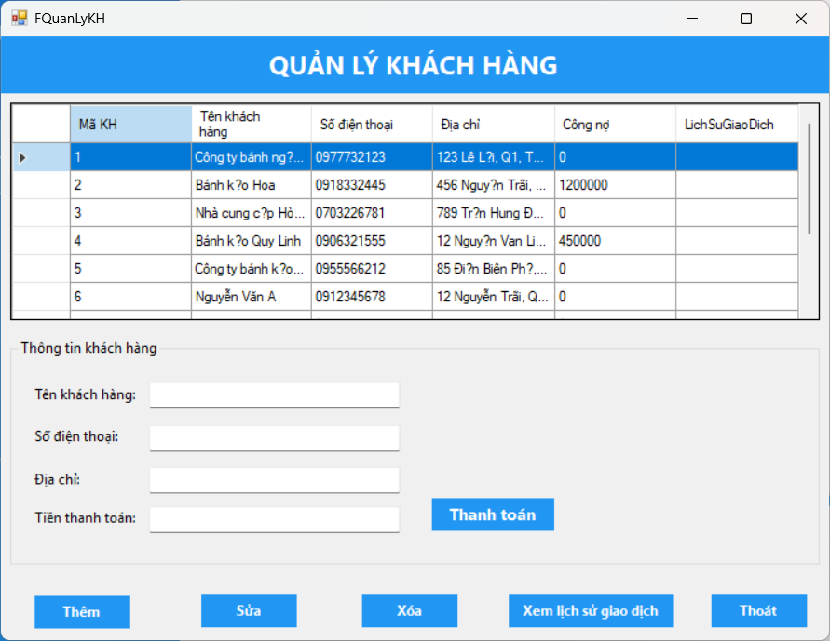

### **1.2. Quản lý giao dịch**

**Quản lý nhập hàng**

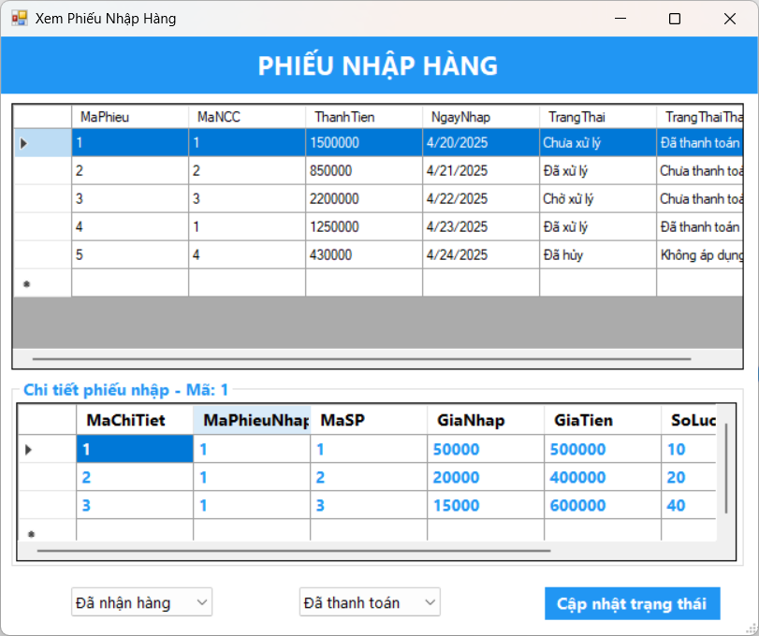

**Quản lý xuất hàng**

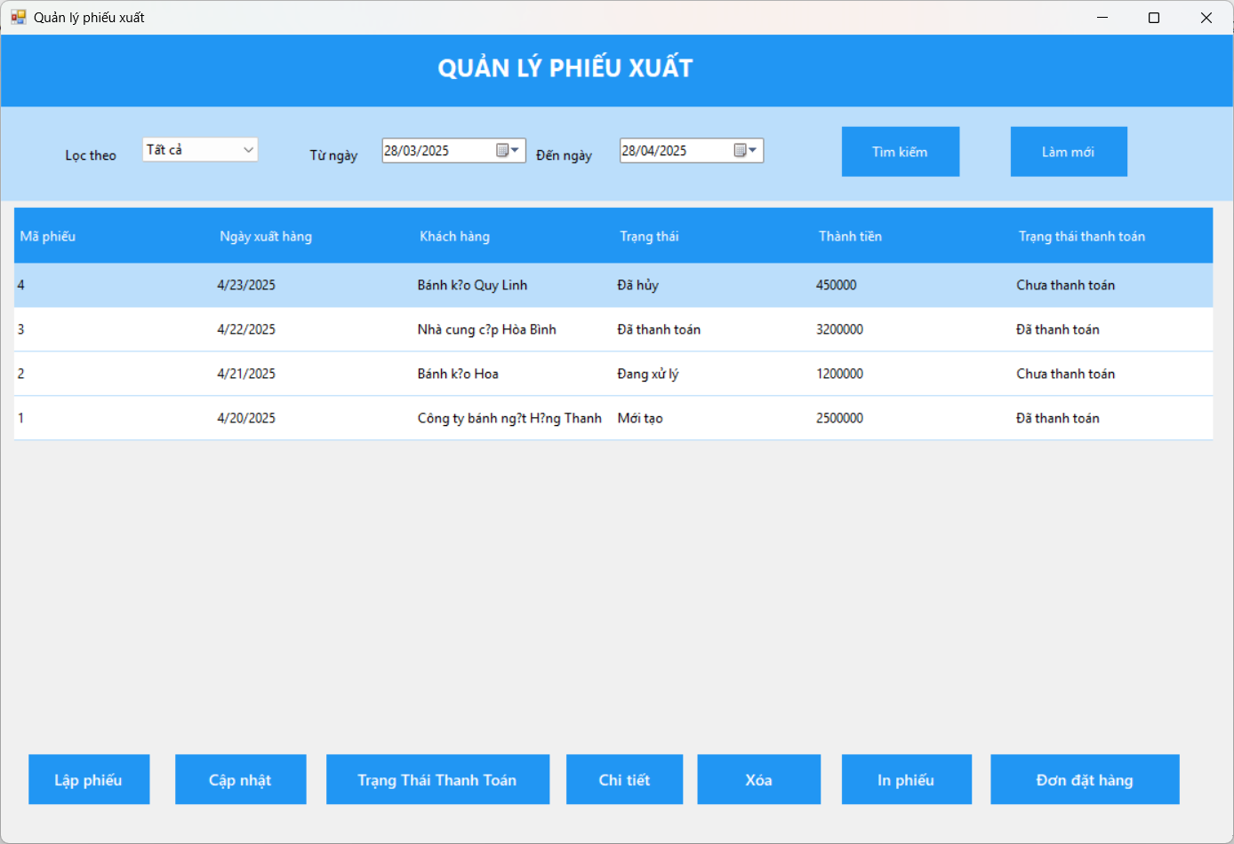

### **1.3. Thống kê**

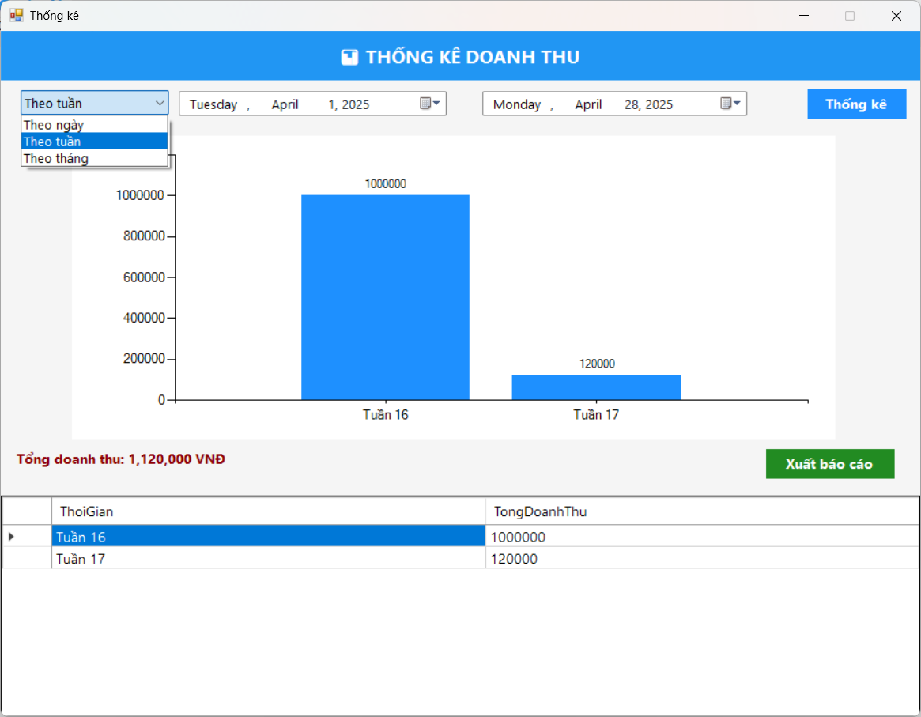

### **1.4. Quản lý hàng hóa**

**Quản lý danh mục**

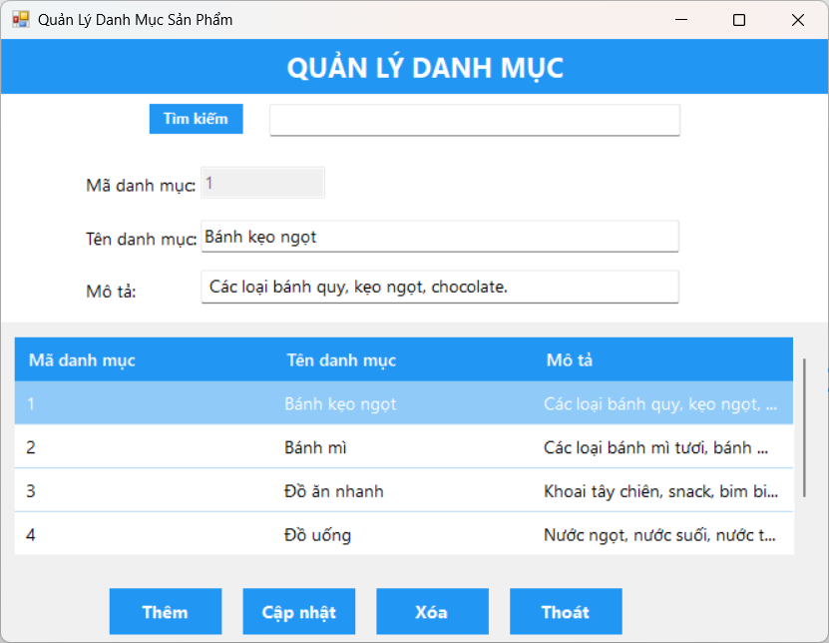

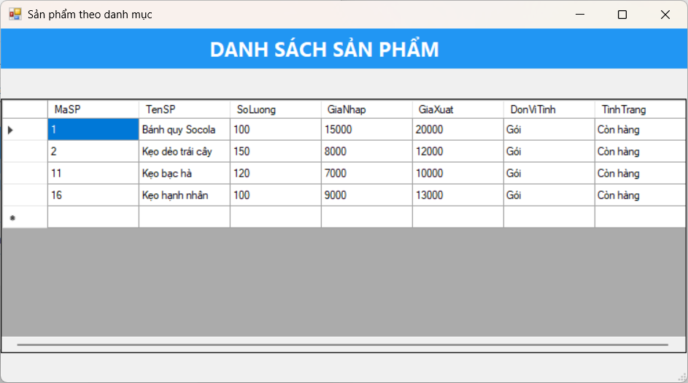

**Quản lý sản phẩm**

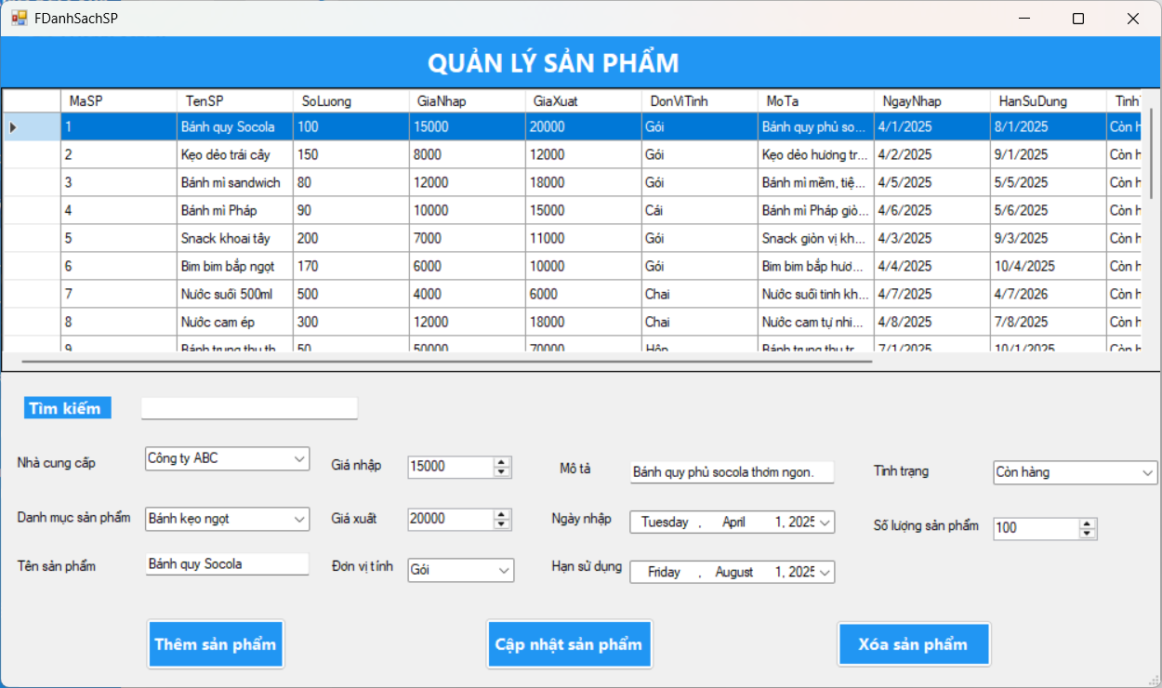

### **1.5. Kiểm kê kho**

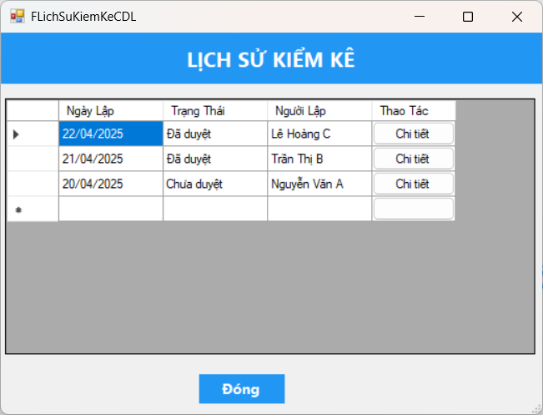

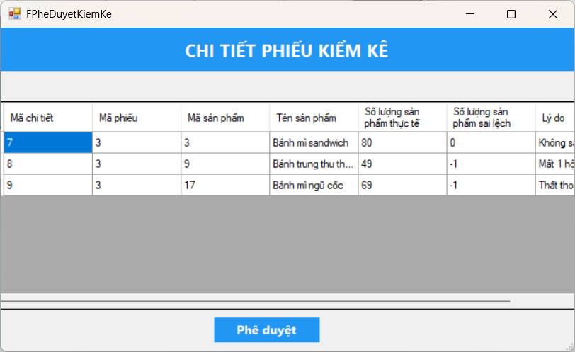

### **1.6. Tạo tài khoản**

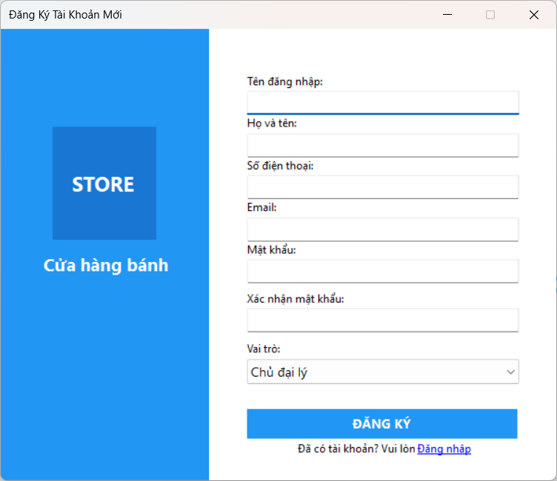

### **1.7. Xem bảng dự trù**

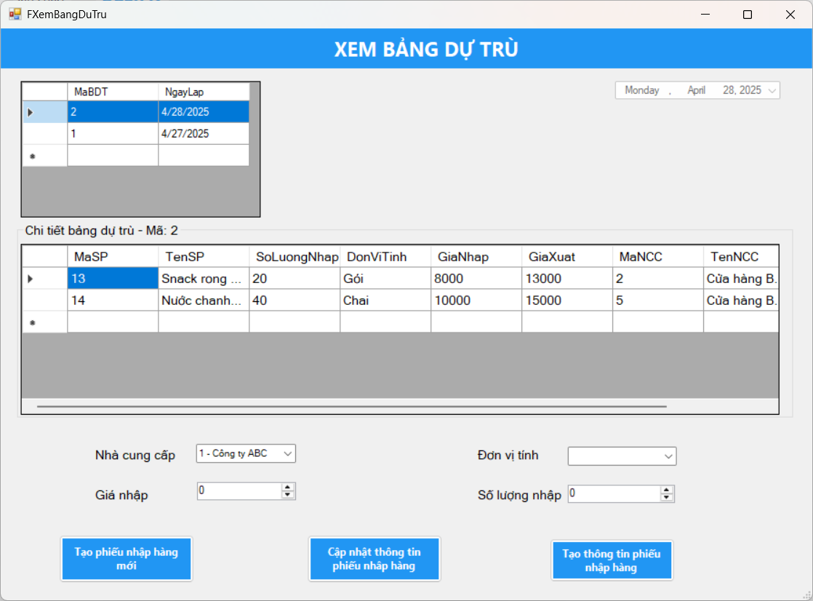

### **1.8. Đăng xuất**

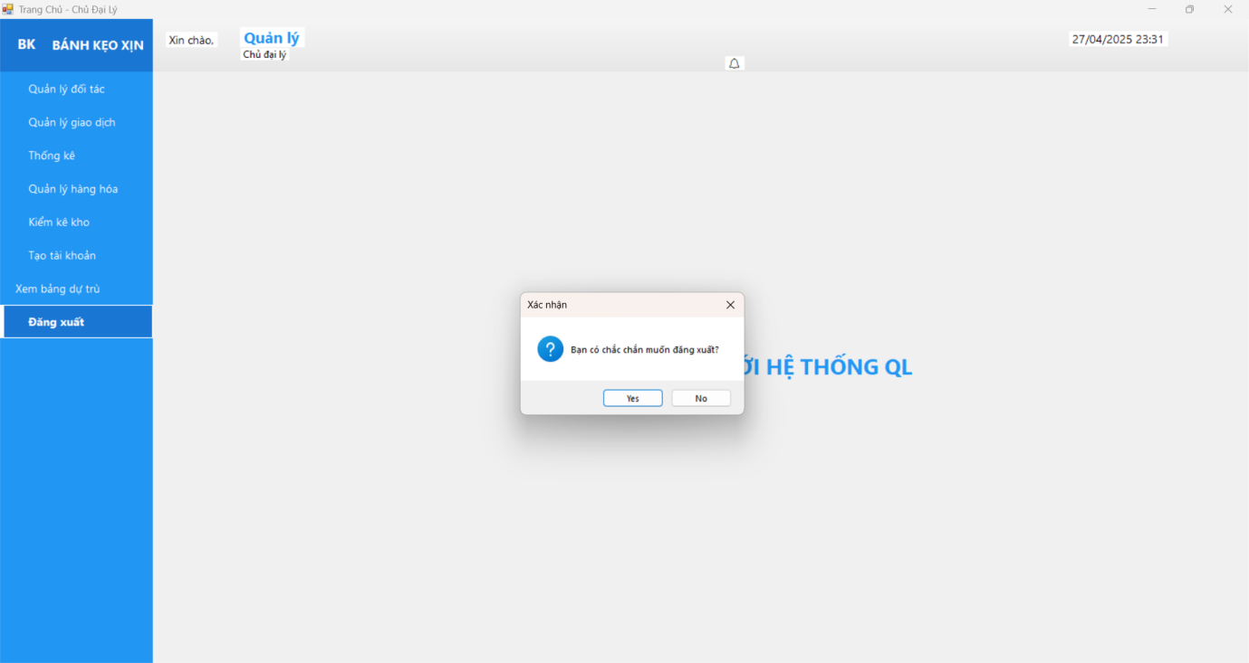

## **Trang chủ Quản Lý Kho**

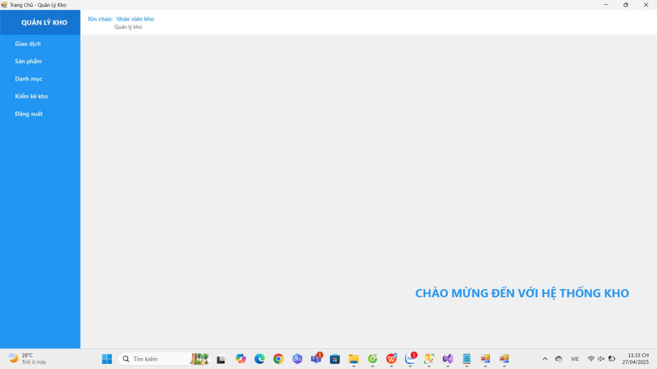

* 1. **Giao dịch**

**Xem phiếu nhập hàng**

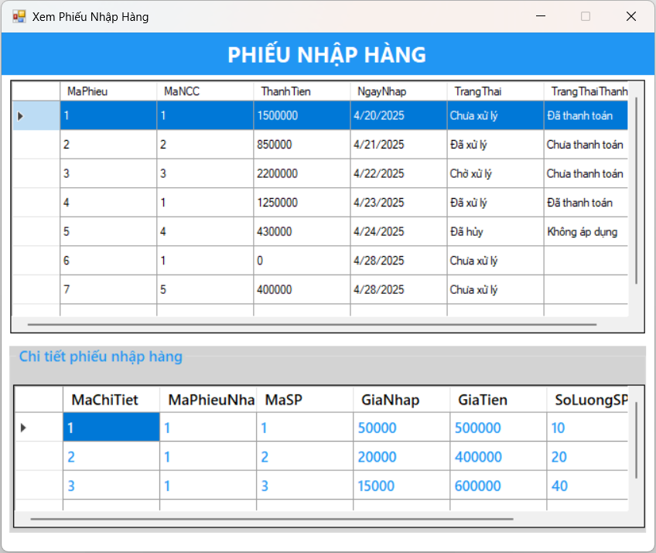

**Xem phiếu xuất**

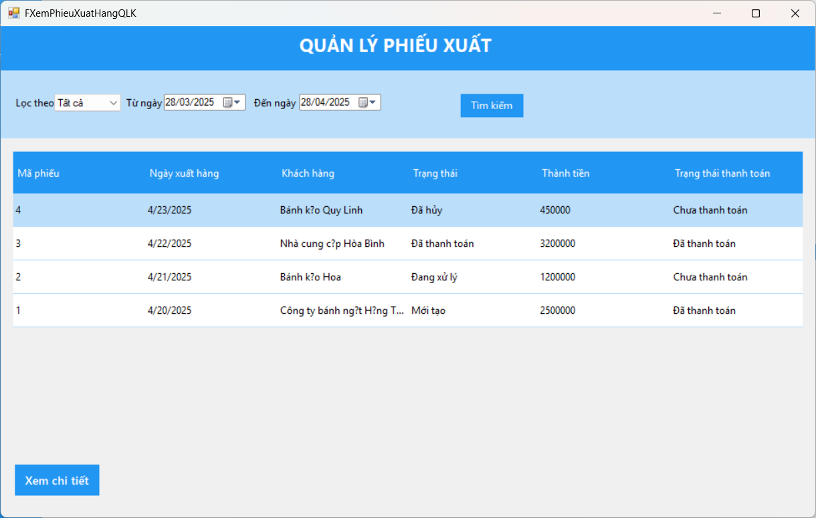

* 1. **Xem sản phẩm**

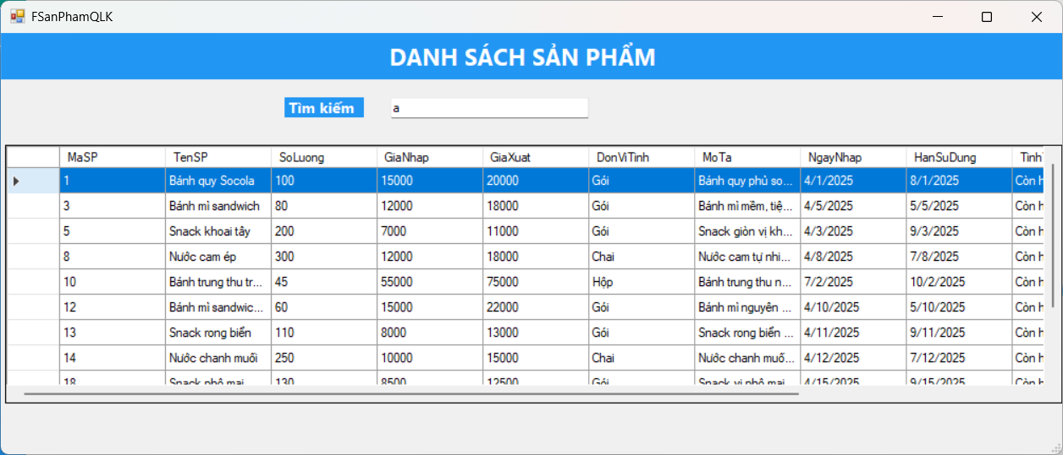

* 1. **Xem danh mục**

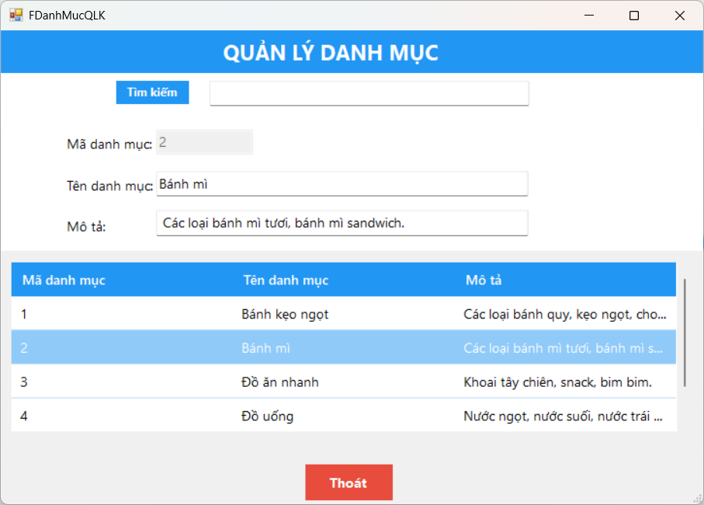

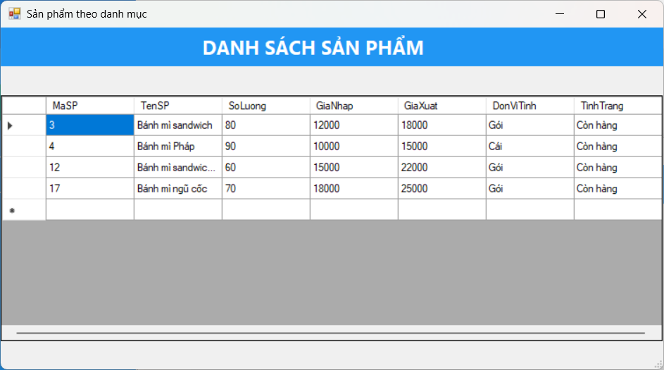

* 1. **Kiểm kê kho**

**Lập phiếu kiểm kê**

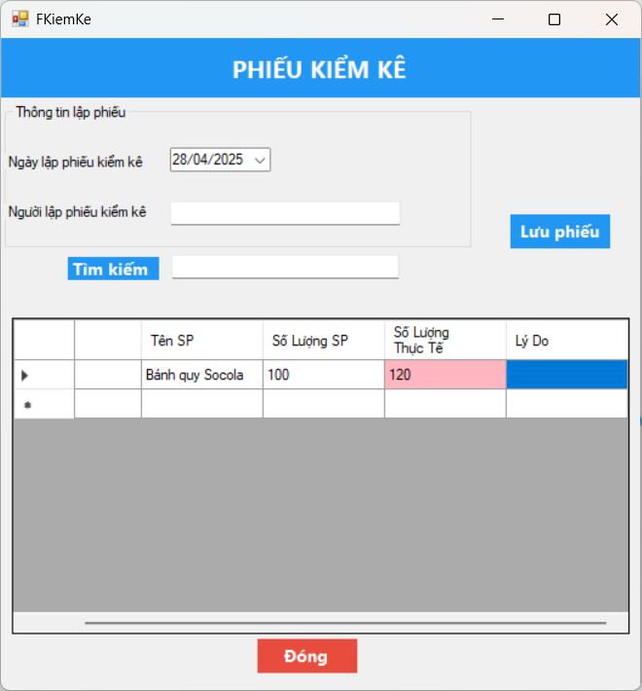

**Lịch sử kiểm kê**

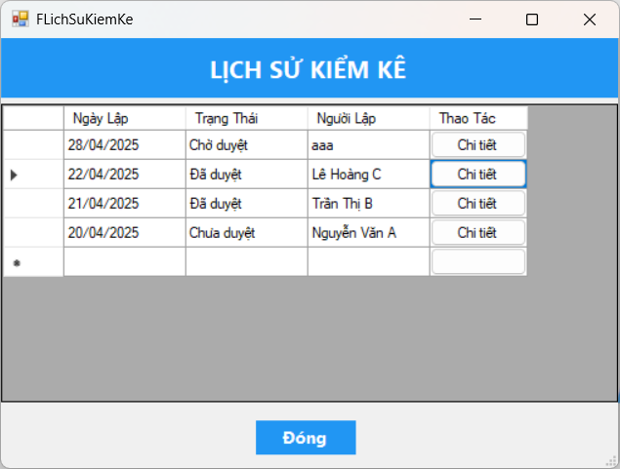

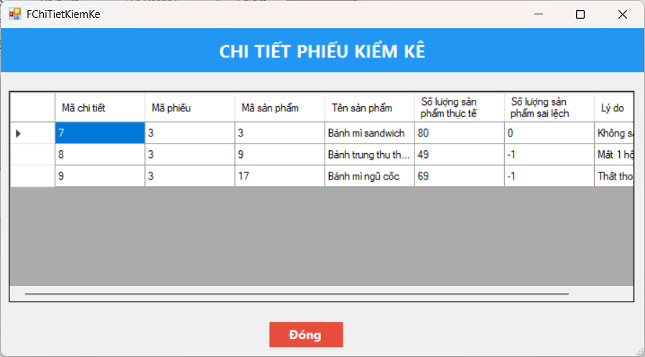

* 1. **Tạo bảng dự trù**

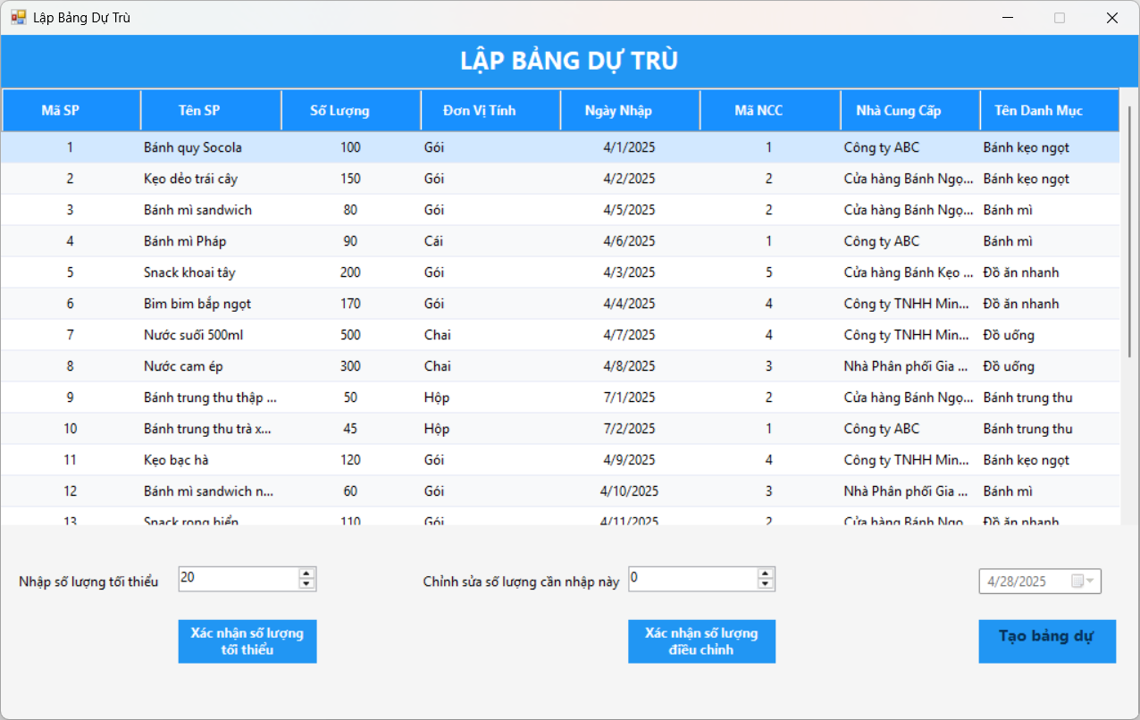

* 1. **Đăng xuất**

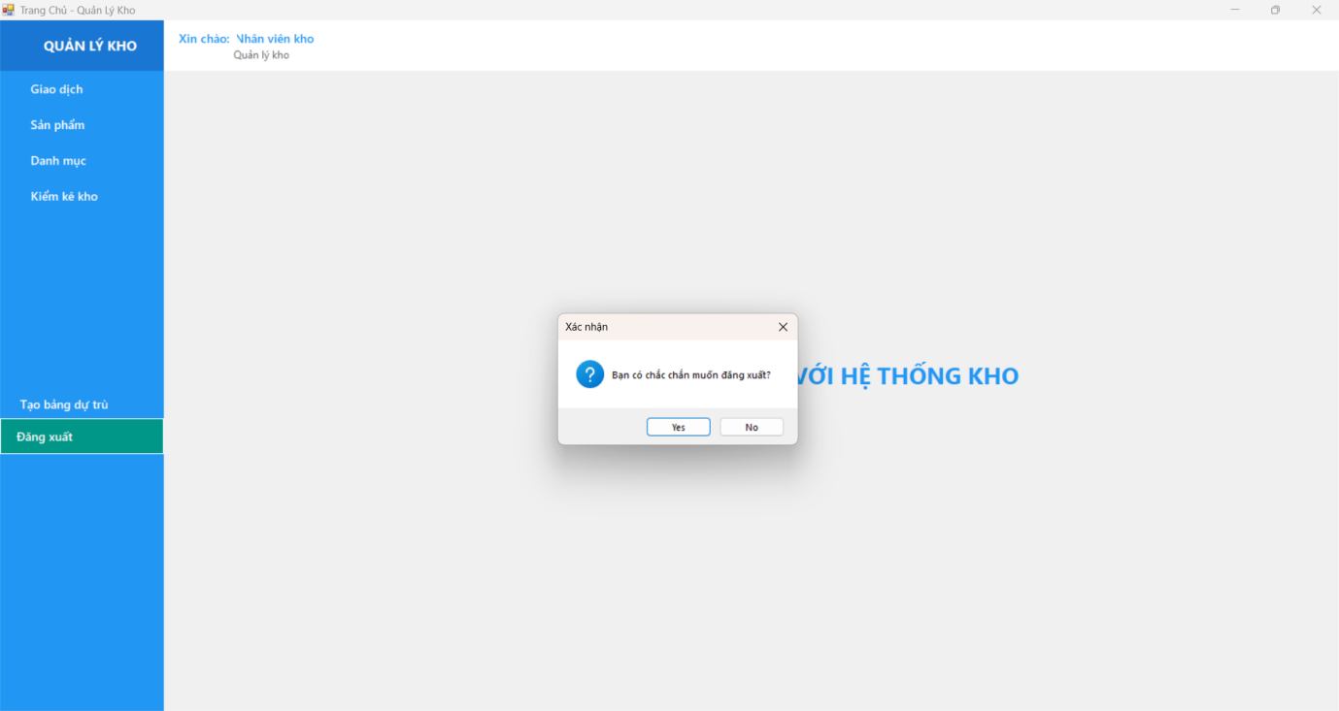

## **Trang chủ Nhân Viên**

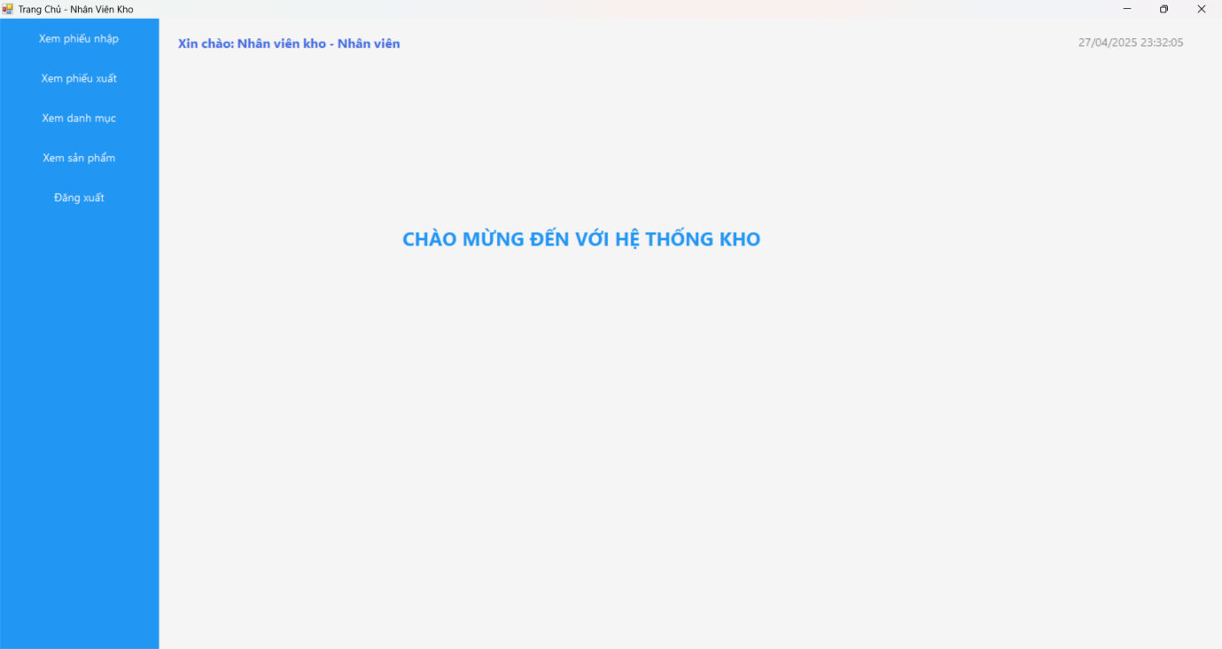

* 1. **Xem phiếu nhập (Cập nhật trạng thái nhập hàng)**

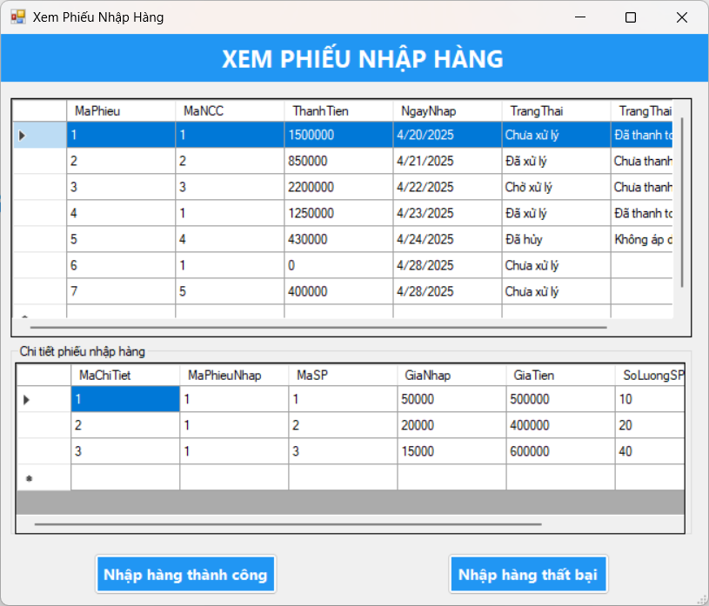

**Khi nhập hàng thành công**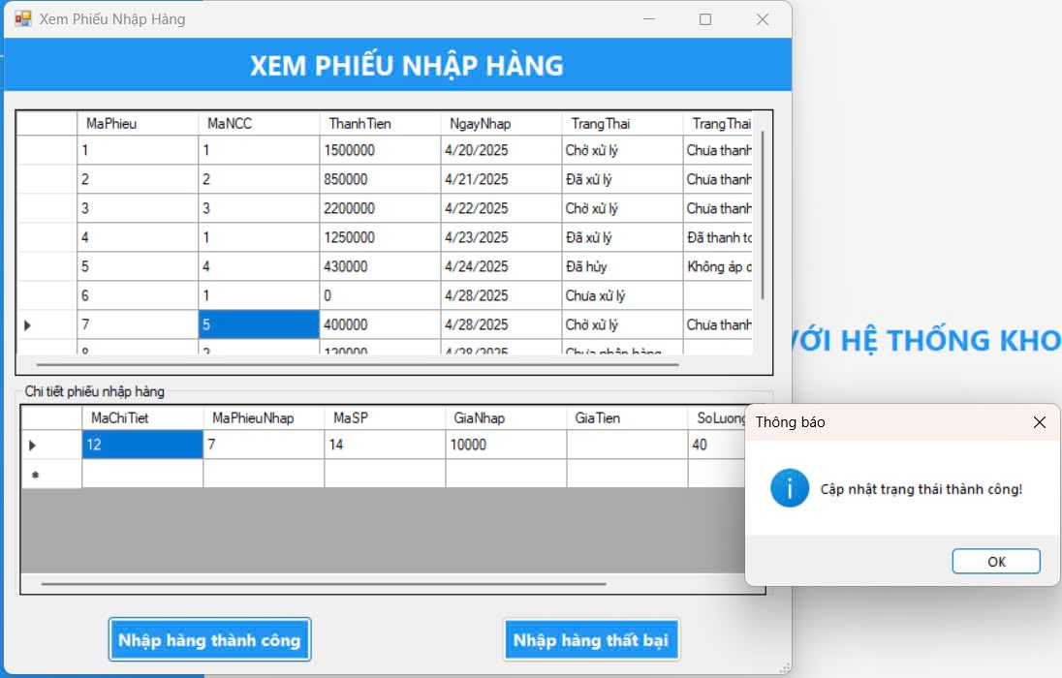

**Khi nhập hàng thất bại**

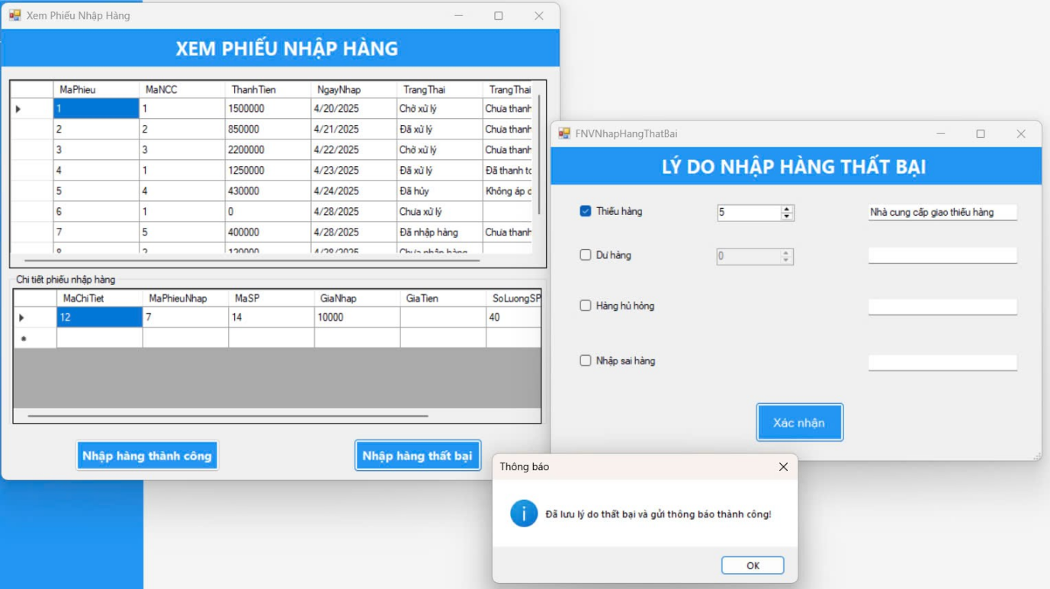

* 1. **Xem phiếu xuất (Cập nhật trạng thái xuất hàng)**

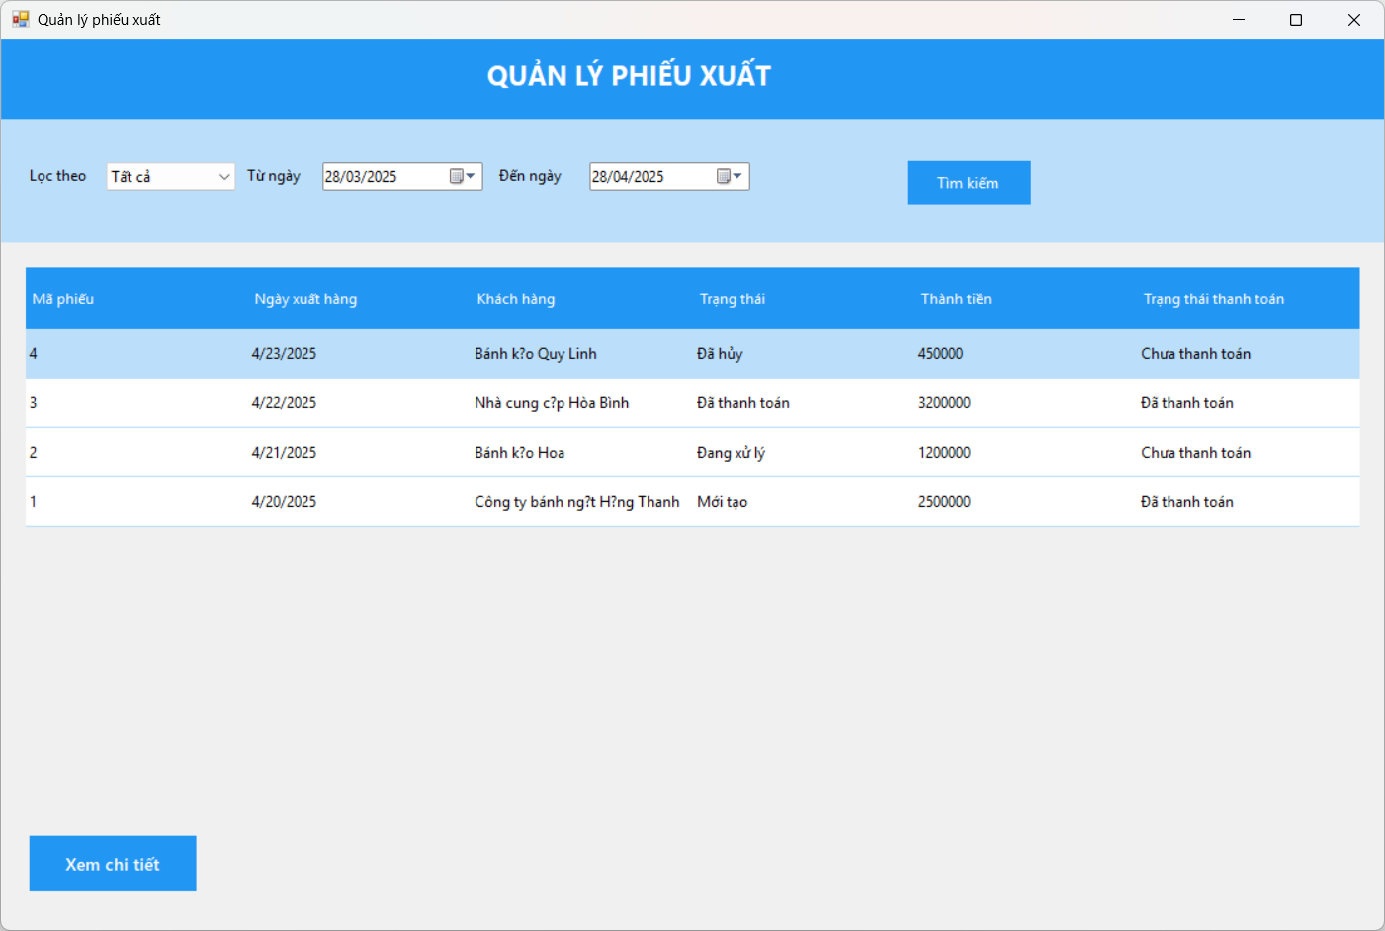

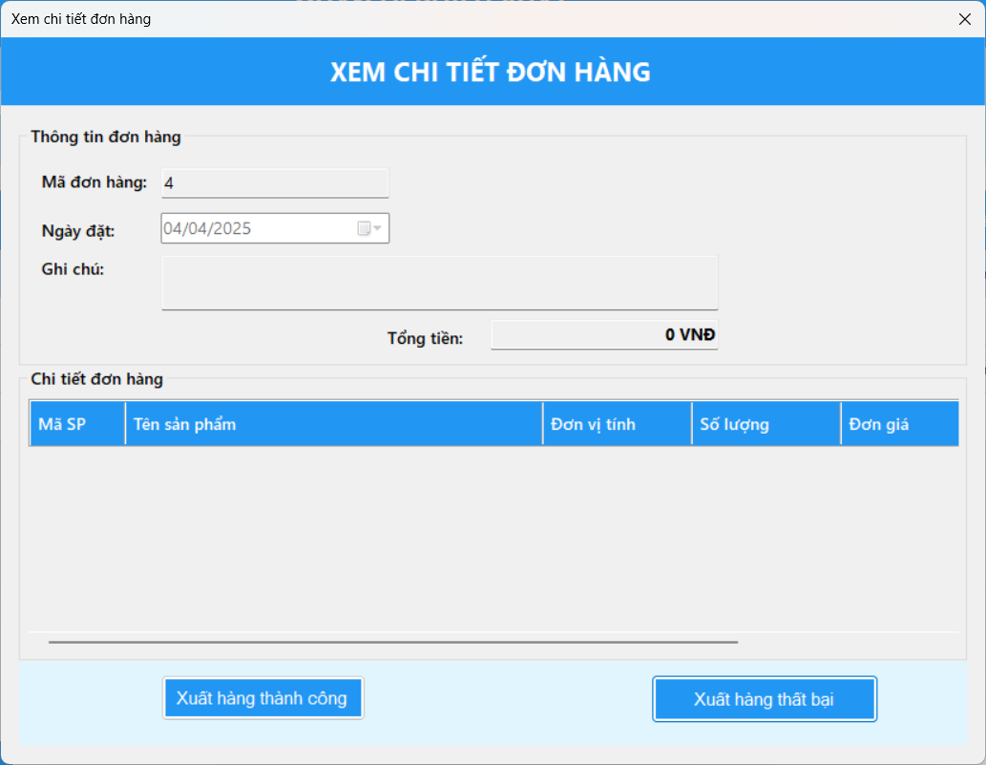

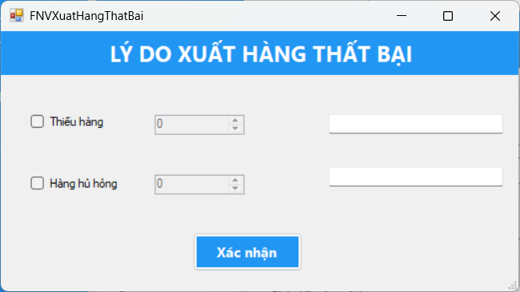

* 1. **Xem danh mục**

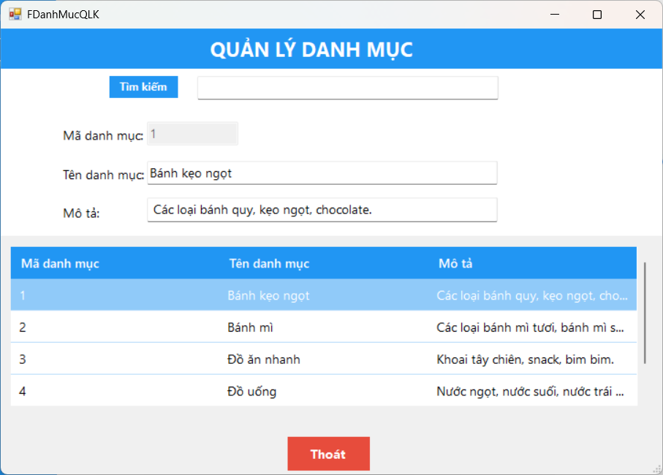

* 1. **Xem sản phẩm**

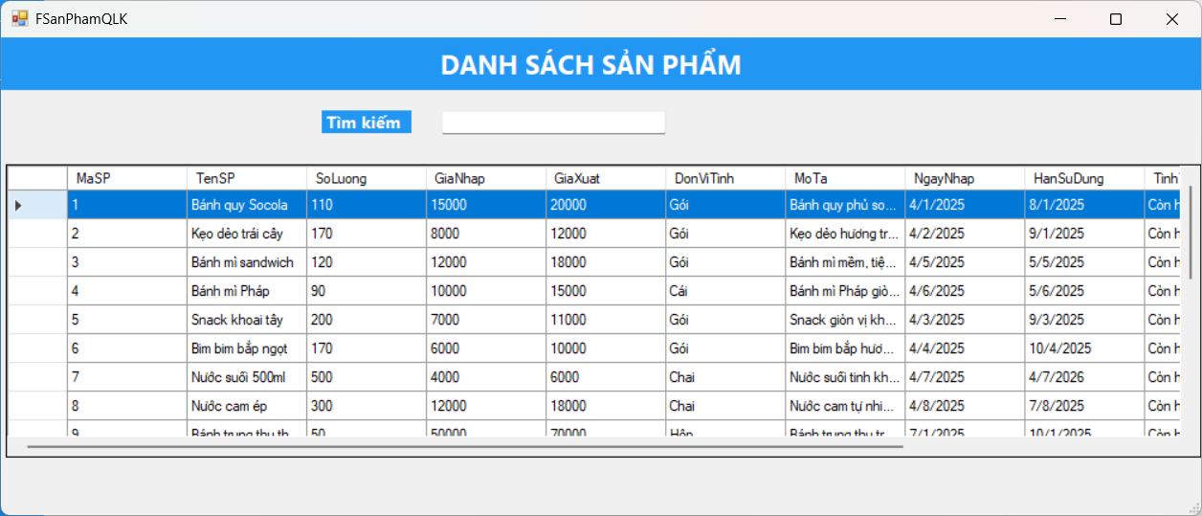

* 1. **Đăng xuất**

